INFORME DE LA COMISIÓN DE HACIENDA, recaído en el proyecto de ley, en segundo trámite constitucional, que moderniza la legislación bancaria.

BOLETÍN Nº 11. 269-05

HONORABLE SENADO:

Vuestra Comisión de Hacienda tiene el honor de informar acerca del proyecto de ley de la referencia, en primer trámite constitucional, iniciado en Mensaje de Su Excelencia la Presidenta de la República.

A una o más de las sesiones en que se analizó esta iniciativa legal asistieron, además de sus miembros, las siguientes personas:

Del Ministerio de Hacienda, el Ministro, señor Nicolás Eyzaguirre; la Subsecretaria, señora Macarena Lobos, y las asesoras de comunicaciones, señora Jimena Krautz y Pamela Fierro.

Del Ministerio de Economía, Fomento y Turismo, la asesora, señora Bernardita Piedrabuena.

Del Banco Central de Chile, el Presidente, señor Mario Marcel; el Gerente de Infraestructura y Regulación Financiera, señor Gabriel Aparici; el Abogado Jefe Normativo, señor Pablo Mattar, y el Gerente de Comunicaciones, señor Luis Álvarez.

De la Superintendencia de Bancos e Instituciones Financieras (SBIF), el Superintendente, señor Eric Parrado; el Director de Asuntos Institucionales, señor Erick Rojas; el Director Jurídico, señor Andrés Prieto, y la periodista, señora Pamela Ohlbaum.

De la Comisión para el Mercado Financiero (CMF), el Presidente, señor Carlos Pavez; la Vicepresidenta, señora Rosario Celedón, y el Comisionado, señor Christian Larraín.

De la Asociación de Bancos, el Presidente, señor Segismundo Schulin-Zeuthen; el Fiscal, señor Juan Laval; el Gerente de Estudios, señor Luis Opazo, y la Gerente de Comunicaciones, señora Beatriz Aliste.

Del Ministerio Secretaría General de la Presidencia, la asesora legislativa, señora María Jesús Mella.
De Banco Estado, el Jefe a cargo del proyecto, señor Cristián Aylwin.

De la Asociación de Funcionarios de la Superintendencia de Bancos e Instituciones Financieras (AFUSBIF), el Presidente, señor Pablo González, y el Tesorero, señor Jorge Díaz.

El asesor del Honorable Senador García, señor Marcelo Estrella.

El asesor del Honorable Senador Coloma, señor Álvaro Pillado.

La asesora del Honorable Senador Lagos, señora Leslie Sánchez.

Del Comité Demócrata Cristiano, la asesora, señora Constanza González.

Del Comité Unión Demócrata Independiente, la periodista, señora Paula Maldonado.

Del Comité Partido Por la Democracia, el periodista, señor Gabriel Muñoz.

De la Fundación Jaime Guzmán, el asesor, señor Diego Vicuña.

De Retail Financiero A.G., la cientista política, señora Javiera Campos.

De Diario Financiero, el periodista, señor Vicente Vera.

- - -

Cabe señalar que en virtud de lo dispuesto en el artículo 36 del Reglamento del Senado, esta iniciativa de ley fue discutida sólo en general.

- - -

NORMAS DE QUÓRUM ESPECIAL

Se hace presente que, de aprobarse, las disposiciones del proyecto de ley que seguidamente se señalan, deben serlo con quórum especial. Se indica, entre paréntesis, aquella disposición de la Constitución Política de la República en que resulta fundado el respectivo quórum especial:

Con quórum orgánico constitucional, en relación con el artículo 66, inciso segundo, de la Carta Fundamental:

- Del artículo 1, el número 3 (artículo 38); el número 5, en lo que respecta a la derogación de los artículos 3 y 5 que señala (artículo 38); los números 18 y 21 (artículo 77); el número 23, en lo que importa a la derogación del artículo 24 que señala (artículo 108); el número 24 (artículo 108); los incisos segundo (artículo 108) y final (artículo 77) del artículo 35 bis del número 33; el número 44 (artículo 55); el inciso segundo (artículo 108) del artículo 55 bis del número 50; los artículos 66 ter y 66 quáter (artículo 108) del número 59; los artículos 67 (artículo 108) y 68 (artículo 77) del número 60; el párrafo cuarto (artículo 108) del numeral 2) reemplazado por la letra a), y la letra h) (artículo 77), ambas del número 61; el artículo 76 (artículo 108) del número 68; la letra f) (artículo 77) del número 70; el ordinal i. (artículo 108) de la letra b), y la letra c) (artículo 77), ambas del número 72; la letra b) (artículo 77) del número 74; la letra b) (artículo 77) del número 76; la letra b) (artículo 77) del número 80; los incisos segundo, séptimo (artículo 108) y decimoprimero (artículo 77) del artículo 117 del número 84; los incisos tercero, cuarto (artículo 108) y quinto (artículo 77) del artículo 118 del número 85; los artículos 123, 128 y 129 (artículo 108) del número 89; el inciso primero y la letra d) del inciso segundo (artículo 108) del artículo 130 del número 90; la letra b) (artículo 108) del número 91; la letra a) (artículo 77) del artículo 133 del número 92; y el artículo 162 (artículo 77) del número 115

- Del artículo 2, el número 2 (artículo 98); las letras i) (artículo 77) y j) (artículo 108) del número 4; el numeral 10 (artículo 108) de la letra c) del número 9; la letra b) (artículo 108) del número 14; y los números 20 y 22 (artículo 77).

- Los artículos 4 y 5 (artículo 108).

- Del artículo 6, el número 2 (artículo 108).

- Del artículo 7, la letra a) (artículo 108) del número 1.

- Del artículo 8, el inciso segundo (artículo 108) del artículo 87 bis.
- Del artículo 10, el número 1 (artículo 77).

- Del artículo 11, el ordinal ii. de la letra b) y el ordinal ii. de la letra c) (artículo 77), ambas del número 2.

- Del artículo primero transitorio, el inciso cuarto (artículo 108).

- Los artículos sexto y séptimo transitorios (artículo 108).

Con quórum calificado, en relación con el artículo 66, inciso tercero, de la misma Carta Fundamental:

- Del artículo 1, el número 5, en lo que importa a la derogación del artículo 7 que señala; y el artículo 113 y el inciso décimo del artículo 117, que incorpora el número 84 (artículo 8).

- Del artículo 2, el ordinal iii. de la letra a), y la letra c), ambas del número 14; y el número 16 (artículo 8).

- Del artículo 11, las letras e) y f) del número 1 (artículo 8).

- - -

INFORME DE LA CORTE SUPREMA

Se hace presente que con posterioridad al despacho del proyecto de ley por parte de la Cámara de Diputados, en primer trámite constitucional, fue recibido el oficio N° 3-2018 de la Excelentísima Corte Suprema, de 10 de enero de 2018, emitido en respuesta al oficio N° 151 remitido por la Comisión de Hacienda de la referida Cámara, con fecha 21 de diciembre de 2017, con el objeto de poner en conocimiento y recabar el parecer del Máximo Tribunal sobre la iniciativa en estudio. Ello, de conformidad a lo dispuesto en los incisos segundo y tercero del artículo 77 de la Constitución Política de la República, y el artículo 16 de la Ley N° 18.918, Orgánica Constitucional del Congreso Nacional.

A continuación se transcribe el tenor literal del primero de dichos oficios:

“Santiago, ocho de enero de dos mil dieciocho.

Vistos y teniendo presente:

Primero: Que el Presidente de la Comisión de Hacienda de la Cámara de Diputados, señor José Miguel Ortiz Novoa, por oficio N° 151 (HCDA), de fecha 18 de diciembre de 2017, puso en conocimiento de la Excma. Corte Suprema –con fecha 21 de diciembre- el proyecto de ley, iniciado por mensaje, que Moderniza la Legislación Bancaria, a efectos de recabar su parecer, de conformidad a lo dispuesto en los incisos segundo y tercero del artículo 77 de la Constitución Política de la República y el artículo 16 de la Ley N° 18.918, Orgánica Constitucional del Congreso Nacional (Boletín 11.269-05).

Segundo: Que conforme se advierte del mensaje, la actividad bancaria juega un rol preponderante en nuestra economía, al ser un mecanismo de financiamiento para las personas y las empresas, generando puntos de encuentro entre ahorrantes e inversionistas, desempeñando un rol clave en la cadena de pagos y proveyendo liquidez a los agentes del mercado.

Como correlato a estos atributos, existen naturalmente riesgos importantes de la actividad bancaria, en función de la alta dependencia de recursos de terceros con que operan las entidades del sector, haciendo alta la probabilidad de desajustes entre activos y pasivos que pueden provocar problemas de insolvencia, con serio riesgo de contagio a otras instituciones, y como eventual detonador de una crisis financieras.

Agrega el mensaje que la dramática experiencia vivida a mediados de los años ochenta en nuestro país, ha puesto de manifiesto este riesgo, evidenciando además el enorme costo que para el erario nacional implica una crisis de esta naturaleza, y que en definitiva termina afectando, en mayor medida, a los propios contribuyentes.

En razón de ello, se argumenta la necesidad de desarrollar un sistema bancario sólido, sustentable y debidamente supervisado, a través de una adecuada “regulación prudencial”, que implique establecer exigencias de capital a las entidades bancarias, a fin de que sus actividades sean financiadas en una mayor proporción con recursos propios, haciendo que sean los propietarios y administradores de ellas quienes absorban los costos derivados de sus decisiones de inversión y no los depositantes ni el Estado quienes asuman esos riesgos.

En definitiva, la propuesta legislativa anuncia la búsqueda de un perfeccionamiento de la actual Ley General de Bancos, a objeto de actualizar el sistema bancario nacional y ajustarlo a las mejores prácticas internacionales, superando el esquema legal actual que, ya desde la dictación de Basilea I, se encuentra desfasado en el concierto internacional.
Tercero: Que para los fines anteriormente descritos, la iniciativa legal sugiere una nueva institucionalidad regulatoria y un modelo de supervisión, a través del traspaso de todas las facultades de la Superintendencia de Bancos e Instituciones Financieras (SBIF) hacia la Comisión para el Mercado de Financiero (CMF o Comisión), de modo que todas las instituciones actualmente fiscalizadas por la SBIF, quedarán sujetas a la supervisión de la comisión citada, creada por la Ley N° 21.000, asegurando que el nuevo regulador vele no sólo por los intereses de los inversionistas, sino también de los depositantes.

En efecto, en la tramitación legislativa de la Ley N°21.000, en la discusión sostenida en el seno de la Comisión Mixta, el Ejecutivo presentó una proposición como forma y modo de superar la discrepancia suscitada entre ambas Cámaras, transformando la Comisión de Valores y Seguros que se proponía -cuyo objeto era alcanzar una modernización institucional del regulador del Mercado de Valores y Seguros que reemplace a la Superintendencia de Valores y Seguros-, en una Comisión para el Mercado Financiero, que de forma gradual pase a regir también el sistema bancario, cuestión que se materializa con esta iniciativa legal.

Este régimen transitorio acordado respecto del sistema bancario, queda de manifiesto en el artículo tercero transitorio de la Ley N°21.000, que dice: “Sin perjuicio de lo dispuesto en los artículos 1 y 3 contenidos en el artículo primero de esta ley, la Comisión para el Mercado Financiero no podrá ejercer sus competencias respecto de las personas, entidades o actividades sujetas expresamente al control de la Superintendencia de Bancos e Instituciones Financieras, sino hasta que se materialice la modificación legal que la habilite para ejercer competencias respecto de dichas personas, entidades y actividades. (...) En cumplimiento de lo anterior, el Presidente de la República deberá enviar al Congreso Nacional, dentro del plazo de un año desde la publicación de esta ley, un proyecto de ley” que modifique la Ley General de Bancos, disponiendo el traspaso de competencias.

Por otra parte, el proyecto adecúa la legislación bancaria a los estándares de Basilea III, recogiendo algunas lecciones que dejó la última crisis financiera experimentada en nuestro sistema, aumentando los requerimientos de capital, desde la óptica cualitativa y cuantitativa.

La propuesta legal además propende la creación de mecanismos de intervención para bancos en problemas y manejo de crisis, centrándose siempre en la protección de los depositantes y contribuyentes, del sistema de pagos y la estabilidad financiera.
Adicionalmente, el proyecto establece disposiciones referentes al aumento de la garantía estatal a los depósitos; establece mayores exigencias para los directores de bancos, prohibiendo que se desempeñen como directores quienes incurran en conductas graves que hubieren puesto en riesgo la estabilidad de la institución en la que se desempeñaban, o bien la seguridad de los depositantes, en el caso de un banco; hace extensiva la protección legal del personal de la Comisión para el mercado Financiero –que hoy día corresponde a la SBIF- al administrador provisional, al inspector delegado y al liquidador regulados en la Ley General de Bancos, a objeto de superar la actual carencia de protección de los funcionarios que desempeñan labores similares en la SBIF, con el objeto de neutralizar eventuales desincentivos a la actuación del regulador, así como fortalecer su independencia; establece mayores resguardos para recursos depositados en cuentas corrientes para menores de edad, estableciendo que la administración de ese tipo de cuentas se hará por la persona que firme el contrato de apertura respectivo, limitando éstos a parientes en línea recta ascendiente hasta el segundo grado de consanguinidad o a quien tenga el cuidado personal del NNA, a objeto de evitar el riesgo de retiro de los fondos contra la voluntad del depositante y en perjuicio de su titular.

Cuarto: Que una modificación de particular relevancia promovida por la iniciativa, consiste en la ratificación del interés legítimo para conocer información sujeta a reserva bancaria y la creación de un nuevo procedimiento para la entrega de esa información. En efecto, el proyecto propone consagrar lo resuelto el año 2013 por la Corte Suprema, respecto al interés legítimo que el Servicio de Impuestos Internos, la Unidad de Análisis Financiero y el Ministerio Público tienen, en el ejercicio de sus atribuciones, para acceder a la información sujeta a reserva bancaria.

Quinto: Que el proyecto consta de doce artículos permanentes, que modifican la Ley General de Bancos y otros cuerpos legales asociados; la ley N° 21.000, que crea la Comisión para el Mercado Financiero; la Ley Orgánica del Banco del Estado de Chile; la ley N° 20.720, que sustituye el régimen concursal vigente por una Ley de Reorganización y Liquidación de Empresas y Personas, y perfecciona el rol de la Superintendencia del ramo; la ley N° 18.046, sobre Sociedades Anónimas; el decreto ley N° 3.500 de 1980, del Ministerio del Trabajo y Previsión Social, que Establece nuevo sistema de pensiones; el decreto con fuerza de ley N° 251 de 1931, del Ministerio de Hacienda, de Compañías de Seguros, Sociedades Anónimas y Bolsas de Comercio; el decreto con fuerza de ley N° 5, de 2004, del Ministerio de Economía, Fomento y Reconstrucción, que fija el texto refundido, concordado y sistematizado de la Ley General de Cooperativas; la ley N° 20.789, que crea el Consejo de Estabilidad Financiera; la ley N° 19.913, que crea la Unidad de Análisis Financiero y Modifica diversas disposiciones en materia de blanqueo y lavado de activos; el Código Tributario; y el decreto con fuerza de ley N° 707, de 1982, del Ministerio de Justicia, que fija el texto refundido, coordinado y sistematizado de la Ley sobre Cuentas Corrientes Bancarias y Cheques.

A su turno, la iniciativa consta de catorce artículos transitorios, orientados a establecer una gradualidad en la implementación de los cambios normativos, dando el tiempo suficiente a las instituciones para adaptarse a la nueva legislación, disponiendo, además, la habilitación al Presidente de la República a objeto de establecer, vía Decreto con Fuerza de Ley, el traspaso de los funcionarios de la SBIF a la Comisión para el Mercado Financiero, abordando materias asociadas a tal cambio, como el resguardo de los derechos de los funcionarios traspasados, el traspaso de bienes y la imputación del gasto, entre otros aspectos.

Sexto: Que el oficio del Presidente de la Comisión de Hacienda de la Cámara de Diputados, que remite esta iniciativa a esta Corte Suprema, a efectos de recabar su parecer en los términos de los artículos 77 de la Constitución y 16 de la Ley N°18.918, Orgánica Constitucional del Congreso Nacional, no precisa las normas objeto de consulta por tener rango orgánico constitucional según la referida norma constitucional.

Tras hacer un análisis del proyecto de ley, desde esta perspectiva resulta relevante abordar (i) El procedimiento de reclamación de ilegalidad dispuesto para impugnar las decisiones administrativas de la Comisión, (ii) las disposiciones sobre reserva y secreto bancario y (iii) el procedimiento ejecutivo para el cobro de la sanción de multa.

Séptimo: Que el proyecto modifica el artículo 19 de la Ley General de Bancos, asignando a los Tribunales Superiores de Justicia la competencia general para conocer, conforme al procedimiento previsto en el Título V de la Ley N° 21.000, de las reclamaciones de ilegalidad que sean procedentes por las sanciones impuestas por la Comisión en contra de las sociedades, personas o entidades sometidas a su fiscalización “que incurrieren en infracciones a las leyes, reglamentos, estatutos y demás normas que las rijan” o “incumplieren las instrucciones u órdenes legalmente impartidas” por esta entidad.

Complementando lo anterior se incorporan dos nuevos incisos al artículo 70 de la Ley N° 21.000, para hacer expresamente aplicable en el ámbito de la legislación bancaria el procedimiento de reclamación de ilegalidad concebido en esta norma, contra las resoluciones de la Comisión que impongan “las prohibiciones o limitaciones contenidas en el artículo 116” de la LGB, “que designen inspector delegado o administrador provisional, o renueven esas designaciones”; que “revoquen la autorización de existencia o resuelvan la liquidación forzosa de una empresa bancaria”, y en general las demás resoluciones, órdenes o instrucciones que impongan a una persona o entidad fiscalizada una medida correctiva o preventiva en el ejercicio de la facultad fiscalizadora consagrada en el numeral 30 del artículo 5 y el numeral 5 del artículo 21 de esta ley. En su lugar, si se trata de una sanción impuesta por la Comisión, aunque el proyecto no modifica el artículo 71 de la Ley N°21.000, será aplicable (al asumir la Comisión la competencia sobre la legislación bancaria) la reclamación de ilegalidad prevista en esta norma.

En consecuencia, tenemos dos procedimientos de reclamación de ilegalidad, ambos de competencia -en primera instancia- de la Corte de Apelaciones de Santiago. Uno, para reclamar de la legalidad de la sanción aplicada por la Comisión (artículo 71 de la Ley N°21.000), y el otro, para impugnar la legalidad de un acto distinto de esta entidad que causa perjuicio al reclamante (art. 70 de la Ley N°21.000); siendo en los dos casos la resolución de la Corte de Santiago que rechaza el reclamo de ilegalidad susceptible de apelación ante la Corte Suprema. A continuación, se expresan ciertas observaciones sobre la acción de reclamación prevista en la Ley N°21.000, en relación al tribunal competente y su regulación procedimental.

Valga en todo caso, advertir que el artículo 116 de la LGB citado en el proyecto se encuentra derogado en virtud de la Ley N° 20.190, publicada el 5 de junio de 2007.

Octavo: Que según los artículos 70 y 71 de la Ley N°21.000, en contra de los actos administrativos emanado de la Comisión, las personas pueden presentar un reclamo de ilegalidad ante la Corte de Apelaciones de Santiago.

En la actualidad, según el artículo 22 de la Ley de Bancos “Todas las multas que las leyes establecen y que corresponda aplicar a la Superintendencia” y otras resoluciones dictadas por esta entidad, son reclamables “ante la Corte de Apelaciones correspondiente al domicilio de la empresa salvo que ella tenga oficina en Santiago, caso en el cual será competente la Corte de Apelaciones de Santiago”.

Si bien puede que en estos asuntos la generalidad de las instituciones y personas reclamantes tengan domicilio en Santiago, asignar únicamente a la Corte de Apelaciones Santiago esta competencia podría restringir o entorpecer al acceso a la justicia de algunas de las personas afectadas por el acto.

Noveno: Que estas disposiciones, en lo que respecta al procedimiento, establecen una regulación especial, que distingue dos tipos de impugnaciones; por un lado, el reclamo de ilegalidad deducido en contra de una sanción impuesta por el Consejo (art. 71), por otro, la reclamación fundada en la ilegalidad de un acto administrativo distinto, emanado de la Comisión, que causa un perjuicio al reclamante (art. 70). En las dos situaciones, a través de normas especiales se regulan materias tales como: tribunal competente, plazo de interposición, requisitos formales del reclamo y examen de admisibilidad, traslado, plazo para dictar sentencia y recursos en contra de ésta.

En general, la regulación es similar, pero hay diferencias relevantes entre sí. Por ejemplo, si el acto que se reclama es la imposición de una sanción, en primera instancia, “Evacuado el traslado o vencido el plazo de que dispone para formular observaciones, la corte ordenará traer los autos en relación” (artículo 71 inc. 4°), pudiendo también, si lo estima pertinente, abrir un término probatorio que no exceda de siete días. Por el contrario, si el acto reclamado es otro asunto, una vez evacuado el traslado, o acusada la rebeldía, la Corte de Santiago deberá dictar sentencia (art. 70 inc. 6°).

Al respecto, la Corte Suprema ha manifestado, en reiteradas oportunidades, la necesidad de legislar promoviendo una mayor uniformidad en la tramitación de las acciones de reclamación administrativas. Según la opinión oficial de este tribunal, contenida en el Acta N° 176-2014, para efectos de la unificación de estos procedimientos, se propone “entregar la competencia de los procesos contenciosos administrativos especiales, en primera instancia, a las Cortes de Apelaciones que correspondan según las reglas generales, debiendo tramitarse las respectivas causas de acuerdo al procedimiento de ilegalidad municipal contemplado por el artículo 151 letras d) a i) del D.F.L. N° 1/2006, del Ministerio del Interior, que fija el texto refundido, coordinado y sistematizado de la Ley N° 18.695, Orgánica Constitucional de Municipalidades”.

Décimo: Que un aspecto destacable de esta regulación, es que se concede al reclamante, ante el rechazo de su reclamo por parte de la Corte de Apelaciones de Santiago, la oportunidad de impugnar esta sentencia a través de un recurso amplio, como es la apelación deducida ante la Corte Suprema, con lo cual se garantiza el derecho al recurso concebido en diversos instrumentos internacionales de derechos humanos.

Por otro lado, la regulación especial contenida en la Ley N°21.000 para la tramitación de los recursos de reclamación, establece en varias hipótesis una causal de preferencia para su vista y fallo. Este es el caso de la reclamación deducida ante la Corte de Apelaciones de Santiago por la aplicación de una sanción por parte de la Comisión (art. 71 inc. 1°), debiendo además, en este caso, agregase la causa extraordinariamente a la tabla de la audiencia más próxima, previo sorteo de la Sala (art. 71 inc. 4°) y, de la apelación ante la Corte Suprema de la sentencia que rechaza el reclamo de ilegalidad, sea que se deduzca por la aplicación de una sanción (art. 71 inc. 5°) o en contra de otro acto (art. 70 inc. 6°).

Sobre el particular, la Corte Suprema, informando acerca de esta materia, ha señalado que “resultan contrarias al criterio de la Corte la agregación extraordinaria de la causa a la tabla, en la Corte de Apelaciones, y la preferencia que se le asigna para su vista y fallo en la Corte Suprema. En efecto, el máximo tribunal es del parecer que lo anterior debe ser excepcional, por el retardo que ocasiona en la vista de otras causas.”. Por lo demás esta regulación parece derechamente errónea cuando se establece respecto de un asunto que no requiere traer los autos en relación como sucede en el artículo 70.
Undécimo: Que esta Corte disiente de las diferencias que arroja la comparación entre los procedimientos contemplados en los artículos 70 y 71 del Mensaje. Por una parte –ya se indicó en el párrafo final del motivo noveno-, es necesario subrayar la necesidad de tender hacia la uniformidad de los procedimientos de lo contencioso administrativo bajo las reglas del reclamo de ilegalidad previsto en la ley orgánica constitucionalidad de Municipalidades y por esto mismo es que resalta, además, que los procedimientos del proyecto que se examina se alejan del sistema recursivo del reclamo de ilegalidad municipal, pues se prevé la procedencia del recurso de apelación, en lugar de los recursos de casación que son propios de este último.

Adicionalmente, es menester poner de relieve que, pese a que puede desembocar en sanciones de relevancia, el procedimiento presentado en el proyecto en el inciso sexto de su artículo 70 no prevé una fase probatoria, rasgo adjetivo que podría derivar en la afectación del derecho de defensa del litigante y que lleva a considerar aconsejable que igualmente fuera asimilado al procedimiento del reclamo de ilegalidad municipal y su fallo, susceptible del recurso de casación.

Duodécimo: Que el artículo 154 de la Ley General de Bancos, que establece la confidencialidad de las operaciones que los particulares realizan con y a través de los bancos, contempla dos modalidades de protección:

- Operaciones amparadas por secreto bancario: respecto de las cuales existe la absoluta imposibilidad de darlas a conocer, salvo al titular, al autorizado por éste o a su representante legal.

- Operaciones cubiertas bajo reserva: los bancos pueden darlas a conocer solamente a quien demuestre un “interés legítimo” y siempre que no sea previsible que la divulgación genere un daño patrimonial al cliente.

Decimotercero: Que siguiendo el Mensaje de esta iniciativa, “Con el objeto de situar el correcto alcance de la información sujeta a secreto y reserva bancaria, respectivamente, frente a las funciones fiscalizadoras del Servicio de Impuestos Internos, de control de la Unidad de Análisis Financiero y de dirigir las investigaciones de hechos constitutivos de delito por parte del Ministerio Público, se propone consagrar lo ya resuelto por la Corte Suprema sobre el interés legítimo que dichas instituciones tienen, en el ejercicio de sus atribuciones, para acceder a la información sujeta a reserva bancaria”.
Así, en el caso de las operaciones cubiertas bajo reserva, el proyecto establece como presunción legal “que el Servicio de Impuestos Internos y la Unidad de Análisis Financiero, en el ejercicio de las facultades que la ley les otorga, poseen interés legítimo y no resulta previsible el daño patrimonial al cliente”. De forma similar, en el caso de las operaciones amparadas por secreto bancario, se incorpora entre las personas legitimadas para obtener antecedentes respecto de las mismas “a quien se encuentre facultado en virtud de un procedimiento especial regulado por ley”.

El Ejecutivo, al fundar esta propuesta, hace mención al pronunciamiento de esta Corte Suprema, en sentencia rol 8038-2011, sobre juicio ordinario de nulidad de derecho público, de 25 de marzo de 2013, dictada en sede de casación, que en el caso específico del Servicio de Impuestos Internos, dispuso lo siguiente:

“no es posible dejar de resaltar en este examen que para asegurar el equitativo reparto de las cargas públicas, debe dotarse a la Administración de las potestades necesarias para su adecuada aplicación. Siendo así, las facultades fiscalizadoras responden a un interés público y de rango constitucional que se expresa en el deber del Estado de contribuir al bien común y en la correlativa obligación ciudadana de contribuir al financiamiento de las cargas públicas, todo lo cual configura la esencia del principio de igualdad en materia tributaria”. En este contexto, continua la Corte, “es ineludible concluir que el Servicio de Impuestos Internos tiene un interés legítimo porque fluye directamente de sus facultades, y que dicho interés no es necesario acreditarlo cuando —como acontece en el caso sub lite— la información pretendida no está asociada a contribuyentes específicos. En esta última hipótesis resulta claro que el Servicio deba exponer circunstanciadamente las razones de su requerimiento”. (considerando 7°).

Consistente con esta modificación, el proyecto de ley en su artículo décimo modifica el literal b) del artículo 2° de la ley N° 19.913, que crea la Unidad de Análisis Financiero, incorporando un inciso final, que hace aplicable vía remisión esta modificación, respecto de los antecedentes sujetos a reserva. Tratándose de antecedentes amparados por el secreto bancario, se mantiene el procedimiento especial que allí se contempla, que exige para su entrega la autorización previa de un Ministro de la Corte de Apelaciones de Santiago, decisión que es apelable ante la sala de cuentas de la misma corte si la petición es rechazada. Sobre esto último, la Corte Suprema ha manifestado previamente, informando del proyecto de ley que dio origen a la Ley N° 20.818, que autoriza el levantamiento del secreto bancario en investigaciones de lavado de activos, la inconveniencia de radicar en un Ministro de Corte de Apelaciones la competencia para resolver la solicitud de acceso a la información, estimando en cambio “que tal actuación podría corresponder, con mayor propiedad, al juez de garantía competente. Lo anterior se debe, básicamente a que en la actualidad -con el nuevo sistema procesal penal vigente en todo el país- es a estos magistrados a quienes compete el control de las garantías constitucionales, mientras que los Ministros de Cortes de Apelaciones ya no tienen, en lo penal, la participación jurisdiccional que sí les otorgaba el sistema inquisitivo anterior".

Decimocuarto: Que respecto al basamento de esa aceptación del interés legítimo del Servicio de Impuestos Internos y de la Unidad de Análisis Financiero para conocer las operaciones amparadas por reserva, es importante aclarar lo verdaderamente expresado por esta Corte Suprema en la causa Rol N° 8038-2011, pues no es exacto a aquello que parece extraer de sus motivaciones el legislador del proyecto.

Puntualmente, dicho fallo giró en torno a una resolución del Servicio de Impuestos Internos que dispuso el deber de las instituciones bancarias y financieras de informar las remesas de dinero iguales o superiores a los US $10.000 o su equivalente. Se cuestionaba la legalidad de esa determinación que afectaba la reserva bancaria y el fallo efectivamente reconoció el interés legítimo del Servicio de Impuestos Internos para actuar en tal sentido, pero no se llegó a expresar que dicho interés se presumía, sino que en ese caso específico no era necesario de acreditar, puesto que la información pretendida no estaba asociada a contribuyentes específicos.

Por consiguiente, no es exacto desprender que en esta sentencia en autos Rol N° 8038-2011 la Corte Suprema reconociera una presunción de interés legítimo del Servicio de Impuestos Internos para interferir en la reserva bancaria, puesto que, partiendo de la base que aquél debe probarse, señaló que en el caso sublite dicha prueba no era indispensable en atención a que no se afectaba a contribuyentes determinados.

De ahí que llegar a concluir que se reconoció una presunción general del interés legítimo del organismo en mención se aparta de la fundamentación de la sentencia que viene referida en el proyecto de ley que se revisa.

Decimoquinto: Que a la luz de lo anterior y teniendo presente que las medidas invasivas de la privacidad de los ciudadanos requieren de una especial atención, parece cuestionable la iniciativa en cuanto presume el interés legítimo del Servicio de Impuestos Internos y de la Unidad de Análisis Financiero para interferir en la esfera de reserva, del mismo modo que lo hace en relación a no resultar previsible el daño patrimonial al cliente. Ambas circunstancias necesariamente debieran ser materia de prueba y de la resolución de la judicatura competente. De otra manera se dejaría a la institucionalidad constituida por el Servicio de Impuestos Internos y la Unidad de Análisis Financiero en una situación de privilegio absoluto y, como contrapartida de ello, en una situación de indefensión al ciudadano.

Decimosexto: Que por su lado, el artículo décimo primero del proyecto modifica los artículos 62 y 62 bis del Código Tributario, otorgando al Servicio de Impuestos Internos, en ejercicio de sus facultades fiscalizadoras, la posibilidad de requerir la información relativa a las operaciones de personas determinadas, comprendiéndose todas aquellas sometidas a secreto o sujetas a reserva, “conforme al artículo 154 de la Ley General de Bancos”, que resulten indispensables para verificar la veracidad e integridad de las declaraciones de impuestos, o falta de ellas, en su caso. En este caso, el Director del Servicio de Impuestos Internos deberá requerir la información sometida a secreto o reserva conforme a los procedimientos allí regulados.

Tratándose de delitos tributarios, conforme al actual artículo 154 de la Ley General de Bancos, los fiscales del Ministerio Público, previa autorización del juez de garantía, podrán examinar o pedir que se les remitan los antecedentes relativos a operaciones específicas que tengan relación directa con la investigación a su cargo, sobre los depósitos, captaciones u otras operaciones de cualquier naturaleza que haya efectuado el imputado. La misma autorización puede ser ordenada por “La justicia ordinaria y militar en las causas, que estuvieren conociendo” sobre operaciones efectuadas por “quienes tengan carácter de parte o de imputado en esas causas” (art. 154 LGB).

Decimoséptimo: Que el numeral 28 del artículo primero del proyecto intercala dos nuevos incisos al artículo 59 de la Ley N°21.000, que regulan un procedimiento especial de cobro de la multa aplicada por el Consejo al infractor, a cargo de la Tesorería General de la República.

Según estas normas, la Tesorería General de la República podrá demandar ejecutivamente al infractor ante el juzgado en lo civil de Santiago correspondiente, acompañando copia de la resolución del Consejo que aplicó la sanción o de la sentencia ejecutoriada en su caso, la que tendrá, por sí sola, mérito ejecutivo.

Sólo será admisible la oposición del ejecutado que se funde en alguna de las siguientes tres excepciones: 1. pago de la deuda; 2. No empecer el título al ejecutado y, 3. prescripción. El proyecto no señala un plazo para deducirlas.

Al respecto, pudiera criticarse esta regulación, al radicar sólo en los juzgados civiles de Santiago la competencia para conocer de estos juicios, lo que pudiera dificultar el acceso a los tribunales y el derecho a defensa de las personas que tienen su domicilio fuera de esta ciudad.

Dicha regla resulta más llamativa si consideramos que el pago de la multa, según el actual inciso primero del artículo 50 de la Ley N° 21.000, debe hacerse en la tesorería comunal correspondiente al “domicilio del infractor”.

En lo demás, este procedimiento de cobranza es similar al procedimiento de cobro ejecutivo de obligaciones tributarias de dinero regulado en el Título V del Libro Tercero del Código Tributario, en lo que respecta a título ejecutivo y a las causales de oposición admisibles.

Por estas consideraciones y de conformidad, además, con lo dispuesto en los artículos 77 de la Constitución Política de la República y 18 de la Ley N° 18.918, Orgánica Constitucional del Congreso Nacional, se acuerda informar en los términos precedentemente expuestos el proyecto de ley que Moderniza la Legislación Bancaria.

Se previene que la Ministro señora Egnem fue de opinión de agregar al informe requerido que, para llegar a conocer el Servicio de Impuestos Internos los datos y operaciones bancarias “de determinadas personas” debiera siempre recabarse la resolución del juez competente, atendida la excepcionalidad y trascendencia de la medida en cuestión.

Se previene que los Ministros señores Blanco y Cisternas, señoras Chevesich y Muñoz y señor Cerda, teniendo presente lo dispuesto en el artículo 77 de la Constitución Política de la República, estuvieron por limitar el informe solicitado exclusivamente a los aspectos tocantes a la organización y atribuciones de los tribunales de justicia concernidos en la preceptiva en proyecto, sin extenderse a cuestiones de política legislativa como es la regulación atingente al secreto de las operaciones financieras y la presunción de titularidad del interés legítimo por parte del Servicio de Impuestos Internos, por tratarse más bien de una atribución de control incorporada en esta nueva institucionalidad.

Los Ministros señora Chevesich y señor Cerda fueron de parecer de expresar que la limitación a las excepciones contemplada en el numeral 28 del proyecto de ley que se informa –si bien tiene parangón en otros procedimientos especiales- debe ser abordada en la tensión que ella representa para la garantía del racional y justo procedimiento elevado a rango constitucional y, más específicamente, la cortapisa que ello significa al derecho de defensa del afectado, en este caso por la decisión de la Administración. Por lo demás, existen excepciones no previstas en la iniciativa pero que exhiben clara pertinencia en un procedimiento especial de cobro de multa, como por ejemplo: las excepciones de transacción y nulidad.

Acordado el reparo al reconocimiento del interés legítimo contenido en el Mensaje del proyecto de ley que se informa, con el voto en contra de los Ministros señores Brito y Cisternas, quienes estuvieron por no formular crítica en tal sentido, atentos a la presunción de legitimidad de los actos de los órganos del Estado. Ofíciese. PL-41-2017”.

- - -

OBJETIVOS DEL PROYECTO

El proyecto de ley tiene por finalidad perfeccionar el sistema bancario chileno y dotarlo de una institucionalidad moderna. Para ello, se propone el traspaso de todas las competencias de la actual Superintendencia de Bancos e Instituciones Financieras a la Comisión para el Mercado Financiero; y se modifica la ley general de bancos con miras a velar por el correcto funcionamiento, desarrollo y estabilidad del mercado financiero, así como cuidar que las personas o entidades fiscalizadoras cumplan con las leyes, reglamentos, estatutos y otras disposiciones que las rijan.

- - -

ANTECEDENTES

Para una adecuada comprensión de la iniciativa en informe deben tenerse presente los siguientes antecedentes:

A.- ANTECEDENTES JURÍDICOS

- Decreto con fuerza de ley N° 3, de 1997, del Ministerio de Hacienda, que fija texto refundido, sistematizado y concordado de la ley general de bancos y de otros cuerpos legales que se indican.

- Ley N° 21.000, que crea la Comisión para el Mercado Financiero.

- Decreto ley N° 2.079, de 1978, que fija texto de la ley orgánica del Banco del Estado de Chile.

- Ley N° 20.720, que sustituye el régimen concursal vigente por una ley de reorganización y liquidación de empresas y personas, y perfecciona el rol de la superintendencia del ramo.

- Ley Nº 18.046, sobre sociedades anónimas.

- Decreto ley N° 3.500 de 1980, que establece nuevo sistema de pensiones.

- Decreto con fuerza de ley N° 251, de compañías de seguros, sociedades anónimas y bolsas de comercio.

- Ley N° 20.789, que crea el Consejo de Estabilidad Financiera.

- Código Tributario.

- Decreto con fuerza de ley N° 707, que fija texto refundido, coordinado y sistematizado de la ley sobre cuentas corrientes bancarias y cheques

B.- ANTECEDENTES DE HECHO

El Mensaje que da origen al proyecto de ley da cuenta, en primer lugar, de los fundamentos y objetivos del mismo.

Expresa que la actividad bancaria juega un rol fundamental en nuestra economía. Por una parte, constituye un importante mecanismo de financiamiento, tanto para las personas como para las empresas. En términos específicos, los bancos generan un punto de encuentro entre ahorrantes e inversionistas, mediante la transformación de ahorros de corto plazo en inversiones de largo plazo. Por otra parte, los bancos desempeñan un importante papel en la cadena de pagos, toda vez que proveen de liquidez a los agentes de mercado, facilitando las transacciones financieras y el intercambio.

Sin embargo, existen importantes riesgos inherentes a la actividad bancaria. Debido a la alta dependencia de recursos de terceros, los bancos están expuestos a enfrentar eventuales desajustes entre sus activos y pasivos, que pueden derivar en problemas de solvencia (por ejemplo, en caso de retiro masivo de depósitos de corto plazo, o de imposibilidad de cobrar créditos otorgados). A su vez, de materializarse este tipo de problemas, se hace probable el contagio de otras instituciones, debido al creciente grado de interconexión del sistema financiero. El efecto puede ser el desencadenamiento de crisis financieras, cuyas consecuencias son asumidas en buena parte por los sectores más vulnerables de la población, tal como lo ha demostrado la experiencia mundial reciente.

Sumado a lo anterior, las crisis financieras conllevan importantes costos fiscales, pues muchas veces implican la activación de distintos esquemas de garantía estatales destinados a la protección de los depositantes, o al rescate de bancos por parte del Estado. De esta manera, suelen ser los contribuyentes quienes terminan por asumir buena parte de los costos derivados del mal funcionamiento de la industria.

Chile, advierte el Mensaje, no ha estado al margen de este fenómeno. La crisis que afectó a la banca nacional durante la primera mitad de la década de los ochenta llevó al Gobierno a adoptar una serie de medidas de rescate, que implicaron un importante costo fiscal y un incremento en el nivel de deuda pública. Según algunas estimaciones, el costo fiscal acumulativo alcanzó a más del 40% del Producto Interno Bruto (PIB), mientras que el nivel de endeudamiento público se incrementó en 87,9 puntos del PIB (Laeven, L y F. Valencia, Systemic Banking Crisis Database, IMF Economic Review, 2013).

De esta manera, la protección de la estabilidad financiera no solo constituye un factor relevante desde el punto de vista del crecimiento económico, sino que también desde la perspectiva de la estabilidad fiscal y, sobre todo, del bienestar social. El desarrollo de un sistema bancario sólido, sustentable y debidamente supervisado constituye una condición esencial para ello.

En este contexto, se torna sumamente relevante contar con una adecuada regulación prudencial. Por una parte, los depositantes generalmente no disponen de información suficiente en relación con la actividad de los bancos; o bien, teniéndola, carecen de las competencias necesarias para una debida comprensión, lo que les impide ejercer un monitoreo efectivo sobre sus actividades. Así, la regulación prudencial se constituye como una herramienta que permite alinear los incentivos de los intermediarios financieros y sus acreedores, sustituyendo el rol que le corresponde a los depositantes en su calidad de acreedores de los bancos. Por otra parte, dicha regulación está dirigida al fortalecimiento de la resiliencia de las instituciones financieras frente a una crisis, evitando la exposición a riesgos sistémicos derivados del alto nivel de interconexión de la industria, así como los efectos negativos que una falla puede generar sobre la cadena de pagos.

Por lo mismo, es fundamental contar con adecuadas exigencias de capital para los bancos, de modo que sus actividades sean financiadas con una mayor proporción de recursos propios. De esta manera, los propietarios y los administradores de los bancos pueden internalizar los costos derivados de sus decisiones de inversión y absorber eventuales pérdidas, evitando que sean los depositantes y, eventualmente, el Estado, quienes asuman los riesgos que tales decisiones puedan generar. Así, la regulación prudencial no sólo tiene como objetivo prevenir el desarrollo de una crisis, sino también enfrentarla de la mejor manera posible, en caso de materializarse.

Para alcanzar estos objetivos, es importante contar con un esquema de supervisión de cumplimiento. En él, la legislación debe establecer requerimientos de información para las empresas reguladas y mecanismos que aseguren una inspección eficaz por parte de la autoridad, que le permitan actuar oportunamente de ser necesario.

Hace presente el Mensaje que si bien el sistema bancario nacional ha demostrado un importante grado de solidez - reafirmado por el nivel de resiliencia con que enfrentó la crisis financiera del año 2007-, el mercado financiero ha evolucionado rápidamente en el último tiempo. Está, en efecto, cada vez más interconectado a nivel global y local, lo que obliga a asumir una posición de mayor precaución al momento de evaluar su fortaleza, con miras a resguardar la estabilidad financiera en el futuro.

Las especiales circunstancias bajo las cuales se dictó la actual Ley General de Bancos (LGB) en 1986, han cambiado considerablemente. Sin embargo, solo ha sido objeto de modificaciones específicas. Una de ellas, la reforma del año 1997, mediante la cual se incorporaron modificaciones con el objetivo de adecuar la normativa a los requerimientos de capital de Basilea I, dictados por el Comité de Basilea de Supervisión Bancaria (CBSB), en 1988. Desde entonces, la industria ha evolucionado tremendamente y los estándares internacionales de solvencia y liquidez para las empresas bancarias han sido objeto de constantes actualizaciones. De hecho, el año 2010, recogiendo las lecciones que dejó la crisis financiera de 2007, dicho Comité dictó los acuerdos de Basilea III, recomendando la implementación de exigencias de más y mejor capital para los bancos.

En similar sentido, en la experiencia comparada destaca la relevancia de contar con herramientas que permitan, en primer lugar, regularizar tempranamente la situación de un banco que enfrenta problemas de solvencia. Y, en segundo término, maximizar el valor de los activos en caso de liquidación, asegurando el pago de las obligaciones de los depositantes y minimizando los impactos fiscales derivados de una crisis, en caso que no pueda ser prevenida. Todo ello, para evitar que sean los ciudadanos quienes asuman los costos que se puedan seguir.

Del mismo modo, se recomienda contar con organismos regulatorios modernos, con alto nivel de especialidad técnica, capaces de actuar de manera eficiente y oportuna en el resguardo del correcto funcionamiento del mercado. Para lo cual, ciertamente, resulta fundamental un importante grado de independencia en el ejercicio de sus potestades.

De conformidad con lo expuesto, pone en evidencia el Mensaje que la legislación nacional no ha incorporado los avances que, desde la dictación de Basilea I, han sido implementados en el contexto internacional. Lo que ha generado una importante brecha que separa la normativa nacional vigente, de los estándares y mejores prácticas internacionales en materia de regulación bancaria. Por otra parte, la Superintendencia de Bancos e Instituciones Financieras (SBIF) presenta una estructura de gobierno corporativo unipersonal, que se aleja de los estándares internacionalmente recomendados para enfrentar los actuales desafíos y necesidades de la regulación.

Por todas estas razones, la actualización y modernización de la normativa bancaria constituye una tarea prioritaria y esencial para el correcto desempeño del mercado financiero del país, así como para la mantención de una economía robusta.

Añade el Mensaje que, además, debe tenerse presente que dada la creciente interconexión de la industria y el desarrollo de mercados globales, la discordancia con la regulación internacional puede conllevar importantes desventajas para nuestro sistema financiero, dejando espacio para arbitrajes regulatorios que afectan directamente la competitividad del sistema bancario nacional. En efecto, al no cumplir con los estándares internacionales que típicamente exigen los inversionistas extranjeros, los bancos locales pueden enfrentar mayores limitaciones en sus alternativas de financiamiento, o disminuir su capacidad de generación de nuevos productos, lo que encarece y afecta el correcto funcionamiento de la industria.

En tal contexto, el proyecto de ley tiene el propósito de perfeccionar la actual Ley General de Bancos, con el objeto de actualizar el sistema bancario nacional de acuerdo con las mejores prácticas internacionales. Todo ello con miras a fortalecer su capacidad para competir en el contexto de un mundo globalizado y enfrentar de la mejor forma los riesgos futuros.

En definitiva, la iniciativa legal supone una oportunidad para perfeccionar el sistema bancario y dotarlo de una institucionalidad moderna, capaz de enfrentar correctamente los nuevos desafíos regulatorios del mercado financiero, fortaleciendo la competitividad de la industria y asegurando que su desarrollo se lleve a cabo en armonía con el interés público.

Enseguida, el Mensaje pasa a detallar el contenido, propiamente tal, del proyecto de ley, que incluye las siguientes materias:

Nueva institucionalidad regulatoria y modelo de supervisión. Incorporación y traspaso de todas las facultades de la SBIF hacia la Comisión para el Mercado Financiero (CMF).

Los desafíos que enfrenta la regulación del sistema financiero requieren de la implementación de una institucionalidad de supervisión sólida, eficiente y con alta capacidad técnica, que le permita enfrentar correctamente los nuevos avances de la industria. Constantemente surgen nuevas actividades financieras que, si bien pueden resultar innovadoras y fomentar la competencia, suelen generar los mismos riesgos de la actividad bancaria, pero sin estar sometidas a una adecuada regulación o supervisión. Este carácter esencialmente dinámico del mercado financiero, hace necesario contar con una autoridad con potestades normativas y de supervisión eficaces, que le permitan adecuarse fácilmente a esos cambios constantes, y actuar oportunamente en la prevención de hechos que puedan afectar el buen funcionamiento del mercado financiero.

Como complemento de ello, el fortalecimiento de la legitimidad de su actuación resulta fundamental. En tal sentido, es importante que la legislación establezca mecanismos que aseguren la idoneidad técnica del supervisor, de modo tal de fortalecer la integridad de sus decisiones regulatorias.

En ese contexto, el presente proyecto de ley propone el traspaso de todas las competencias de la actual Superintendencia de Bancos e Instituciones Financieras (SBIF) a la Comisión para el Mercado Financiero (CMF), recientemente creada por la ley N° 21.000. Esto importa que todas las instituciones actualmente fiscalizadas por dicha Superintendencia (v.g. bancos, emisores y operadores de tarjetas de crédito o de pago con provisión de fondos) quedarán sujetas a la supervisión de la CMF. De esta manera, el nuevo regulador financiero ya no solo deberá velar por los intereses de los inversionistas y asegurados, sino también por los de los depositantes, según sea el caso. Así, la regulación y supervisión bancaria será desarrollada por medio de una autoridad con mirada global del mercado financiero, bajo una estructura moderna, independiente, transparente y eficaz. Por otra parte, esta convergencia hacia un modelo de supervisión integrado reducirá el espacio de problemas de coordinación regulatoria, junto con facilitar la consistencia normativa para actividades que presentan características similares, disuadiendo de esta forma el arbitraje regulatorio.

En cuanto a las facultades de fiscalización, se traspasan a la CMF todas las competencias que la ley vigente reconoce al regulador bancario, manteniendo en el texto de la LGB solo aquellas facultades que, por su especificidad, se refieren y resultan aplicables de manera exclusiva a bancos e instituciones financieras. En consecuencia, estos cambios no privan al regulador de facultades que actualmente posee la SBIF, sino que solo responde a una reubicación basada en las necesidades de la implementación de un nuevo regulador, para que cuente con todas aquellas facultades que le permitan desarrollar una mirada integral del sistema financiero.

En efecto, en los casos en que las actuales facultades de la SBIF son más intensas o más efectivas que aquellas que la ley reconoce a la CMF, éstas se trasladarán a la ley N° 21.000, en la medida que dichas facultades resulten aplicables y compatibles con todo el conjunto de actividades e industrias sometidas a su fiscalización. A su vez, con el objeto de fortalecer un sistema armónico y que, al mismo tiempo, reconozca las particularidades de cada industria sometida a la supervisión de la Comisión, en algunos casos el proyecto establece excepciones particulares o regímenes especiales para determinados sectores.

Asimismo, se establecen distinciones claras entre las facultades sancionatorias, supeditadas a un procedimiento administrativo sancionatorio para su realización, de aquellas medidas preventivas o correctivas de fiscalización que tienen una naturaleza distinta y respecto de las que no corresponde la aplicación de dicho procedimiento.

Nuevas exigencias de capital. Adecuación a estándares de Basilea III.

Si bien los bancos nacionales presentan niveles de capital que están por sobre los mínimos que actualmente exige la legislación, resultan insuficientes en comparación con las recomendaciones del CBSB, así como con aquellos que exhiben incluso algunas economías emergentes. Por otra parte, la legislación vigente carece de mecanismos adecuados que permitan a la autoridad regulatoria fijar exigencias de capital en función de los riesgos de una institución determinada, y excluir del cálculo determinados activos de bajo valor de liquidación, así como incluir mitigadores de riesgo.
El presente proyecto acorta la brecha que separa a Chile de las mejores prácticas internacionales, y actualiza la normativa vigente de acuerdo con las recomendaciones de Basilea III en materia de requerimientos de capital y gestión de riesgos, las que recogen algunas de las lecciones dejadas por la última crisis financiera. De esta manera, se aumentan los requerimientos de capital no solo desde el punto de vista de su cantidad, sino también de su calidad, de modo que estos sean concordantes con los riesgos asociados a la actividad bancaria.

Requerimientos de capital mínimo.

El proyecto de ley incorpora nuevas exigencias de capital, de conformidad con los lineamientos del Pilar I de Basilea III.

En primer lugar, se mantiene el nivel mínimo exigido de patrimonio efectivo en un 8% de los activos ponderados por riesgo, tal como ha recomendado el CBSB desde Basilea I. Por su parte, el requisito mínimo de capital Tier 1, que es aquel cuya composición corresponde a activos que tienen una mejor capacidad de absorción de pérdidas, aumenta de un 4,5% a un 6% de los activos ponderados por riesgo. Este aumento se logra mediante la incorporación de una exigencia de capital Tier 1 adicional equivalente al 1,5% de los activos ponderados por riesgo.

Para efectos de la determinación de los niveles de patrimonio efectivo, se entrega al regulador la facultad para excluir de la contabilización, o de ajustar según sea el caso, algunas partidas de activos o pasivos de escaso valor de realización.

De esta manera, se busca que la mayor parte del capital de los bancos esté compuesta por activos de buena calidad. La crisis financiera de 2007 mostró cómo algunos bancos enfrentaron importantes problemas financieros, pese a cumplir con los requerimientos de capital establecidos por Basilea I. La razón de ello fue, precisamente, que el capital de los bancos estaba conformado con una proporción de capital Tier 1 insuficiente.

En cuanto al capital Tier 1 adicional, el proyecto establece que podrá estar constituido por acciones preferentes o bonos sin plazo de vencimiento. Se trata de instrumentos cuyas características permiten otorgarles un tratamiento equivalente al de los recursos propios en relación con la absorción de pérdidas. Estos instrumentos, en caso de concurrir determinados supuestos objetivos establecidos en sus respectivas condiciones de emisión, pueden ser transformados en acciones ordinarias mediante su canje o capitalización, según corresponda, o caducados. La emisión de este tipo de instrumentos requiere de la aprobación previa de la CMF, la que, además, debe establecer los requisitos que estos deberán reunir.

A su vez, con el fin de permitir la adquisición de bonos sin plazo de vencimiento por parte de inversionistas calificados, específicamente, compañías de seguros y administradoras de fondos de pensiones, el proyecto introduce modificaciones en el decreto con fuerza de ley N° 251 y en el decreto ley N° 3.500, para reconocer la posibilidad a dichas instituciones de invertir sus recursos en este nuevo tipo de instrumento. En el caso particular de las compañías de seguros, los bonos sin plazo de vencimiento serán incluidos dentro de los instrumentos en los que estas pueden invertir sus reservas técnicas, las que siempre quedarán sujetas a las limitaciones contenidas en la ley o que, al respecto, determine la autoridad.

En segundo lugar, el proyecto cubre una carencia importante de la legislación actual, incorporando un colchón de conservación de 2,5% de los activos ponderados por riesgo por sobre el mínimo establecido, el cual deberá estar conformado por capital básico. Asimismo, se establecen restricciones progresivas al reparto de utilidades por parte de los dueños del banco cuando no se cumpla con esta exigencia.

Como complemento de este colchón de conservación, el proyecto incorpora una exigencia de capital básico adicional de carácter contra-cíclico, mediante el cual se busca mitigar la incubación de riesgos sistémicos. En atención a la naturaleza macro-prudencial de esta herramienta, la determinación de las condiciones fácticas bajo las cuales se activará, corresponderá al Banco Central de Chile en su calidad de órgano encargado del funcionamiento del sistema de pagos y la estabilidad de la moneda. Asimismo, el Banco Central de Chile fijará dicha reserva en un porcentaje que puede ascender hasta el 2,5% de los activos ponderados por riesgo, previo acuerdo favorable de la CMF. Al igual que en el caso del colchón de conservación, el incumplimiento de esta exigencia de capital tendrá como consecuencia que el reparto de utilidades por parte de los accionistas quede sujeto a limitaciones progresivas.

Por su parte, el proyecto también recoge algunos principios del denominado Pilar 2 de Basilea III, cuyo objetivo consiste en asegurar una adecuada gestión de riesgos. Así, con el fin de incorporar mecanismos que fomenten la implementación de sistemas de manejo de riesgo por parte de los bancos, el proyecto otorga a la Comisión la facultad de requerir capital básico o patrimonio efectivo adicional por hasta un 4% de los activos ponderados por riesgo en aquellos casos en que las exigencias legales indicadas en los párrafos precedentes no sean suficientes para cubrir los riesgos específicos que enfrenta una entidad determinada. De esta manera, se fomenta el desarrollo de una industria bancaria con modelos de negocio y perfiles de riesgo diversos.
Rol del regulador en la ponderación de los activos para determinación de capital requerido.

Actualmente se establece, por ley, el porcentaje que corresponde a cada activo para efectos de su ponderación por riesgo, para lo que se clasifican en cinco categorías diferentes, cada una con su valor de contabilización. Este tratamiento de los riesgos es muy estático, toda vez que entrega poca flexibilidad al regulador para adecuar dichos criterios, así como para autorizar la implementación de modelos de gestión de riesgo individuales. En definitiva, se trata de un enfoque rígido que no da cuenta de los distintos tipos de riesgo que enfrentan los bancos.

El proyecto modifica este enfoque y faculta a la Comisión para determinar la ponderación por riesgo de los activos, mediante la implementación de metodologías estandarizadas que deberán contar con acuerdo favorable del Consejo del Banco Central de Chile. Asimismo, se permite a los bancos implementar sus propias metodologías para la determinación de los activos ponderados por riesgo, siempre dentro de los límites que al respecto fije la Comisión, también con acuerdo favorable del Banco Central.

Reconocimiento de instituciones de importancia sistémica.

Los problemas que afectan a grandes entidades financieras tienen un potencial efecto dominó sobre el resto de las instituciones, por lo que se dice que ciertos bancos tienen importancia sistémica. Con el objeto de evitar las consecuencias desastrosas de este efecto, las autoridades pueden verse obligadas a evitar la quiebra de una institución financiera mediante políticas de salvataje. Además de los importantes costos fiscales que tales decisiones conllevan, la posibilidad de ser rescatado genera un esquema de incentivos inadecuado para las instituciones financieras, aumentando el riesgo moral. Un banco, con el objeto de disponer de un eventual rescate del gobierno en caso de enfrentar problemas financieros, deseará transformarse en una institución “demasiado grande para caer”, y podrá tomar riesgos excesivos sin asumir los costos, los que en definitiva serán soportados por los contribuyentes.

Actualmente, la única herramienta que otorga la ley para ocuparse de instituciones de importancia sistémica, es la facultad que se reconoce al regulador para autorizar las fusiones de bancos en aquellos casos en que la entidad resultante alcanza una participación significativa en el mercado. Adicionalmente, la autoridad puede imponer determinadas condiciones para el otorgamiento de dicha autorización, tales como exigencias de capital adicional o mayores niveles de reserva técnica.

La herramienta aludida, sin embargo, resulta insuficiente para hacerse cargo de los bancos sistémicos. Por una parte, la configuración de este tipo de instituciones comprende una serie de variables adicionales a la sola participación de mercado, tales como el grado de interconexión con otras instituciones financieras o la naturaleza de la actividad que realiza. Por otra parte, la normativa señalada solo tiene aplicación en el contexto de una fusión de dos o más instituciones financieras, de modo que no resultaría aplicable en hipótesis en que un banco adquiere relevancia sistémica debido a su crecimiento orgánico.

Para solucionar este problema, el proyecto abandona el concepto de participación significativa e incorpora de modo explícito la idea de banco de importancia sistémica. Para ello, además de conservar la facultad para autorizar o rechazar las fusiones u otras formas de operaciones de concentración de bancos, la CMF establecerá los elementos que deberán ser tenidos en consideración para determinar la clasificación de una institución como de importancia sistémica (v.g. participación de mercado e interconexión con otras entidades financieras, entre otros). Asimismo, la Comisión tendrá la facultad de imponer determinadas exigencias adicionales a las entidades que hayan sido calificadas como sistémicas, como, por ejemplo, la exigencia de cargos adicionales de capital básico o limitaciones a los préstamos interbancarios.

Al igual que en el resto de los casos en que está involucrada la estabilidad financiera, las decisiones que adopte la CMF, ya sea respecto de la metodología y factores necesarios para la calificación de una entidad o de la denegación de la autorización de una fusión, u otro aspecto, requerirán del acuerdo favorable del Banco Central de Chile.

Por su parte, tal como se reconoce en el proyecto, las competencias que se reconocen a la Comisión a este respecto no sustituyen, en modo alguno, las atribuciones que la ley otorga a los organismos de protección de la libre competencia en materia de fusiones y operaciones de concentración.

Distribución de dividendos

La legislación vigente establece limitaciones a la distribución de dividendos entre los accionistas de un banco, en aquellos casos en que se haya perdido parte del capital, mientras este no se recupere. Tampoco es posible dicha distribución, con cargo a las utilidades del ejercicio determinado, si dicho reparto implica incurrir en un cumplimiento de los requerimientos de patrimonio efectivo y capital básico.

Tal como se indicó, el proyecto introduce limitaciones adicionales en caso que no se cumpla con los distintos requerimientos de capital. Tales restricciones constituyen, en definitiva, un mecanismo de conservación de capital mediante el que se busca proteger la capacidad del banco para absorber eventuales pérdidas, evitando que sus recursos, producto de un reparto de utilidades, dejen de estar disponibles para el pago de las obligaciones con los depositantes y demás acreedores.

Mecanismos de intervención para bancos en problemas y manejo de crisis

Actualmente, la LGB cuenta con una serie de mecanismos destinados a ocuparse de los bancos que enfrentan problemas financieros. Algunos de ellos, como la capitalización preventiva o la proposición de convenio de acreedores, descansan principalmente en la voluntad de los particulares, mientras que otros, como la designación de un administrador provisional o la liquidación forzosa, contemplan un grado mayor de intervención pública. La mayoría de estos instrumentos, sin embargo, están diseñados para actuar en etapas avanzadas del problema.

En consecuencia, el vigente esquema de regularización de entidades financieras carece de mecanismos de intervención temprana que permitan prevenir de manera eficaz la insolvencia de un banco, lo que no solo puede tener graves consecuencias desde el punto de vista de la fe pública y del funcionamiento del sistema financiero, sino que abre espacio al riesgo de que sean los depositantes, o el Estado, quienes asuman los costos de una falla.

El proyecto de ley busca terminar con dichas deficiencias, mediante la incorporación de nuevas herramientas de regularización, cuyo objetivo central consiste en la protección de los depositantes y contribuyentes, del sistema de pagos y de la estabilidad financiera. Asimismo, el proyecto perfecciona o modifica algunos de los mecanismos existentes, con el fin de lograr un sistema mucho más ordenado, eficaz y previsible.

Incorporación de un plan de regularización temprana.

El proyecto incorpora un “plan de regularización”, herramienta que permite normalizar la situación de un banco respecto del que se puedan prever problemas en su situación financiera, con anterioridad a que estos se materialicen. Dicha herramienta tiene por objeto permitir que un banco, bajo un continuo monitoreo por parte del regulador, solucione sus problemas financieros y recupere su situación de normalidad, sin interrumpir su funcionamiento.

Al efecto, el proyecto establece la obligación para los bancos de informar a la Comisión si se encuentran en alguna situación que manifieste indicios de que la institución pueda enfrentar problemas financieros o en aspectos propios de su administración. Bajo dichas circunstancias, la empresa bancaria tendrá, además, la obligación de presentar, ante dicha institución, un plan de regularización que contenga medidas destinadas a su estabilización y a asegurar su normal funcionamiento. Dicho plan deberá contar con la aprobación de la Comisión.

Con el objeto de otorgar mayor efectividad y certeza en la aplicación de esta herramienta preventiva, se establece un catálogo no taxativo de circunstancias bajo las que se gatillará la obligación de presentar el plan de regularización a la Comisión, las que tienen que ver, en general, con problemas de liquidez o de insolvencia incipientes.

Como un complemento de dicho plan de regularización, el proyecto otorga a la Comisión la potestad de imponer determinadas prohibiciones al banco respectivo, relacionadas con el otorgamiento de créditos, la celebración de determinados actos y contratos, etc. De esta manera, el regulador puede lograr la recuperación del banco de manera eficiente y ágil.

En similar sentido, con el objeto de reforzar la eficacia de esta herramienta de regularización temprana, el proyecto dispone que, en caso de incumplimiento de la obligación de comunicación o de alguna de las medidas contenidas en el plan de regularización, o que este sea rechazado por la Comisión, esta última podrá designar al banco un inspector delegado o un administrador provisional, de modo tal que estos puedan ocuparse de manera oportuna de los problemas financieros que aún están en etapa de gestación, pese a la falta de colaboración o diligencia de parte de la empresa. Naturalmente, el incumplimiento de las medidas contenidas en el plan o de la obligación de informar a la Comisión, podrán, además, ser sancionadas de conformidad con la ley.

En definitiva, si bien el plan de regularización temprana corresponde a un mecanismo cuya configuración está entregada a la empresa afectada, la Comisión juega un rol importante durante su implementación, pudiendo, además de establecer alguna de las medidas ya indicadas, formular observaciones e incluso exigir su complementación. De esta manera se busca garantizar que la herramienta sea idónea desde el punto de vista de sus objetivos regulatorios.

Capitalización por el sistema financiero y capitalización preventiva.

Dentro de las alternativas de estabilización financiera de las empresas bancarias que actualmente contempla la LGB, se encuentra la capitalización por el sistema financiero y la capitalización preventiva. Mediante la primera, un banco que enfrente problemas financieros puede convenir un préstamo con otro banco, los que son contabilizados como capital para efectos de los márgenes legales y sólo pueden ser pagados en la medida que la empresa prestataria se encuentre debidamente capitalizada. En caso de no pago, estos préstamos pueden ser capitalizados.

La capitalización preventiva, por su parte, implica un aumento de capital necesario para el restablecimiento del normal funcionamiento del banco, en aquellos casos en que se identifique la ocurrencia de hechos que afecten su situación financiera. En caso que este aumento de capital no sea aprobado por la junta de accionistas, o que este no sea enterado dentro del plazo que esta establezca, el banco quedará sometido a una serie de prohibiciones respecto de sus inversiones y colocaciones.

Estas herramientas preventivas permitirán que los recursos necesarios para la estabilización de un banco provengan de sus dueños o de la misma industria, y no de las personas.

Adicionalmente, el proyecto introduce algunas modificaciones en relación con estos instrumentos. En primer lugar, con el fin de organizar de mejor manera los mecanismos de intervención y otorgar mayor certeza desde el punto de vista de su línea de progresión, ambas herramientas pasan a formar parte del plan de regularización como medidas específicas que pueden ser adoptadas para normalizar la situación del banco.

En segundo lugar, respecto de la capitalización por el sistema financiero, con el ánimo de disminuir las brechas con las recomendaciones que el CBSB establece al respecto, se aumenta de dos a tres años el plazo mínimo para dichos préstamos.

Asimismo, con el objeto de otorgar mayor certeza en la aplicación de este mecanismo y neutralizar eventuales desincentivos a su utilización, se establece expresamente que las operaciones de concentración que puedan materializarse con ocasión de su implementación, quedarán –por su urgencia y la relevancia del interés público comprometido- excluidas de la aplicación del régimen de consulta ante la Fiscalía Nacional Económica, regulado en el decreto ley N° 211 de 1973, cuyo texto refundido, coordinado y sistematizado consta en el decreto N° 1, de 2004, de Economía.

Por su parte, en relación con la capitalización preventiva, el proyecto, con el fin de fomentar una aplicación ágil de esta herramienta, disminuye el plazo para la celebración de la junta de accionistas necesaria para la aprobación del respectivo aumento de capital.

Además, con el objeto de fortalecer su eficacia, el proyecto establece que en caso que el aumento de capital sea rechazado por la junta, la CMF podrá aplicar al banco, entre otras medidas que le reconoce la ley, algunas de las prohibiciones señaladas a propósito del plan de regularización. En similar sentido, se establece que en caso que el aumento de capital acordado no sea materializado dentro de plazo, o si las condiciones de la convocatoria a la junta de accionistas sean rechazadas por segunda vez por la Comisión, se entenderá incumplido el plan de regularización y, en consecuencia, dicha autoridad podrá designar un inspector delegado o un administrador provisional, o bien proceder con la liquidación forzosa de la empresa, según sea el caso.

Designación de inspector delegado o administrador provisional.

La ley vigente otorga al regulador la facultad para designar, en las instituciones fiscalizadas, un inspector delegado o un administrador provisional. Esto, en los casos en que las entidades no cumplan con las órdenes que la autoridad les haya impartido, hayan incumplido reiteradamente la normativa aplicable a su actividad, o bien ocurra en ellas algún hecho grave que haga temer por su estabilidad económica.

El proyecto de ley, si bien mantiene las características esenciales y los presupuestos que habilitan el ejercicio de esta facultad, introduce una serie de modificaciones orientadas a fortalecer el orden, la coherencia y la previsibilidad del nuevo esquema de intervención temprana. En concreto, la aludida facultad de designación se traslada al título XIV de la ley, que contiene las reglas sobre regularización de bancos, de modo tal que actúe no solo como una herramienta destinada a corregir eventuales problemas derivados de la inobservancia de la normativa o de las instrucciones impartidas por el regulador, sino también como una fórmula de intervención que permita solucionar los problemas financieros de un banco, cuando estos alcancen un estado de avance mayor que aquellos que gatillan la obligación de presentación del plan de regularización. Es por ello, además, que esta potestad de designación, cuando actúe en el contexto de la regularización temprana, solo podrá ser ejercida una vez que el respectivo plan haya fracasado, ya sea por su incumplimiento, no presentación por parte del banco o rechazo de la autoridad regulatoria.

Por otra parte, con el fin de fortalecer la eficacia de esta facultad como instrumento de protección del interés público, se reconoce de manera explícita que el administrador provisional designado, en el ejercicio de sus funciones, deberá anteponer y resguardar los intereses de los depositantes y, en general, la protección de la estabilidad financiera.

Eliminación del convenio de acreedores

La actualización de los mecanismos de estabilización de instituciones bancarias implica, además de la incorporación de nuevas herramientas, la eliminación de aquellas que, producto de su limitada eficacia, puedan entorpecer el sistema de regularización. Al respecto, el proyecto elimina del Título XV la proposición de convenio, institución basada en las herramientas concursales generales de carácter preventivo contenidas en la antigua ley de quiebras, y cuyo objetivo consiste en prevenir la liquidación forzosa del banco.

En efecto, la proposición de convenio, en tanto institución esencialmente protectora de los intereses de los acreedores, presenta algunas características que la privan de eficacia como mecanismo de regularización. Esto se explica debido a que es difícil que los efectos que se busca alcanzar mediante esta herramienta (v.g. capitalización de pasivos o ampliación de plazos de pago) lleguen a materializarse en la práctica, toda vez que para ello es necesario contar con la aprobación previa por parte de los acreedores. El tiempo que esta negociación puede tomar abre espacio al retiro masivo de fondos por parte de los depositantes de ahorros que no están cubiertos por la proposición de convenio, debido al efecto que típicamente genera el conocimiento del hecho de que un banco enfrenta problemas financieros.

En definitiva, la proposición de convenio de acreedores, más que actuar como un mecanismo de regularización eficaz, puede generar importantes efectos nocivos para la estabilidad de las instituciones financieras. Éste ha sido uno de los motivos por los cuales diversos organismos internacionales, como el Banco Mundial y el Fondo Monetario Internacional, han criticado la efectividad de los mecanismos de manejo de crisis bancarias de la legislación actual.

Por los motivos indicados, el proyecto de ley elimina esta herramienta y busca enfocarse en otras que permitan disminuir, de manera más eficiente y eficaz, los costos que la liquidación de un banco impone sobre los depositantes y el Estado.

Otras modificaciones

- Aumento de la garantía estatal a los depósitos a plazo.

La LGB establece un régimen diferenciado de protección a los depósitos. En el caso de los depósitos o captaciones a la vista, existe una garantía ilimitada. En el de los depósitos a plazo, en cambio, la protección es parcial, alcanzando una cobertura del 90% del monto de la obligación y limitada a obligaciones que no excedan las 120 UF, sea en una misma institución o en todo el sistema financiero. Este tratamiento asimétrico podría dejar abierta la puerta al riesgo de retiro de depósitos a plazo.

Con el objeto de disminuir la brecha que existe entre ambos tipos de depósito, el proyecto elimina el límite de cobertura del 90% de las obligaciones y aumenta de 120 a 200 UF el límite de las obligaciones, en un mismo banco, que quedarán cubiertas por la garantía para depósitos a plazo. Por su parte, el monto total del beneficio para una misma persona en el sistema completo se aumenta a 400 UF.

- Mayores exigencias para los directores de bancos.

Con el objeto de aumentar la seguridad y el manejo responsable de la actividad bancaria, el proyecto incrementa las exigencias que deberán cumplir los directores de bancos. Entre otras prohibiciones, se establece que no podrán desempeñarse como directores aquellas personas que incurran en conductas graves que hubieren puesto en riesgo la estabilidad de la institución, o bien la seguridad de los depositantes, en el caso de un banco.

- Se extiende la protección legal del personal de la CMF al administrador provisional, al inspector delegado y al liquidador regulados en la LGB.

Actualmente, los funcionarios de la SBIF no tienen protección legal frente a acciones ejercidas en su contra por el cumplimiento de sus funciones. Esta falta de protección puede afectar negativamente la eficacia de determinadas herramientas de intervención, especialmente aquellas que son más intensas. Producto de la incorporación de la SBIF dentro de la institucionalidad de la CMF, sus funcionarios pasarán a gozar del régimen de protección legal contemplado en la ley Nº 21.000.

El proyecto complementa dicho régimen, incorporando dentro del conjunto de sujetos protegidos por la ley Nº 21.000, al administrador provisional, al inspector delegado y al liquidador establecidos en la LGB. Esto permite neutralizar eventuales desincentivos a la actuación del regulador, a la vez que fortalece su independencia.

- Ratificación del interés legítimo para conocer información sujeta a reserva bancaria y nuevo procedimiento para la entrega de ésta.

Con el objeto de situar el correcto alcance de la información sujeta a secreto y reserva bancaria, respectivamente, frente a las funciones fiscalizadoras del Servicio de Impuestos Internos (SII), de control de la Unidad de Análisis Financiero (UAF) y de dirigir las investigaciones de hechos constitutivos de delito por parte del Ministerio Público, se propone consagrar lo ya resuelto por la Corte Suprema sobre el interés legítimo que dichas instituciones tienen, en el ejercicio de sus atribuciones, para acceder a la información sujeta a reserva bancaria.

Particularmente en el caso del SII, el año 2013 el máximo tribunal de la República esclareció que aquel tiene un interés legítimo para conocer la información sujeta a reserva bancaria, que fluye directamente de sus atribuciones. Tal como claramente lo expresa la Corte Suprema, “las facultades fiscalizadoras responden a un interés público y de rango constitucional que se expresa en el deber del Estado de contribuir al bien común y en la correlativa obligación ciudadana de contribuir al financiamiento de las cargas públicas, todo lo cual configura la esencia del principio de igualdad en materia tributaria”.

En armonía con lo anterior y para darle efectividad, se propone un procedimiento especial para la entrega de información sujeta a secreto o reserva, la cual deberá ser entregada dentro del plazo de 3 días corridos desde la notificación de la solicitud. Con todo, dicho procedimiento no obsta a lo dispuesto en otras leyes como, por ejemplo, el artículo 62 del Código Tributario, que regula el procedimiento para la entrega de información sujeta a secreto o reserva bancaria de contribuyentes con residencia en Chile.

- Mayores resguardos para recursos depositados en cuentas corrientes para menores de edad

Por último, con el objetivo de otorgar mayor protección a los recursos mantenidos en una cuenta corriente a nombre de un menor de edad, el proyecto modifica los artículos 156 bis de la LGB y 35 de la ley orgánica del Banco del Estado de Chile, estableciendo que la administración de este tipo de cuentas corresponderá a la persona que firme el contrato de apertura respectivo, la que podrá ser un ascendiente en línea recta hasta el segundo grado de consanguinidad o quien tenga el cuidado personal del niño, niña o adolescente, con independencia de quién tenga su patria potestad. De esta manera, se busca evitar el riesgo de que los recursos contenidos en la cuenta sean retirados contra la voluntad del depositante y en perjuicio de los intereses de su titular.

- Disposiciones Transitorias

Finalmente, el proyecto contempla un conjunto de normas transitorias destinadas a establecer una gradualidad que permita que los cambios propuestos se implementen de manera paulatina, con el objeto que las instituciones cuenten con el tiempo suficiente para adaptarse a los cambios requeridos.

Igualmente, se establece que mediante uno o más decretos con fuerza de ley se dispondrá, sin solución de continuidad, el traspaso de los funcionarios desde la SBIF a la CMF, contemplando otras normas relacionadas, especialmente el resguardo de los derechos de los funcionarios traspasados, el traspaso de bienes y la imputación del gasto, entre otras.

- - -

DISCUSIÓN GENERAL

El Ministro de Hacienda, señor Nicolás Eyzaguirre, destacó, en primer lugar, el amplio consenso existente en torno a la necesidad de modernizar la legislación del ámbito bancario. No sólo por el tiempo transcurrido desde la última vez que fue actualizada –el año 1997-, sino también por las distintas señales que parecen anunciar una nueva burbuja financiera, acentuadas por la reciente rebaja tributaria aprobada por Estados Unidos.

Enseguida, efectuó la siguiente presentación de la iniciativa legal:

Proyecto de Ley que: “MODERNIZA LA LEGISLACIÓN BANCARIA, ADECUANDO NORMATIVA QUE INDICA”. Boletín 11.269-05

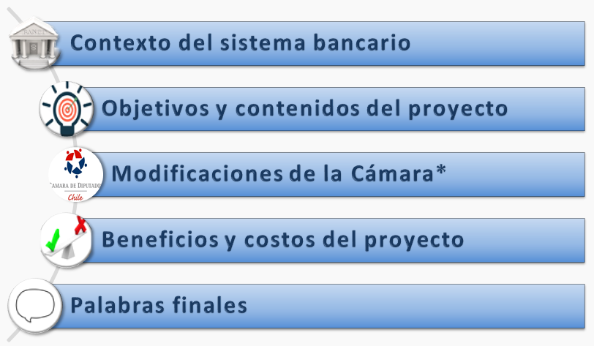

CONTEXTO DEL SISTEMA BANCARIO

Rol del sistema bancario

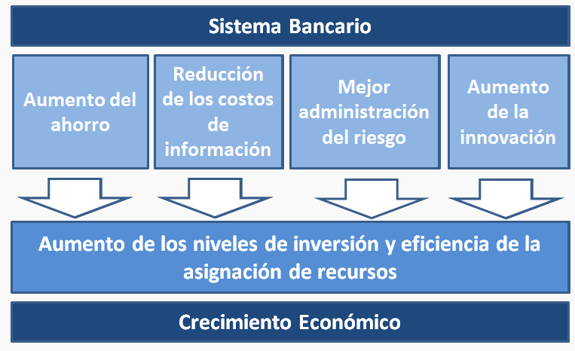
Fuente: Giovannini, A. Iacopetta, M. Minetti, R. (2013), «Financial Markets, Banks, and Growth: Disentangling the links», Revue de l'OFCE, 5/2013 (N° 131), pp. 105-147.

Actividad bancaria

- Los bancos se financian principalmente a través de captación de depósitos.

- Estos recursos se invierten principalmente otorgando créditos.

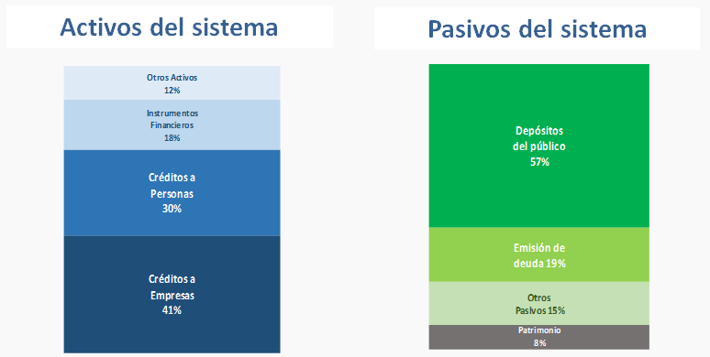
Fuente: Elaboración propia sobre la base de datos de la SBIF. Datos agregados de 27 instituciones financieras supervisadas por SBIF. Todos los datos son a noviembre de 2017.
Riesgos inherentes a la actividad bancaria

Desajustes entre activos y pasivos pueden causar problemas de solvencia.

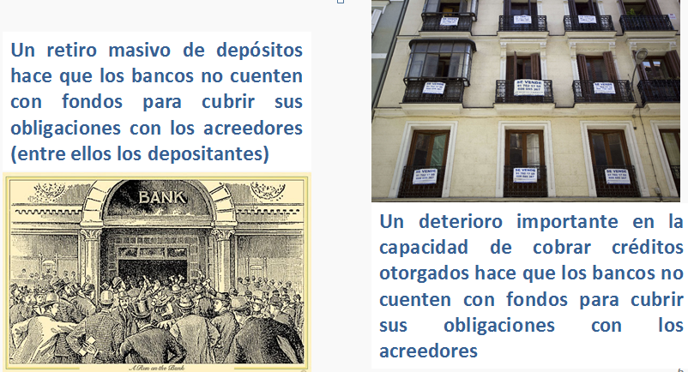

Las crisis bancarias

- Un episodio de insolvencia bancaria puede tener efectos que van más allá de las pérdidas en que incurrirían los accionistas y acreedores de los bancos insolventes.

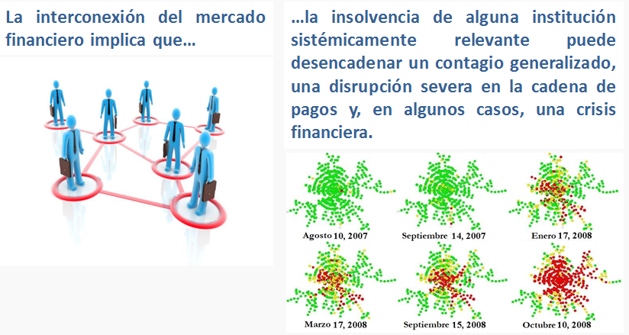

Costos fiscales de una crisis bancaria

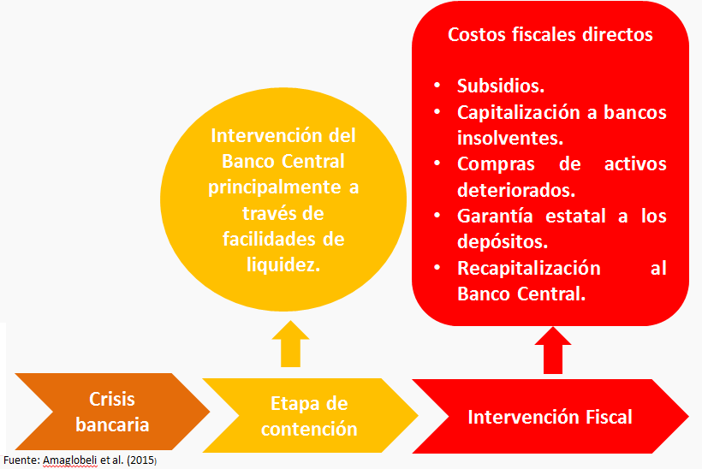

Graficando el impacto de las crisis bancarias, el señor Ministro de Hacienda señaló que la que afectó a Chile en la década del 80, figura en el sexto lugar del ranking mundial histórico. Su costo ascendió al 43% del PIB, y significó un incremento del 88% de la deuda fiscal neta.

Añadió que cuando ocurren este tipo de crisis bancarias y los Estados se ven en la obligación de salir al rescate, los acreedores comienzan a dudar incluso de la solvencia del Fisco. Es lo que aconteció hace algunos años en el sur de Europa, cuando para países como España, Italia, Portugal y Grecia el acceso al crédito se tornó altamente complejo. Allí, solo gracias al rol cumplido por el Banco Central Europeo fue posible amortiguar la difícil situación. Mientras que Estados Unidos, fueron el exorbitante privilegio del dólar y el accionar de la Reserva Federal las razones que permitieron superar los problemas de deuda bancaria y de hogares, hace algunos años.

Ciertamente, advirtió, Chile no cuenta ni con el privilegio del dólar ni con las instituciones precedentemente aludidas, de manera que se hace altamente necesario adoptar medidas de resguardo.

Impacto sobre el presupuesto fiscal

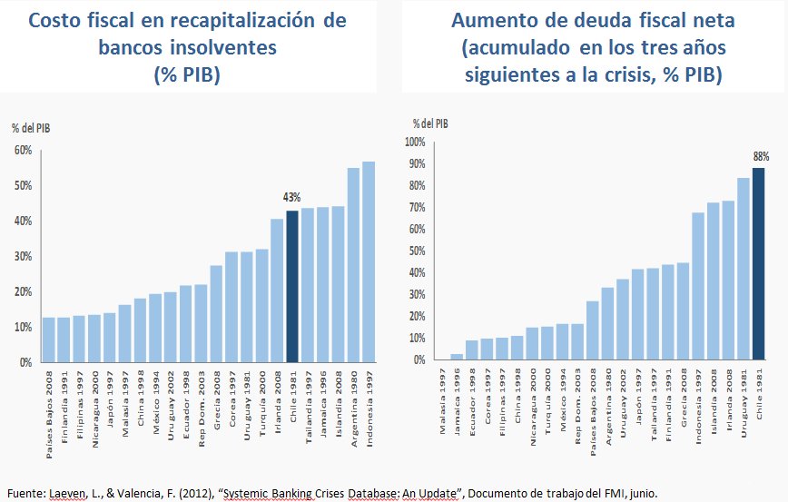

Objetivos de la regulación prudencial

- La regulación prudencial debe velar por el desarrollo de un sistema bancario sólido, sustentable y debidamente supervisado.

- Las asimetrías de información impiden que los acreedores de los bancos ejerzan un monitoreo efectivo sobre las actividades de los bancos. La regulación prudencial busca sustituir el rol de supervisión que correspondería a estos acreedores.

- La regulación prudencial debe fortalecer la resiliencia de las instituciones financieras en episodios de crisis. De esta forma, se mitiga la exposición a riesgos sistémicos y evita los efectos negativos de una crisis sobre la cadena de pagos.

Fuente: Tirole, J. y M. Dewatripont (2004). The Prudential Regulation of Banks, MIT Press, pp. 29-32.

Pilares fundamentales de la regulación prudencial

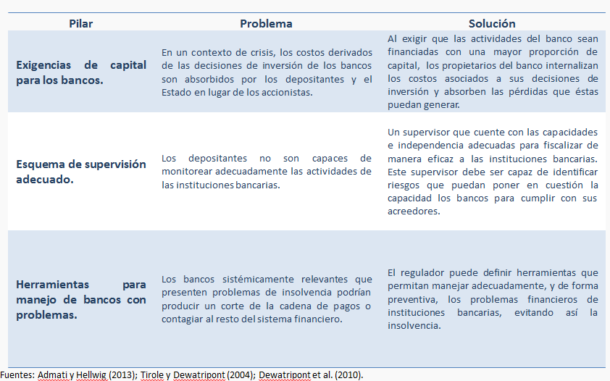

Historia de estándares de Basilea

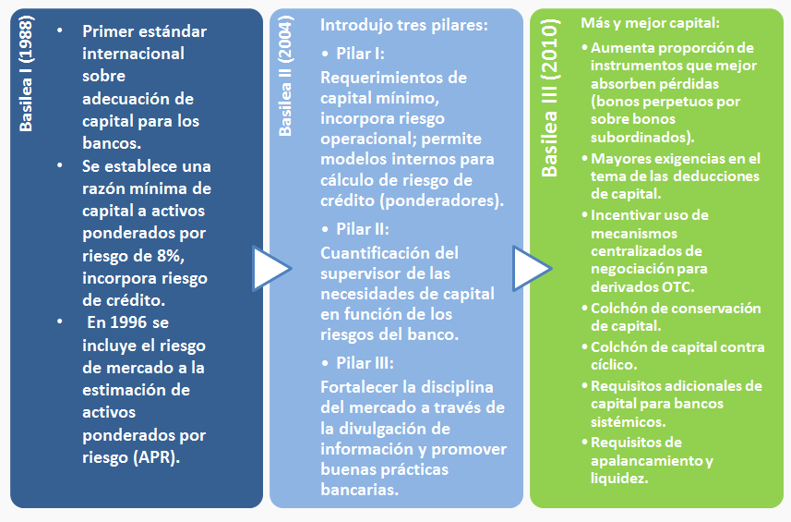

Países miembros de Comité de Supervisión Bancaria de Basilea

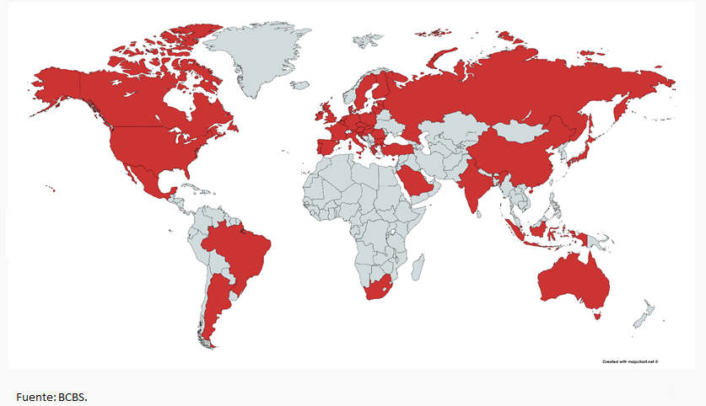

Historia de la regulación bancaria en Chile.

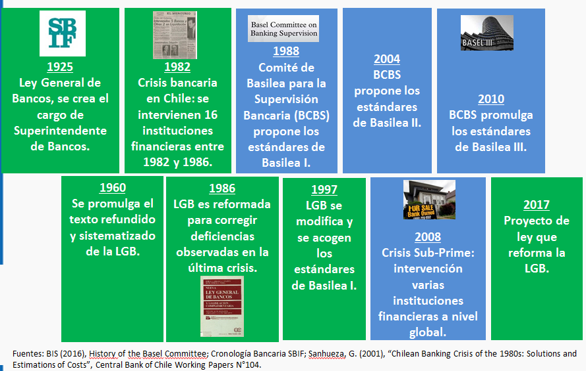

Oportunidades de mejora de la legislación bancaria vigente

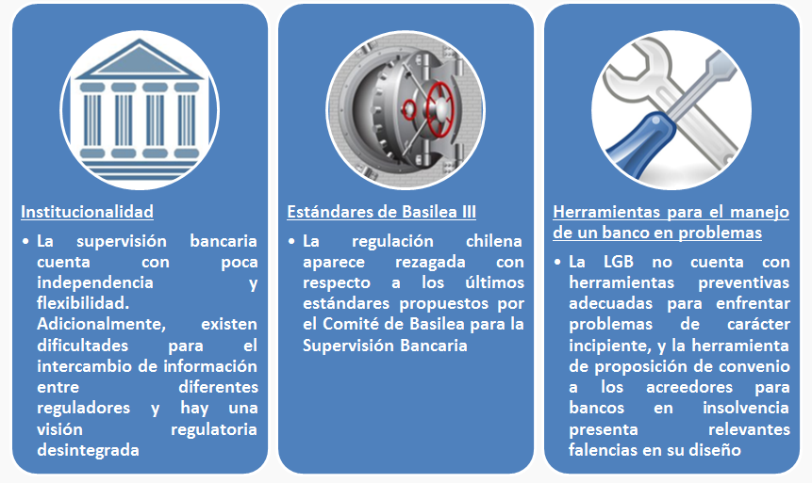

El señor Ministro de Hacienda observó que la chilena es una institucionalidad que tradicionalmente ha seguido los parámetros de la de Estados Unidos, caracterizada por reguladores unipersonales y diferentes según el campo de acción (banca, valores, AFP). El problema, no obstante, es que en los mercados financieros directos todos esos campos se encuentran totalmente interconectados. La gran crisis del año 1982, por ejemplo, no ocurrió por los inconvenientes que los bancos en sí mismos pudieran haber tenido, sino porque prestaron dinero a empresas que estaban en serios problemas de endeudamiento, particularmente en moneda extranjera. Por eso, cuando se produjo la devaluación del tipo de cambio, esas empresas quebraron, trayendo consigo los efectos ya conocidos sobre los bancos y el sistema en su conjunto. En el año 1997, en tanto, producto de la abundancia de dólares que tuvo lugar en los años previos, las empresas se habían endeudado altamente en esa divisa. Así, cuando vino la crisis asiática, se produjo una fuga hacia el dólar, que llegó a subir cerca de $300 en muy poco tiempo, y el Banco Central optó por una tasa de interés intercambiaría hasta de 100%.

Queda claro, destacó, que la interconexión entre valores, seguros y bancos es completa. En nuestro país, la creación de la Comisión para el Mercado Financiero (CMF) ya integró valores y seguros. El presente proyecto de ley, a su turno, permitirá la incorporación gradual de la legislación bancaria.

Los reguladores unipersonales, por otra parte, se ven expuestos a riesgos de captura, tanto por parte del sistema político –que los nomina-, como por parte de los incumbentes. Por eso es que resulta preferible que sea una Comisión, donde la responsabilidad es colectiva, la autoridad regulatoria.

En relación con los requerimientos de Basilea III, en tanto, puso de relieve que son más exigentes para los bancos, que deberán poner mayor capital para los mismos negocios que llevan a cabo en la actualidad. Dichas instituciones, por cierto, acceden a hacerlo básicamente por dos razones. Primero porque muchos de ellos, que se han internacionalizado, han sido capaces de generar colchones de capital suficiente. Y segundo, porque no cumplir con los nuevos estándares supone un problema real para su prestigio y el desarrollo de sus actividades.

En cuanto a las herramientas para el manejo de bancos en problemas, finalmente, manifestó que el sistema vigente es anacrónico. Se trata de un convenio en virtud del cual se solicita a los acreedores que, en lugar de seguir como depositantes, se conviertan en accionistas. Figura que si bien existe en otras jurisdicciones, tiene el carácter de última ratio y es, en todo caso, obligatoria, no voluntaria.

OBJETIVOS Y CONTENIDOS DEL PROYECTO

Objetivos y propuestas del proyecto

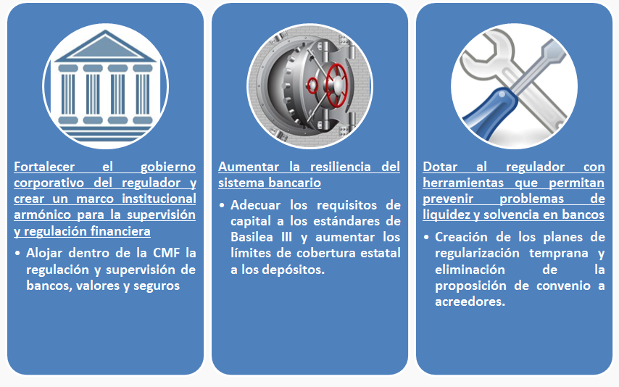

Requerimientos de capital

Requerimiento de capital versus provisiones

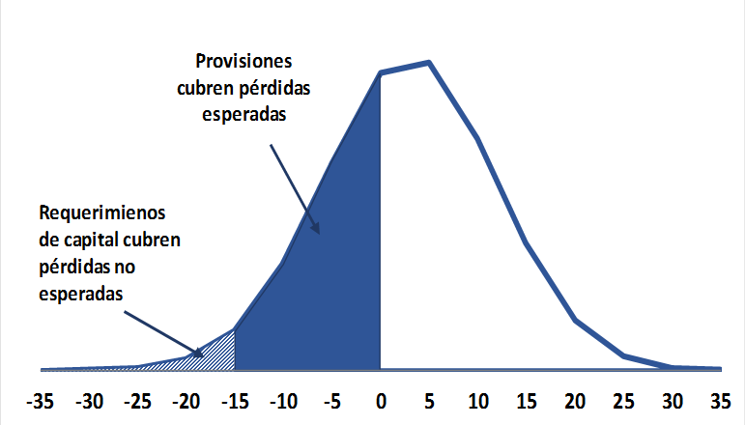

El señor Ministro explicó la idea básica de un requerimiento de capital. Si es de 8%, como ordena la legislación vigente, y no existieran activos ponderados por riesgo, el banco debe tener, al menos, un colchón tal que si el valor de sus activos cae hasta el 8%, pueda pagarle a sus depositantes. El punto es que dicho porcentaje ha pasado a ser insuficiente, y debe ser aumentado.

Capitalización en el mundo y Chile

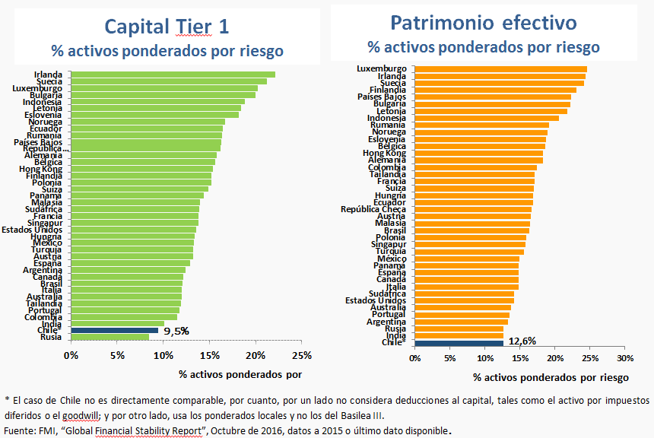
Requisitos de capital*

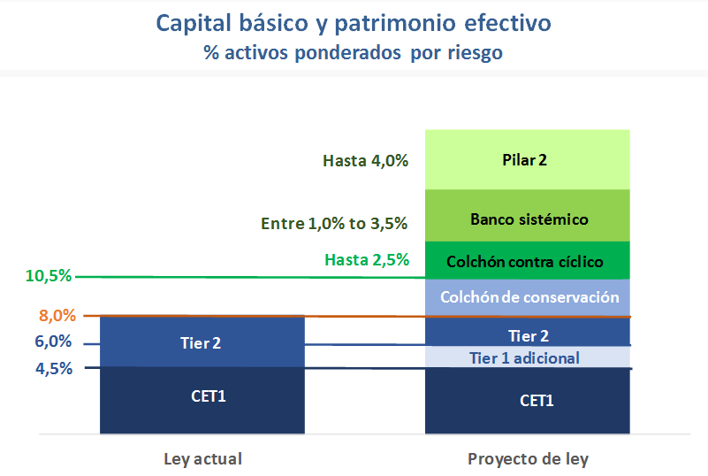

Tier 1 Adicional*

- El proyecto permite que los bancos puedan emitir instrumentos híbridos: bonos sin plazo fijo de vencimiento o acciones preferentes.

- Estos instrumentos forman parte del Capital Tier 1 Adicional y pueden ser transformados en acciones ordinarias o bien caducar si se cumplen ciertos supuestos objetivos contenidos en las condiciones de emisión.

- Adicionalmente, se introducen modificaciones a las leyes que rigen a las Compañías de Seguros y Administradoras de Fondos de Pensiones (DFL N°251 y DL N°3.500 respectivamente) para permitir a estas instituciones invertir en instrumentos híbridos, bajo límites establecidos por el regulador respectivo.

El señor Ministro expuso que conforme al proyecto de ley, el capital básico ya no será 4,5%, sino 6%. El diferencial (Tier 1 adicional) no estará compuesto por los mismos instrumentos del capital básico, sino por bonos perpetuos o acciones preferentes, que constituyen pasivos que no tienen exigibilidad. El Tier 2 continúa, tal como hoy, con bonos subordinados, hasta enterar el 8%. Luego se agrega un colchón de conservación de 2,5%, compuesto por capital básico.

Tal como demostró la experiencia europea, prosiguió, se justifica además incorporar un colchón contracíclico, también de capital básico, de hasta 2,5%, porque la potencial sobrevaloración de los activos es más alta en la parte más alta del ciclo. Corresponderá al Banco Central determinar el porcentaje.

Seguidamente, se contempla que entre 1% y 3,5% de activos ponderados por riesgo puedan ser cobrados adicionalmente a un banco sistémico, esto es, aquel cuya caída, debido a su tamaño o a la interconexión que tiene con otras partes del sistema, arrastraría la caída de muchos otros. Corresponde también a capital básico, y la definición del porcentaje, asimismo, queda entregada al Banco Central.

Por último, podría añadirse hasta un 4% (Pilar 2), en función de aspectos microeconómicos. Puede ocurrir que un banco no sistémico cuente con suficiente capital, en el marco de un ciclo medio y que aún así, por tener sus préstamos concentrados en, por ejemplo, el ganado ovino o mercados derivados, ante la caída del precio de la lana o un cambio drástico en el mercado, entre en una zona riesgo que haga recomendable la exigencia de este pilar. Al respecto, en la mayoría de los casos será la CMF la encargada de determinar el procentaje.

Activos ponderados por riesgo (APR)

- Actualmente, los ponderadores de los APR están definidos por ley.

- La CMF, previo acuerdo favorable del Banco Central, definirá por norma de carácter general las metodologías estandarizadas para determinar la ponderación por riesgo de los activos, pudiendo establecer el marco de mitigación de riesgos y las deducciones al capital:
Activos por impuestos diferidos.

Goodwill.

Interés minoritario.

- Adicionalmente, la CMF podrá autorizar a los bancos a utilizar metodologías propias para determinar sus APR.

Pilar II*

- El proyecto también contempla que la CMF pueda exigir requisitos de capital adicionales a bancos que no logren cubrir sus riesgos con los requerimientos generales señalados anteriormente.

- Estos requisitos adicionales serán definidos por el Consejo de la CMF. Para su aprobación, se deberá contar con el voto favorable de al menos cuatro de los cinco comisionados.

- No podrá exceder el 4% de sus APR, netos de provisiones exigidas.

Situación del sistema bancario chileno

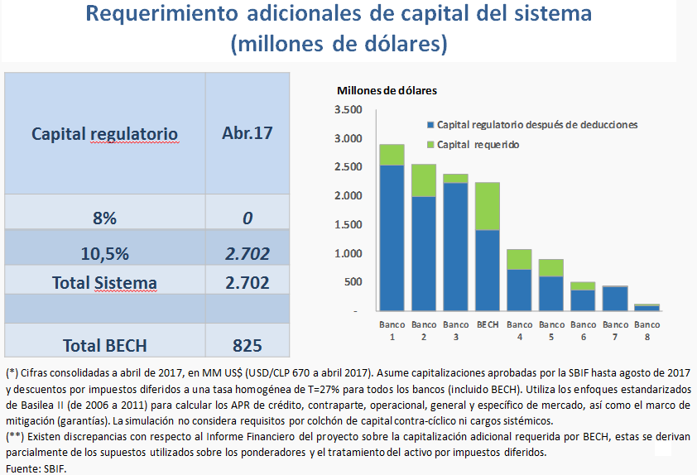

Institucionalidad

Institucionalidad vigente

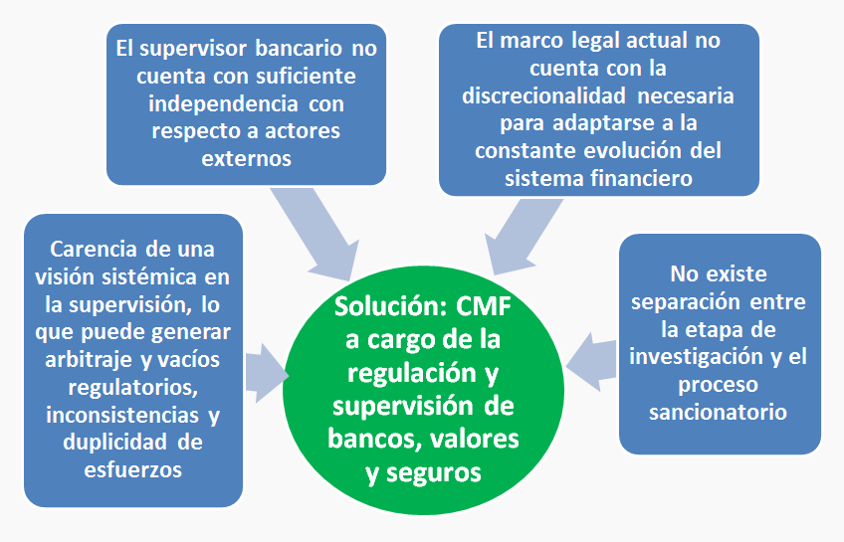

Comisión para el Mercado Financiero

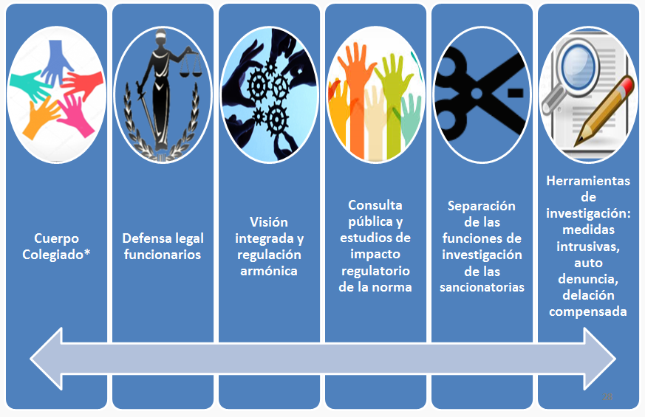

Mayores exigencias para los directores de bancos

- No podrán desempeñarse como directores aquellas personas que hubiesen incurrido en faltas graves que hayan puesto en riesgo la estabilidad de la institución financiera donde trabajaban, o bien, la seguridad de los depositantes, en el caso de un banco.

Interacción entre CMF y Banco Central

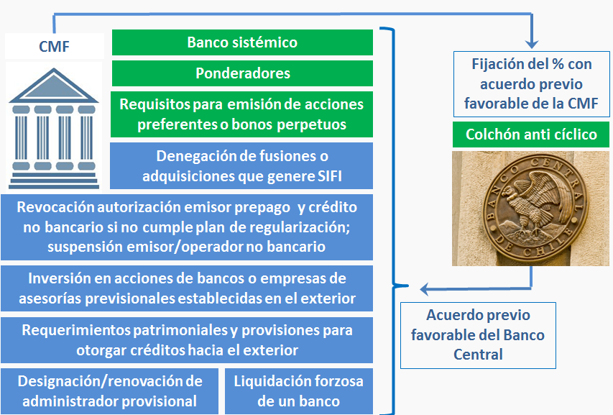
Herramientas vigentes para tratar con bancos en problemas

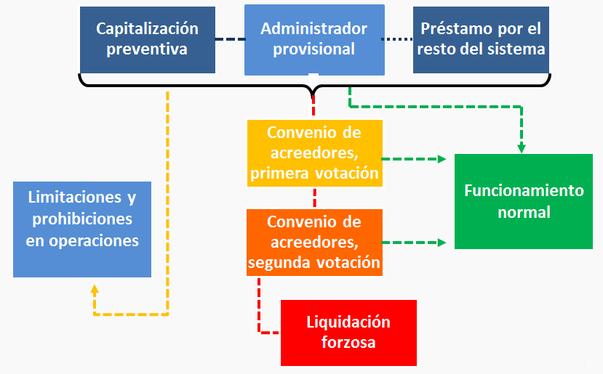

Herramienta nueva: regularización temprana

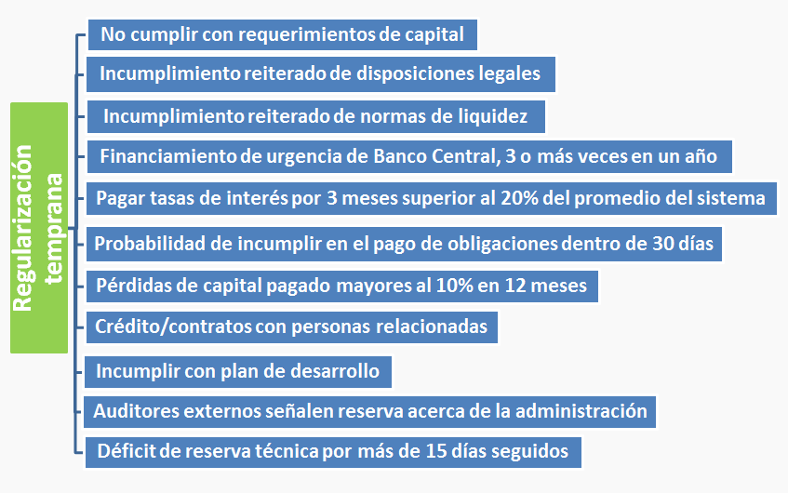

Nuevo esquema para tratar con bancos en problemas*

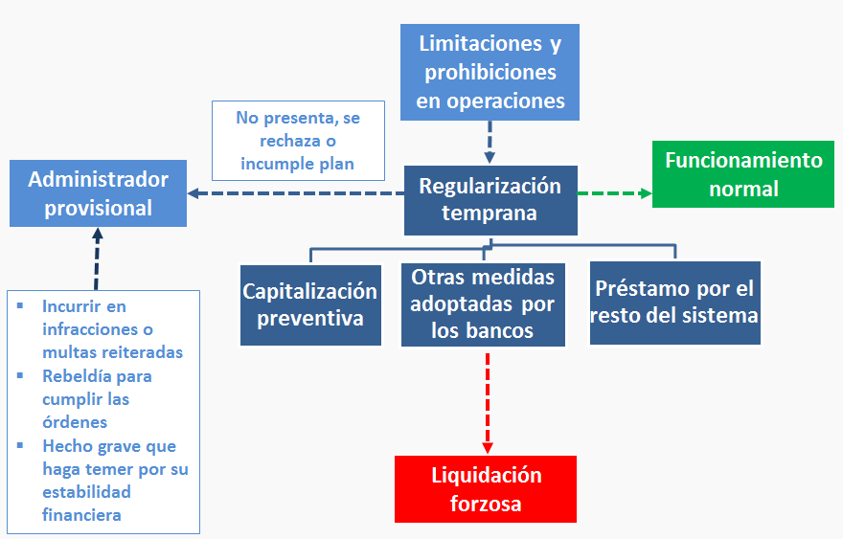

Eliminación del convenio de acreedores

La ley actual contempla que un banco que está en una posición de insolvencia tal que compromete el pago de sus obligaciones deberá presentar proposiciones de convenio a sus acreedores.

Problemas con el convenio de acreedores:

- Las proposiciones de convenio implican un proceso extenso y rígido. Debido a que un banco que entra en convenio de acreedores señaliza que presenta problemas de insolvencia graves, es probable que existan retiros masivos por parte de los depositantes.

- El convenio establece un recorte en el valor de la deuda con los acreedores. De esta forma, los acreedores podrían cargar con los costos de los problemas financieros del banco antes que los accionistas. Esto, finalmente, produce incentivos inadecuados para las políticas de inversión de los bancos.

Aumento en la garantía a los depósitos a plazo

- Mantener cobertura equivalente a PIB por habitante.

- Pasivo contingente aumenta de 2,28% del PIB a 3,14% del PIB.
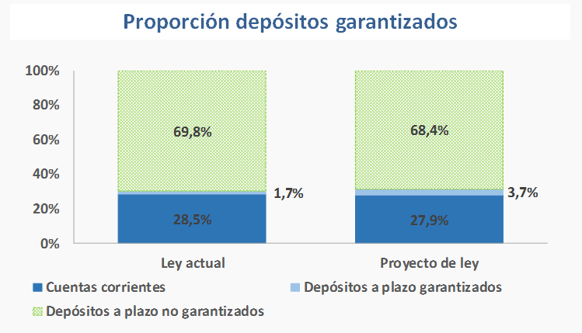

Otras modificaciones

- Se establece un período mínimo de 5 días hábiles para suspensión del neteo de operaciones de derivados contratadas bajo un mismo convenio marco.*

- Se precisa el alcance del secreto bancario y, en el caso de información reservada, se establece una presunción de interés legítimo por parte del Ministerio Público, SII y UAF.*

- Se establece un límite para invertir en bonos perpetuos por parte de las AFP y compañías de seguro (reserva técnica).

- Se establece que quien abra una cuenta de ahorro a una persona menor de edad será quien la administre.*

- Se mantiene el aporte obligatorio de los bancos al financiamiento del regulador.

Personal de la SBIF*

- DFL, dentro de un año desde la publicación de la ley:

Traspaso, sin solución de continuidad, de funcionarios desde la SBIF a la CMF, manteniendo el mismo grado.

Condiciones:

- Mantención del cargo, funciones y remuneraciones.
- Mantención de residencia habitual, salvo consentimiento del funcionario.

- Mantención asignación de antigüedad.

- Mantención beneficios de salud.

- Mantención afiliación al Servicio de Bienestar de la SBIF, mientras no se constituya el de la CMF (posteriormente modificado a través de una indicación).

MODIFICACIONES EFECTUADAS EN LA CÁMARA

Comisión Técnica

- Durante la discusión legislativa se constituyó una Comisión Técnica (CT), integrada por los asesores de los Diputados de la Comisión de Hacienda de la Cámara, el Ministerio de Hacienda, la Superintendencia de Bancos e Instituciones Financieras y el H. Diputado Ernesto Silva.

- La CT sesionó en 5 oportunidades, donde se explicaron los principales aspectos del proyecto, recogiéndose las inquietudes levantadas por los asistentes.

- Adicionalmente, asesores de la bancada Socialista y de la UDI hicieron llegar comentarios específicos al proyecto.

- Por su parte, Banco Estado y la Asociación de Bancos e Instituciones Financieras (ABIF) también enviaron formalmente sus comentarios al proyecto.

Indicaciones

Pilar 2

- Se incorpora la obligación a la CMF de establecer mediante NCG los criterios generales y directrices que se considerarán para la determinación, activación y desactivación de los requisitos patrimoniales adicionales del Pilar 2.

Tier 1 adicional y bonos subordinados

- Bonos sin plazo fijo de vencimiento: Se incorpora la posibilidad de hacer un write-up en caso que el banco vuelva a alcanzar un nivel adecuado de solvencia.
- Reincorporación de la capitalización para los bonos subordinados.

Aspectos metodológicos de los nuevos requerimientos de capital

- Se establece que la CMF determinará por NCG la forma en que los activos ponderados por riesgos se considerarán netos de provisiones:

- En el caso de modelos internos no se consideran las provisiones obligatorias para la contabilización de los activos ponderados por riesgos.

- En el caso de las provisiones voluntarias, el límite para formar parte del capital es de 1,25% en el caso del uso de modelos estándar y de 0,625% en el caso de modelos propios.

- En el caso de las provisiones voluntarias se consideran los activos ponderados por riesgo de crédito.

Remuneraciones de los Comisionados

- Se introduce una modificación que aumenta en un 25% el sueldo propuesto.

- En el caso del Presidente, el aumento alcanza $2.318.561.

- Para los comisionados, se propone un aumento de $2.094.169.

Materias que involucran a Banco Estado

- Se optó por volver al esquema de la actual LGB, bajo el cual Banco Estado no puede participar de la capitalización por el sistema financiero de un banco en problemas.

- En el caso de los requerimientos de capital adicional que requerirá el Banco por concepto de activos por impuestos diferidos, se incorpora una estimación en el informe financiero de las indicaciones.

Netting de derivados

Las indicaciones establecen que el plazo de suspensión será determinado mediante normativa del BCCh, considerando las recomendaciones y mejores prácticas internacionales en la materia.

Beneficios del personal de la SBIF

- La indicación dispone que el servicio de bienestar de la SBIF continuará funcionando en la CMF y podrán seguir afiliados a él quienes hubieren sido traspasados y las personas jubiladas ya afiliadas, sin perjuicio de poder optar a afiliarse al nuevo bienestar de la CMF.

Transición

- Se establece que habrá plazo de un año para que la CMF se integre con la SBIF y a partir de la integración, la CMF tendrá un plazo de 18 meses para dictar la normativa respectiva.

- A partir de la entrada en vigencia de dicha normativa, los bancos contarán con 4 años para implementar completamente los requerimientos de capital.

- Se establece una transitoriedad para reducir los requisitos patrimoniales adicionales exigidos actualmente a bancos que se fusionaron y alcanzaron tamaños relevantes (recordar que se establece requerimiento de capital para bancos sistémicos que reemplazan a este requisito).

Adecuación de Capital

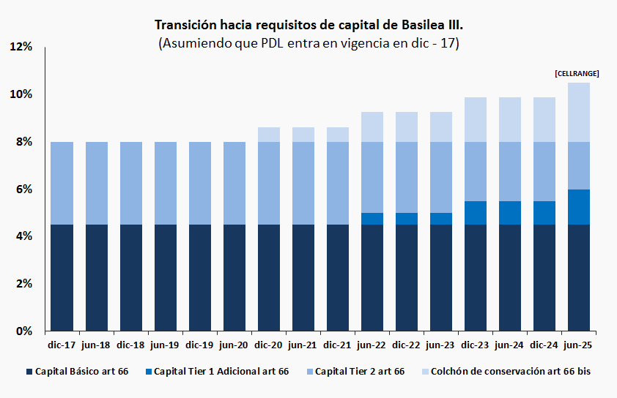
Información protegida por Reserva Bancaria: Modificaciones a la LGB

- Se aclara la distinción conceptual existente entre secreto y reserva, manteniendo inalterables los ámbitos de aplicación vigentes actualmente para ambos: el secreto protege depósitos y captaciones y la reserva todas las demás operaciones.

- Se establecen requisitos procedimentales diferenciados para acceder a información sujeta a secreto y reserva:

Para acceder a la información sujeta a secreto se requiere siempre de autorización del titular o autorización judicial, según establezcan los procedimientos especiales.

Para acceder a la información sujeta a reserva se requiere cumplir con dos requisitos que hoy establece la legislación bancaria: acreditar interés legítimo y que no sea previsible que el conocimiento de los antecedentes pueda ocasionar daño patrimonial al cliente.

Se incorpora, para el caso de reserva, una norma que establece una presunción simplemente legal respecto de ambos requisitos para el SII y la UAF, en el ejercicio de sus facultades fiscalizadoras.

En los casos en que no existan procedimientos especiales, se aplicará aquel consagrado supletoriamente en el artículo 154 de la Ley General de Bancos. En caso de no señalarse plazo en estos procedimientos, aplican los 5 días que contempla el artículo 154, ampliables por 5 días más.

El incumplimiento de esta obligación podrá ser sancionado por la CMF.

Información protegida por Reserva Bancaria: Modificaciones al Código Tributario

- Se introducen modificaciones al Código Tributario, con el objeto de ajustar el procedimiento especial allí consagrado, distinguiendo claramente entre secreto y reserva:

En caso de información sujeta a reserva, el SII notificará a la institución requiriéndole la información, la que deberá remitirla dentro del plazo mínimo de 10 días.

Se establecen requisitos con los que deberá cumplir el requerimiento, como la especificidad de la información, los períodos que comprende, si es que ésta se requiere para confirmar declaraciones o bien para dar cumplimiento al requerimiento de una autoridad extranjera, etc.

El retardo en la entrega de la información será sancionado de conformidad a lo dispuesto en el art. 97 N° 1 del Código Tributario.

En caso de la información sujeta a Secreto, se mantiene el marco actual, el que contempla el requerimiento al banco, quien deberá solicitar la autorización del titular.

Si el titular se negare a la entrega de la información, la institución no podrá dar cumplimiento al requerimiento y deberá informar de ello al SII.

En estos casos, el SII deberá obtener autorización judicial para acceder a dicha información.

Información protegida por Reserva Bancaria: Modificaciones a otros cuerpos legales

- Modificaciones a la Ley de Cuentas Corrientes

Se introducen modificaciones para actualizar su lenguaje en forma correlativa a las modificaciones de la Ley General de Bancos, por cuanto se ha entendido que la expresión “estricta reserva” contenido en dicha ley se refiere a secreto.

En este sentido, la modificación del inciso segundo busca adecuar semánticamente los conceptos, haciendo la referencia al marco general contenido en el artículo 154 de la Ley General de Bancos.

- Modificaciones a la Ley que crea la Unidad de Análisis Financiero

Se introducen adecuaciones consistentes a las modificaciones introducidas en el Art. 154 de la Ley General de Bancos.

Se remite expresamente a dicho artículo para efectos de la aplicación del procedimiento de la información sujeta a reserva.

Otras materias cubiertas por las indicaciones

- Art 14: Se elimina acceso por parte del Ministerio público y UAF y SII a la nómina de depositantes.

- Art 23: se homologa el plazo de prescripción de multas de la LGB con las de CMF en 4 años.

- Art 28: Se restituye como restricción para ser accionista fundador de un banco el estar condenado o se encuentre bajo acusación formulada en su contra por algún delito de los establecidos en dicho artículo.

- Art 37: Comisión determinará por NCG los requisitos y condiciones para el cierre de sucursales.

- Art 65: Se establece que en caso de que se registre un déficit de reserva técnica por más de 5 días, el banco deberá presentar un plan de regularización temprana.

- Art 74: La comisión deberá determinar mediante NCG las condiciones y requisitos para la constitución de Sociedades de apoyo al giro bancario.

- Art. 84: Se excluyen los créditos interbancarios para el cómputo de la exposición máxima por grupo empresarial.

- Art 113: Se aclara el carácter de reservado de la aprobación del plan de regularización y los reportes de progreso del mismo.

- Art 117: Se explicita que la designación de Administrador Provisional o Inspector Delegado terminan también cuando hubiere terminado la causal que la originó.

- Artículo 118: Se traslada el artículo 26 bis al título XIV, que dice relación con el tratamiento de emisores y operadores de medios de pago en problemas.

- Art 156 bis: Se aclara que la administración de las cuenta de ahorro para niños y niñas recaerá en aquel que haya firmado el contrato de apertura y en su titular si el aperturante así lo autoriza.

- Art 59 CMF: Se reincorpora el mérito ejecutivo de la resolución de la CMF para el cobro de las multas.

BENEFICIOS Y COSTOS DEL PROYECTO

Principales costos y beneficios del proyecto

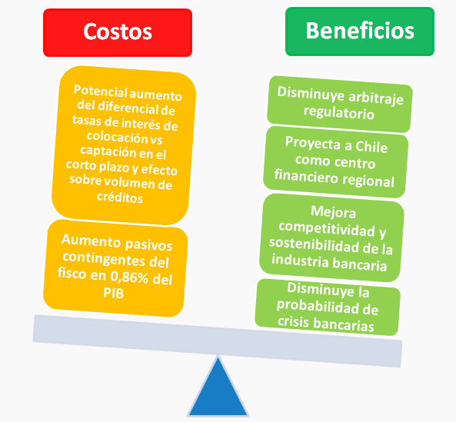

Beneficios superan a los costos

- No se descarta que existan costos sociales asociados a este proyecto. Sin embargo, la evidencia es heterogénea y se estima que los beneficios superan los costos.

- Los beneficios están asociados principalmente a una disminución en la probabilidad de crisis bancaria, la que puede traer considerables costos fiscales y económicos.

- Existe evidencia internacional que indica que imponer requerimientos de capital cercanos a los propuestos por Basilea III, es beneficioso en el largo plazo (v.g. BCBS 2010, Fender y Lewrick 2016).

Fuentes: BCBS (2010). “An assessment of the long-term economic impact of stronger capital and liquidity requirements”; Fender, I. y U. Lewrick (2016). “Adding it all up: the macroeconomic impact of Basel III and outstanding reform issues”, BIS Working Papers N° 591, Monetary and Economic Department.

PALABRAS FINALES

Glosario de términos

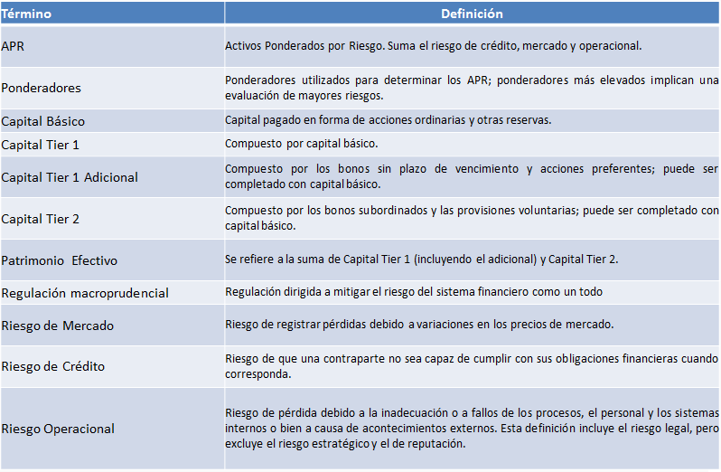

Una vez finalizada la presentación del proyecto de ley, la Subsecretaria de Hacienda, señora Macarena Lobos, hizo referencia al informe evacuado por la Corte Suprema en relación con el proyecto de ley (N° 3-2018, de 10 de enero de 2018), en respuesta al oficio remitido por la Cámara de Diputados, en primer trámite constitucional.

Dicho informe contiene diversas observaciones, la mayoría de las cuales, consignó, aluden a disposiciones no del proyecto de ley sobre modernización de la legislación bancaria, sino a normas vigentes de la ley N° 21.000. Respecto de estas últimas, hizo ver que, en su momento, la Corte Suprema planteó una serie de prevenciones, las que fueron latamente analizadas, y finalmente no acogidas, en el debate llevado a cabo por la Comisión de Constitución, Legislación, Justicia y Reglamento del Senado.

Sobre las observaciones que sí se refieren a materias del actual proyecto de ley, en tanto, puso de relieve, primero, que no fueron unánimes y, segundo, que fueron sobre cuestiones que no forman parte de aquello que, conforme al artículo 77 de la Constitución Política de la República, cabe al Máximo Tribunal emitir opinión. Se extienden, en efecto, a la reserva bancaria, caracterizando como extensiva la interpretación realizada por el Ejecutivo, en el Mensaje del proyecto, a un fallo de la misma Corte Suprema sobre el interés legítimo del SII y la UAF para acceder a determinada información. Al respecto, indicó que lo que la iniciativa hace es establecer una presunción simplemente legal, que por tanto admite prueba en contrario.

El Honorable Senador señor Montes consultó qué tan extendida en el mundo es la integración en una sola institución de todo lo relativo a bancos y valores.

El Superintendente de Bancos e Instituciones Financieras (SBIF), señor Eric Parrado, señaló que existen varios países que han efectuado una integración completa, justamente a partir de la preocupación sobre los conglomerados financieros y económicos.

Respecto de las materias relacionadas con las normas de Basilea III, destacó que su aplicación en Chile dejará a las entidades bancarias cumpliendo cabalmente los requerimientos de capital y liquidez. Acerca de estos últimos, indicó que son objeto de regulación normativa del Banco Central y de la Superintendencia, que ya se encuentra en etapa de implementación. En cuanto a los primeros, expuso que son abordados mediante cambios legales, que es justamente lo que se propone en el presente proyecto de ley, más allá de que en otras jurisdicciones la regla general sea la dictación de normas de los reguladores, y no la realización de enmiendas legales.

Profundizando, explicó que la propuesta pasa por la división del capital por los activos ponderados por riesgo, lo que será determinado por la Comisión para el Mercado Financiero. La importancia de esta medida, indicó, estriba no solo en fortalecer la estabilidad financiera del país, sino también en hacer mucho más competitivo el sistema bancario, que actualmente, precisamente porque no cumple con las normas de Basilea III, tiene un costo de financiamiento mucho más alto. Precisó que si los estándares de dicha normativa se observaran considerando al sistema bancario nacional como un todo, se verían satisfechos; no obstante, individualmente subsisten bancos deficitarios en capital, que necesitarían alrededor de US$2.800 millones para ajustarse a las exigencias. Al comparar tal guarismo con las utilidades de los bancos en un período de 6 años –que es el plazo de implementación de las normas-, representa un 15% del total. De modo tal, concluyó, que parece ser razonablemente alcanzable.

Otra materia a destacar, manifestó, es la del buffer sistémico, relativa a los requerimientos de capital adicionales al capital básico. Puso de manifiesto que, en la actualidad, se aplican requerimientos de capital mayores a los bancos cuando se producen fusiones.

El Honorable Senador señor Coloma pidió más detalles acerca de la ponderación de activos, habida cuenta del distinto tratamiento de que son objeto en Estados Unidos y en Europa.

Planteó, del mismo modo, sus dudas sobre el hecho de que elementos del capital como el Pilar 2 y el banco sistémico, presenten grados de diferencia y sean determinados por el Banco Central y la CMF. Puede ser inconveniente, advirtió, que se puedan hacer diferencias importantes según cuál sea el banco o en función de criterios discutibles. Reglas de ese tipo, agregó, podrían tener efectos negativos relevantes para sectores como el agrícola. Recordó que años atrás impulsó la creación de una letra hipotecaria agrícola, ocasión en la que le fue explicado que, en virtud de la regulación de Basilea, prestar dinero al sector agrícola requiere de provisiones mayores de las que se piden, por ejemplo, la industria. Sostuvo que con las nuevas reglas, la situación podría incluso empeorar para sectores que fueran considerados más riesgosos, como el antes citado o la salmonicultura.

En lo que importa al secreto bancario, por otra parte, enfatizó su profunda creencia en la autonomía de la voluntad y en el derecho a la privacidad. Por lo mismo, llamó la atención sobre que al tenor del proyecto de ley, se estaría deteriorando y desmantelando de la peor manera la garantía del secreto bancario, pues se presume que el SII y la UAF tienen una especie de derecho a determinar lo que quieren saber respecto de cualquier persona.

Resulta altamente preocupante al efecto, resaltó, el antes aludido informe evacuado por la Excelentísima Corte Suprema, que no alcanzó a ser conocido por la Cámara de Diputados antes de aprobar el proyecto de ley, y que expone lo siguiente en relación al secreto y la reserva bancaria:

“Decimotercero: Que siguiendo el Mensaje de esta iniciativa, ‘Con el objeto de situar el correcto alcance de la información sujeta a secreto y reserva bancaria, respectivamente, frente a las funciones fiscalizadoras del Servicio de Impuestos Internos, de control de la Unidad de Análisis Financiero y de dirigir las investigaciones de hechos constitutivos de delito por parte del Ministerio Público, se propone consagrar lo ya resuelto por la Corte Suprema sobre el interés legítimo que dichas instituciones tienen, en el ejercicio de sus atribuciones, para acceder a la información sujeta a reserva bancaria’.

…

Decimocuarto: Que respecto al basamento de esa aceptación del interés legítimo del Servicio de Impuestos Internos y de la Unidad de Análisis Financiero para conocer las operaciones amparadas por reserva, es importante aclarar lo verdaderamente expresado por esta Corte Suprema en la causa Rol N° 8038-2011, pues no es exacto a aquello que parece extraer de sus motivaciones el legislador del proyecto.

Puntualmente, dicho fallo giró en torno a una resolución del Servicio de Impuestos Internos que dispuso el deber de las instituciones bancarias y financieras de informar las remesas de dinero iguales o superiores a los US $10.000 o su equivalente. Se cuestionaba la legalidad de esa determinación que afectaba la reserva bancaria y el fallo efectivamente reconoció el interés legítimo del Servicio de Impuestos Internos para actuar en tal sentido, pero no se llegó a expresar que dicho interés se presumía, sino que en ese caso específico no era necesario de acreditar, puesto que la información pretendida no estaba asociada a contribuyentes específicos.

Por consiguiente, no es exacto desprender que en esta sentencia en autos Rol N° 8038-2011 la Corte Suprema reconociera una presunción de interés legítimo del Servicio de Impuestos internos para interferir en la reserva bancaria, puesto que, partiendo de la base que aquél debe probarse, señaló que en el caso sublite dicha prueba no era indispensable en atención a que no se afectaba a contribuyentes determinados.

De ahí que llegar a concluir que se reconoció una presunción general del interés legítimo del organismo en mención se aparta de la fundamentación de la sentencia que viene referida en el proyecto de ley que se revisa.”.

Conforme a lo transcrito, llamó la atención sobre que, según la propia Corte Suprema, la conclusión que extrajo el Ejecutivo del fallo en cuanto a la presunción del interés legítimo, es errónea. En tal sentido, se mostró en desacuerdo con que se elimine la instancia judicial previa para poder valorar la justificación de la medida.

El señor Ministro de Hacienda precisó, en relación con los requerimientos de capital, que no se hace una diferencia entre bancos. Lo cierto, de cualquier modo, es que algunos de los requisitos que debe fijar el Banco Central para el llamado colchón contra cíclico, van a depender del estado del ciclo económico.

El Superintendente, señor Parrado, expresó que los ponderadores por riesgo, por ejemplo, implican que los papeles del Banco Central aplican un porcentaje de 0, por lo que ese activo se saca de la base. Los papeles de la Tesorería aplican, en su máximo, un ponderador de 10%; las cartas de crédito, un 20%; los hipotecarios para la vivienda, un 60% y los créditos comerciales, un 100%.

Dichos ponderadores, aclaró, se encuentran fijados en la ley, y corresponden a una interpretación propia de las reglas de Basilea. Ahora se propone que sean fijados por la CMF, de modo que pueda responder al dinamismo que muestran las reglas y factores en la materia.

Añadió que si se compara la densidad de activos en el sistema chileno con la de los países integrantes de la OCDE, se verifica que es mucho más alta en nuestro país (más cerca del 100%).

Enseguida, se refirió al Pilar 2, el buffer sistémico y el buffer contra cíclico. Del primero, que no es parejo para todos los bancos, explicó que si se aplicara tal como dispone Basilea III no tendría límite; en la iniciativa legal, en cambio, se ha definido que tenga un tope de 4%. Hizo presente que el capital se relaciona con riesgos inesperados, y las provisiones, con riesgos esperados. De manera que si existe un sector inherentemente riesgoso, como podría ser la salmonicultura, va a ser medido por las provisiones, no por el capital.

En relación a los espacios sistémico y contracíclico, reiteró que serán determinados a través de una discusión con el Banco Central, que será el encargado de definir su aplicación. En el caso del banco sistémico, se aplicarán parámetros objetivos relacionados con la importancia de la entidad dentro del Sistema; así, si dos bancos muestran igual tamaño, debiera aplicarse el mismo porcentaje.

El Honorable Senador señor Lagos consultó con qué periodicidad se revisan los ponderadores de riesgo que se aplican a los activos.

El Honorable Senador señor Pizarro preguntó cuál es la realidad de la banca nacional hoy, si tiene una rentabilidad alta o baja, y si existe competencia real o, por el contrario, se ha ido concentrando por sectores. Asimismo, consultó por el estado de endeudamiento y de ahorro de las personas en nuestro país.

El Honorable Senador señor Coloma inquirió cuál es el plazo de exigibilidad cuando a una entidad le suben el porcentaje que debe cumplir.

---

En la siguiente sesión celebrada por la Comisión, fueron escuchados los comentarios al proyecto de ley de los representantes del Banco Central, la Comisión para el Mercado Financiero y la Asociación de Bancos.
El Presidente del Banco Central de Chile, señor Mario Marcel, desarrolló una presentación del siguiente tenor:

Proyecto de Ley General de Bancos

Presentación ante la Comisión de Hacienda del Senado de la República

Agenda

1. Introducción

2. Estándares de solvencia de Basilea III
2.1 Requerimientos mínimos
2.2 Herramientas adicionales

3. Otros perfeccionamientos del Proyecto

4. Consideraciones finales

Introducción

- El proyecto para reformar la Ley General de Bancos incorpora la experiencia y estándares internacionales que han orientado a los países más avanzados (G20), en especial con posterioridad a la crisis financiera internacional de 2008-09

- En este contexto, se propone la modernización más amplia de esta legislación emprendida en los últimos 20 años, con los siguientes objetivos fundamentales:

1. Aumentar los estándares de solvencia de acuerdo a Basilea III (Anexo 1)

2. Perfeccionar medidas para regularizar bancos en problemas (resolución/regularización bancaria)

3. Adecuar la gobernanza institucional de la supervisión bancaria, integrando la SBIF a la CMF

- Avanzar en estas tres dimensiones permitiría construir una base fundamental para el desarrollo de una siguiente generación de políticas financieras

Para el Banco resultan especialmente relevantes la implementación de herramientas que implican nuevas responsabilidades de acuerdo a su rol institucional

Buffer contra-cíclico:

- Corresponderá al Banco Central la facultad de activar o desactivar este buffer, previo informe favorable de la Comisión.

Identificar bancos de “importancia sistémica”:

- La CMF contará con la facultad de establecer por Norma de Carácter General (NCG), los factores y la metodología que corresponderá aplicar, para establecer si un banco o grupo de bancos tiene esta condición.

- En este caso al Banco le corresponderá emitir un “acuerdo previo favorable” sobre la NCG de la CMF.

Establecer modelos estándar e internos para determinar “Activos Ponderados por Riesgo (APR)”:

- La CMF deberá definir la aplicación de modelos estándar o internos para riesgos de crédito, mercado y operacional.

- En este caso el Banco también deberá emitir un acuerdo previo favorable respecto a la regulación que imparta la CMF para estos fines.

Otras materias:

- Cabe considerar que el proyecto de ley considera otras materias en que corresponde al Banco Central de Chile ejercer nuevas competencias vinculadas con el cumplimiento de su objeto legal.

- Al respecto, cabe mencionar el acuerdo previo favorable que corresponderá otorgar respecto de la NCG de la CMF, respecto de la posibilidad de computar como parte del patrimonio efectivo de la empresa emisora, los bonos sin plazo de vencimiento y acciones preferentes.

- De igual manera, en cuanto a la dictación de normas en materia de reconocimiento de convenios marco de contratación de derivados y plazos aplicables para hacer efectivas sus cláusulas de close-out netting, respecto de convenios en que sea parte un banco u otro inversionista institucional.
Una legislación anclada a Basilea I, ha impedido ir adaptando en Chile las recomendaciones (de solvencia) del BCBS a través del tiempo

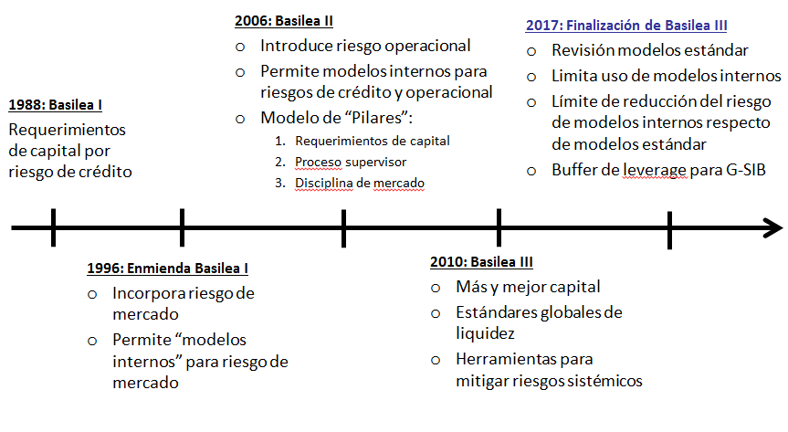

Por su parte, los países miembros del Comité de Basilea han ido implementando Basilea III de acuerdo al calendario comprometido

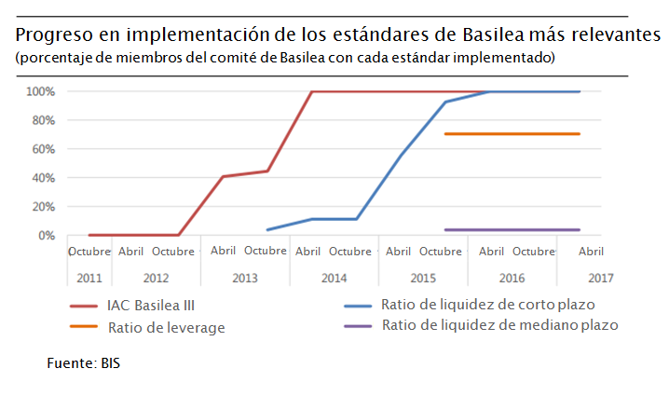
2. Estándares de solvencia de Basilea III

2.1 Requerimientos mínimos

Los niveles de capital actuales de la banca siguen siendo suficientes para enfrentar situaciones de estrés financiero, incluso severos

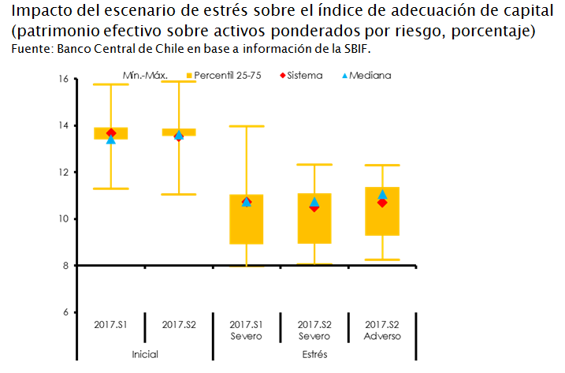

Sin embargo, la posición relativa de Chile con respecto a las economías comparables aparece menos favorable, sugiriendo menores niveles de holgura que en el pasado

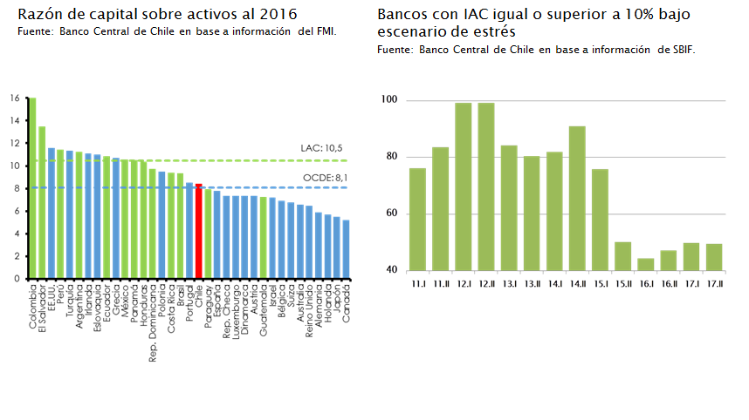

El déficit de capital del sistema bancario respecto a Basilea III es relevante, pero abordable por los bancos

- Estimaciones de la SBIF sugieren que los bancos deberían constituir aproximadamente USMM$2.800 para cumplir con Basilea III (diciembre 2016).

- Estas estimaciones se calculan a una fecha determinada; sin embargo, en la práctica existirá un tiempo para que los bancos converjan al estándar (6 años).

- En ese horizonte, los bancos deberán sustentar su crecimiento lo cual implicará requerimientos adicionales de capital a través del tiempo.

Estas estimaciones se refieren al solamente a gap respecto al requerimiento mínimo (cap. accionario, bonos sub., i. híbridos y buffer de conservación).

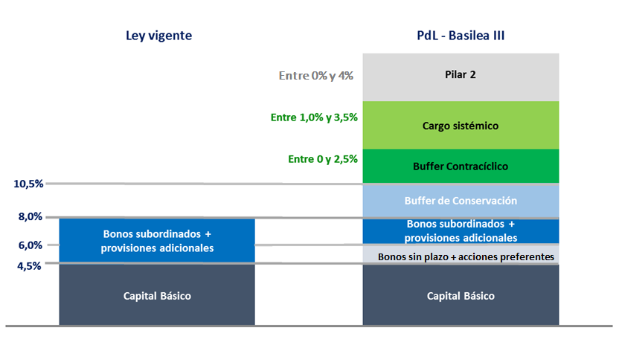

2.2 Herramientas adicionales

Implementación del buffer contracíclico

- La facultad de activar el buffer contracíclico corresponderá al Banco Central, previo informe favorable de la Comisión.

- Buscando medir el alcance e implicancias de la utilización de esta herramienta, los equipos técnicos del Banco han realizado diversas evaluaciones del ciclo macro financiero en Chile.

- Algunos elementos de este análisis se publicaron en el último Informe de Estabilidad Financiera (IEF) del Banco, en su Capítulo temático “Ciclos Financieros y Política Macroprudencial”:

- En el documento se analiza la experiencia de diversas jurisdicciones que actualmente implementan esta herramienta, se identifican indicadores del ciclo financiero en Chile y se revisan antecedentes para calibración de este buffer y sus potenciales impactos.

- Este análisis sugiere una aplicación en condiciones más bien excepcionales de esta herramienta.

El ciclo del crédito en Chile, al igual que la experiencia en el resto del mundo, sugiere una utilización más bien excepcional de esta herramienta

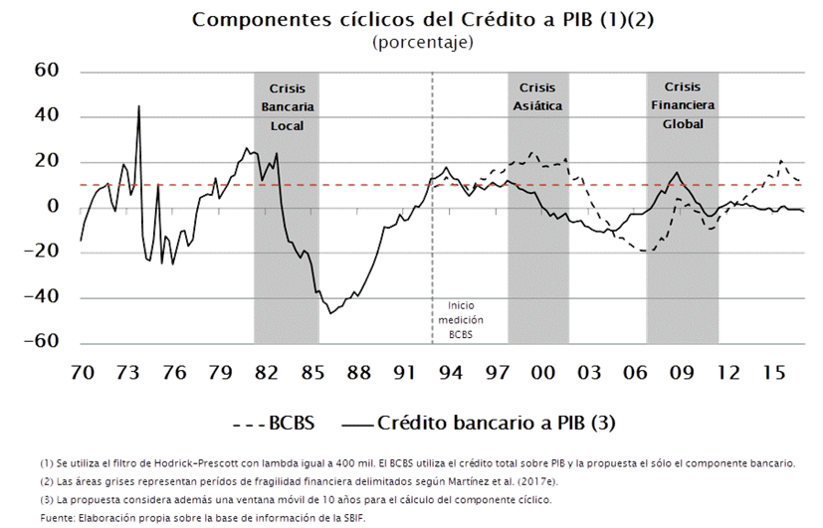

Todos los países avanzados (G20), han incorporado esta herramienta en su legislación; sin embargo, sólo algunos la han activado hasta ahora

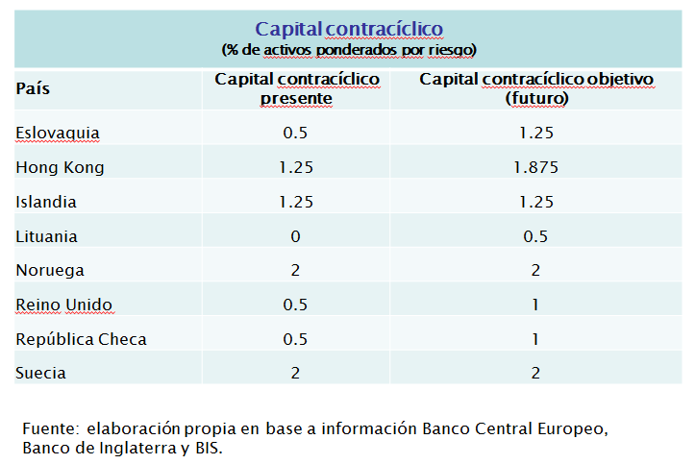
Identificación de bancos de importancia sistémica

- Para establecer si un banco tiene importancia sistémica, la CMF contará directamente con la facultad de establecer por NCG los factores y la metodología que corresponderá aplicar.

- En este caso al Banco le corresponderá emitir un “acuerdo previo favorable” sobre la propuesta normativa de la CMF.

- Los factores a considerar pueden incluir, entre otros: participación de mercado, interconexión y grado de sustitución de servicios.

- A un banco definido como sistémico se le podrán aplicar mayores cargos de capital, además de otros requerimientos, previstos en la legislación bancaria (Anexo 2).

El Banco se encuentra investigando la aplicación de factores que señalan importancia sistémica

- Recientes investigaciones del staff técnico del Banco persiguen identificar bancos con mayores probabilidades de generar shocks sistémicos (Carreño y Cifuentes, 2017).

- Específicamente se busca determinar cómo varía el grado de interconexión o conectividad (por ejemplo, a través de depósitos o transacciones de derivados) entre bancos individuales a través del tiempo.

- Se espera que este tipo de investigaciones permita informar y apoyar a construir la opinión del Consejo del Banco, en relación con su rol técnico vinculado con el acuerdo previo favorable que se le requerirá respecto una futura decisión de la CMF.

El Banco se encuentra investigando aplicación de factores que señalan importancia sistémica

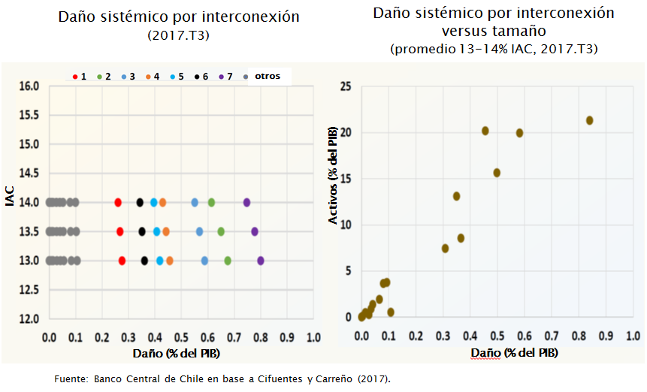

Establecer requerimientos de capital de acuerdo al proceso supervisor (herramienta de Basilea II), se aplicaría por primera vez en Chile

- El Pilar 2 es uno de los tres pilares establecidos en Basilea II. Los otros pilares son requerimientos mínimos de capital (1) y disciplina de mercado (3).

- Este pilar contempla todos los aspectos que deben ser considerados en el proceso supervisor.

- El proceso supervisor se debería concentrar en:

1. Riesgos no capturados completamente a través de los mínimos regulatorios.

2. Factores no tomados en cuenta por el Pilar 1.

3. Factores externos al banco.

- Esta función del supervisor se aplica ampliamente en países avanzados, y el proyecto de ley está confiriendo esa atribución a la CMF, aunque estableciendo un límite (4% de los APR).

- Es importante considerar que esta atribución se aplica solamente si el supervisor encuentra déficits. En este sentido, podría un banco la mayor parte del tiempo no estar sujeto a este cargo adicional.

3. Otros perfeccionamientos del Proyecto

Junto con responder a la urgencia de avanzar hacia el marco de solvencia de Basilea III, el proyecto agrega otras reformas importantes

1. Conferir mayor capacidad de acción al supervisor para administrar situaciones de bancos enfrentando problemas financieros que puedan comprometer su sobrevivencia.

2. Integrar procesos de supervisión, considerando un sistema financiero cada vez más complejo e interconectado.

La regularización de bancos en problemas se fortalece dotando al supervisor de herramientas que le permitirán actuar más ágil y rápidamente

- El proyecto perfecciona el marco de regularización vigente, principalmente perfeccionando los mecanismos de intervención temprana de un banco en problemas (Anexo 3).

- En este contexto, se establece un “Plan de Regularización” que contiene un protocolo para que el banco en problemas recupere una situación de normalidad financiera.

- Un elemento importante son nuevas facultades y funciones para el administrador provisional:

El administrador provisional tendrá los deberes y estará sujeto a las responsabilidades de los directores de sociedades anónimas.

Al ejercer su cometido, el administrador provisional deberá anteponer y resguardar los intereses de los depositantes u otros acreedores y, en general, el interés público asociado a la estabilidad financiera.

Una integración de la actual SBIF en la CMF, implicaría beneficios importantes

- El gobierno corporativo de la CMF permitiría una mayor estabilidad de las políticas de regulación y supervisión.

- La existencia de un consejo favorece una mayor diversidad de opiniones y experiencias.

- La integración de los procesos de supervisión ha sido implementada en un número cada vez mayor de países, en los cuales se desarrollan sistemas financieros más profundos, complejos e interconectados.

- Se evita la duplicación de esfuerzos y problemas de coordinación de procesos específicos de supervisión, que no necesariamente se pueden abordar en instancias actuales de coordinación entre superintendencias sectoriales (CEF y Comité de Superintendentes).

- Se debería reducir la probabilidad de arbitrajes regulatorios.

- Se podría facilitar el desarrollo futuro de una legislación para supervisar conglomerados financieros.

4. Consideraciones finales

El proyecto de ley permitiría consolidar una base fundamental para el desarrollo en los próximos años del sistema financiero en Chile

- La banca chilena tiene una posición sólida frente a escenarios de riesgo, pero a medida que ha crecido su balance, su capacidad para absorber shocks se ha hecho más limitada mientras que su posición competitiva ha retrocedido.

- El benchmark para la solvencia bancaria está dado a nivel global por los estándares de Basilea III. Dichos estándares involucran requerimientos que son más sensibles al modelo de negocios de cada banco, la estructura del sistema bancario y la posición cíclica de la economía.

- Recientemente se han completado los acuerdos para la plena implementación de Basilea III, y todas las economías avanzadas y un número importante de países emergentes ya han adoptado formalmente sus estándares.

- El proyecto en discusión recoge plenamente el modelo y estándares de solvencia bancaria de Basilea III, lo que acompaña de adecuaciones en la gobernanza de la supervisión bancaria y mejoras al régimen de resolución bancaria.

- El proyecto establece plazos prudentes para la aplicación de los nuevos requerimientos a la banca chilena. En general, los mayores requerimientos de capital pueden satisfacerse gradualmente mediante una menor distribución de utilidades por parte de los bancos, con un impacto limitado sobre la oferta de crédito.

- Los órganos reguladores se están preparando para la aplicación de la ley una vez que está sea aprobada por el Congreso Nacional. En el caso del BCCh, este ha ido adelantando los criterios e indicadores para aplicar los mecanismos sobre los que el proyecto le asigna responsabilidad.

- En particular, el BCCh ha estado trabajando en la métrica para aplicar el buffer contraciclico, así como evaluar el peso de los criterios para la calificación de un banco como sistémico. Esto se complementa con los avances en la regulación de requerimientos de liquidez de Basilea III

- El proyecto de Nueva Ley de Bancos es un paso imprescindible para actualizar los estándares del sistema bancario chileno y proporciona una base sólida para mejoramientos adicionales en el futuro.

Anexo 1: Los requerimientos mínimos de la LGB vigente se encuentran sujetos a los estándares de Basilea I respecto del índice de adecuación

- La lógica histórica de requerimientos de capital se basa en el llamado Índice de Adecuación de Capital de Basilea (IAC), definido como la razón:

- IAC=Patrimonio Efectivo (PE) / Activos Ponderados por Riesgo (APR).

El Patrimonio Efectivo está conformado por dos componentes:

i. acciones (o Capital Básico), y
ii. bonos subordinados más provisiones voluntarias

El único riesgo considerado es el riesgo de crédito, aplicando un esquema básico que considera cargos de capital en base a solo cinco tipos de activos.

- En la LGB se exige un IAC mínimo de 8%. Los instrumentos de la segunda categoría, es decir el capital no-accionario, puede sumar hasta 3,5 puntos del IAC.

- Además hay una exigencia de 3% de capital sobre activos totales

Anexo 1: Basilea III implica aumentar la cantidad y calidad del capital

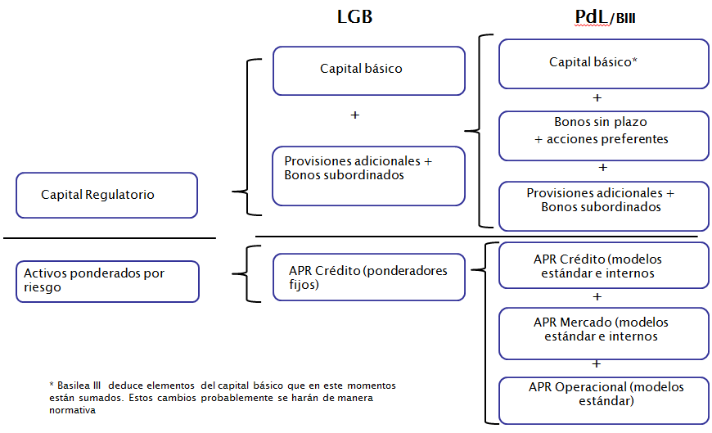

Anexo 2: La calidad de banco sistémico conllevará mayores exigencias

- Adición de 1 a 3,5 puntos porcentuales (sobre el 8% mínimo) al capital básico sobre activos ponderados por riesgo, netos de provisiones.

- Adición de 0 a 2 puntos porcentuales (sobre el 3% mínimo) al capital básico sobre activos totales, netos de provisiones exigidas.

- Reducción del límite de captaciones sobre el cual la institución deba mantener los recursos en caja o en instrumentos del BCCH, a 1,5 veces (desde 2,5 veces) de las captaciones sobre patrimonio efectivo.

- Reducción del límite máximo para los préstamos interbancarios a otra institución financiera individual a 20% (desde 30%) del patrimonio efectivo.

Anexo 3: Perfeccionamiento de Sistema de Regularización de bancos en problemas

- El proyecto perfecciona el marco de regularización vigente, agregando nuevas herramientas e integrándolas en un Plan de Regularización (Anexo)
- El objetivo de este plan es que el banco en problemas, bajo un continuo monitoreo de la CMF, recupere su situación de normalidad, sin interrumpir su funcionamiento.

- El banco en problemas debe informar la situación a la CMF, y presentar el plan de regularización para su aprobación.

- En caso de incumplimiento (de informar, presentar el plan, o de alguna de las medidas de éste) o en caso que el plan sea rechazado por la CMF, esta última podrá designar un inspector delegado o un administrador provisional.

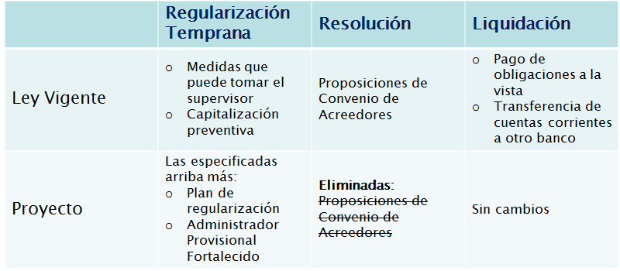

Anexo 3: El marco de regularización de bancos actual se construye en tres etapas, según la gravedad de la situación del banco en problemas

1. Regularización temprana: esta etapa tiene dos componentes complementarias

- Medidas que puede tomar el supervisor:

Restringir las actividades del banco,

Designar un inspector delegado, o

Designar un administrador provisional - que tiene todas las facultades del directorio y la alta administración.

- Capitalización preventiva: el banco debe llamar a los accionistas a concurrir a un aumento de capital para restaurar la solvencia del banco.

2. Resolución: Proposiciones de Convenio de Acreedores.

- El banco debe llamar a los acreedores para llegar a un acuerdo que permita recuperar la solvencia del banco.

Capitalización total o parcial de los créditos

Ampliación de plazos

Remisión de parte de las deudas

- Es en este punto donde se concentran las debilidades que Proyecto de Ley apunta a corregir

3. Liquidación Forzosa:

- El liquidador debe pagar las obligaciones a la vista, con recursos del banco o activando la garantía del BCCh.

- También podrá transferir las cuentas corrientes y demás depósitos a la vista a otro banco.

- Resto de los pasivos se pagan a prorrata según su prelación

Anexo 3: Las Proposiciones de Convenio de la LGB vigente, han motivado diagnósticos locales e internacionales que señalan debilidades relevantes

- Las Proposiciones de Convenio de Acreedores, que presentan problemas de factibilidad evidentes, relacionados con los verdaderos incentivos que puedan tener los agentes para alcanzar un acuerdo voluntario:

i. Valor libro como precio de capitalización de los créditos.

ii. Los acreedores asumirían perdidas antes que los accionistas, no respetando su prioridad.

iii. La suspensión de pagos durante esta etapa podría generar un problema de liquidez a las contrapartes.

iv. Los plazos del proceso son extensos, implicando riesgos de contagio.

Una vez culminada la intervención del señor Presidente del Banco Central, el Honorable Senador señor Lagos consultó de qué instrumentos se compone el buffer contracíclico.

El señor Marcel señaló que corresponde a un requerimiento de capital adicional que, desde luego, debe ser anunciado con una cierta anticipación para que los bancos puedan satisfacerlo. Busca atenuar el ciclo del crédito, es decir, evitar que el crédito sea procíclico y profundice la expansión de la actividad del endeudamiento en períodos de auge, que después puedan ser seguidos de una contracción mucho más fuerte.

De ser requerido, añadió, lo que deberá ocurrir es que el banco de que se trate distribuya menos utilidades, levante capital o disminuya su crecimiento.

El Gerente de Infraestructura y Regulación Financiera del Banco Central de Chile, señor Gabriel Aparici, acotó que el buffer en comento se compone de capital accionario. No admite, por tanto, otra clase de instrumentos de cuasi capital, como bonos subordinados o híbridos.

Enseguida, hizo uso de la palabra el Presidente de la Comisión para el Mercado Financiero (CMF), señor Carlos Pavez, quien desarrolló la siguiente minuta:

MINUTA SOBRE PROYECTO DE LEY QUE MODERNIZA LA LEGISLACIÓN BANCARIA (Boletín 11.269-05)

COMISIÓN PARA EL MERCADO FINANCIERO

Valparaíso, 23 de enero de 2018

Señores Senadores Comisión de Hacienda:

Estimados señores, hacemos mención a la comunicación recibida con fecha 18 de enero del presente año, mediante la cual se nos invita a expresar nuestros planteamientos respecto del proyecto de ley que moderniza la legislación bancaria.

Al respecto, junto con agradecer la oportunidad para dar a conocer nuestra opinión sobre una materia de gran importancia en el quehacer de la Comisión para el Mercado Financiero (“CMF”), hacemos presente que los comentarios y observaciones contenidos en el presente documento dan cuenta de la alta valoración y apoyo decidido de la CMF a el proyecto de ley en comento, que contempla modificaciones a la Ley General de Bancos, a la Ley 21.000 que crea la CMF y a otros cuerpos legales, por las razones que expondremos en detalle a continuación. Lo anterior, teniendo presente, además, el planteamiento realizado por el Ejecutivo en cuanto a dejar para una posterior discusión legislativa los aspectos referidos a resolución de instituciones bancarias.

Así las cosas, y más allá de los importantes beneficios que representa adoptar los estándares de Basilea III, el foco de nuestra presentación se centra en las ventajas aparejadas a la integración de la supervisión bancaria a la CMF, en cuanto supondrá un fortalecimiento al gobierno corporativo del regulador y la posibilidad de crear un marco institucional armónico para la supervisión y regulación financiera.

Aspectos principales que sustentan el apoyo decidido de la CMF al proyecto de ley

1) El componente de adaptación a Basilea, donde se recogen los tópicos centrales de Basilea II y III, y que son fundamentales para cumplir con los RCAP (Regulatory Consistency Assessment Programme) del Comité de Basilea.

Estos componentes son:

a) Definición de capital, incluyendo capital accionario, capital básico adicional, capital secundario.

b) Facultades para exigir capital por los tres riesgos de Pilar I (riesgos de crédito, mercado y operacional).

c) Posibilidad de operar con modelo estándar y con modelos internos para ponderación por riesgo de los activos.

d) Colchones de capital: conservación y contracíclico.

e) Incorporación explícita del Pilar II sobre supervisión bancaria.

f) Incorporación de Pilar sobre Disciplina de mercado y transparencia.

2) Reconocimiento a las amplias facultades entregadas al regulador para definir los requerimientos de capital por la vía normativa, lo que es esencial dadas las constantes actualizaciones a los estándares internacionales y la necesidad de adecuar requerimientos en función de los cambios de la economía y del sector financiero chileno.

Estos elementos permitirán contar con una banca cada vez más sólida y resiliente, en mejores condiciones de competir en los mercados globales, al cumplir con los estándares exigidos por inversionistas, clasificadores de riesgo y reguladores internacionales.

Ventajas de la Integración de la Supervisión Bancaria bajo el perímetro de la CMF

Desde un punto de vista puramente conceptual, la integración de la Superintendencia de bancos e Instituciones Financieras (SBIF) al paraguas de la CMF representa una ganancia social neta si ambas entidades juntas generan un mayor beneficio social que separadas. Esto implica comparar las ganancias que se derivan de la integración con los costos involucrados.

¿Cuáles son estas ganancias?

1) Un regulador integrado está mejor posicionado para monitorear la naturaleza y extensión del arbitraje o la asimetría regulatoria, y cuando ello sea detectado, tomar medidas para cerrar las brechas e inconsistencias en la regulación. Existen muchas actividades comunes entre bancos, entidades del mercado de seguros y valores que, independientemente de qué agente las realice, representan riesgos similares y por ende requieren marcos regulatorios comunes (créditos otorgados por compañías de seguros y bancos; requerimientos normativos para riesgos de mercado; etc).

2) Un regulador integrado, al abarcar un mayor rango de entidades bajo su paraguas supervisor, queda en mejores condiciones de fiscalizar los riesgos de los conglomerados financieros. Aunque esto por si sólo no de facultades para solicitar requerimientos de capital, liquidez o estándares de gobierno corporativo de los conglomerados, permite evaluar mejor los riesgos y tomar acciones correctivas a nivel de instituciones individualmente supervisadas.

3) Dentro de un regulador integrado, existe un espacio para potenciar las actividades que pueden ser efectuadas con los recursos existentes. Específicamente, existen áreas a cargo de las funciones normativa, jurídica, estudios, etc., que pueden tener un mejor desempeño mediante la integración. Ello, sin perjuicio de que a nivel de la supervisión siempre es necesario mantener focos que reconozcan las diferencias y especificidad entre industrias de bancos, seguros y valores.

4) A un regulador integrado se le podrá exigir, de facto, una mayor rendición de cuentas que a reguladores individuales, toda vez que no exista ambigüedad a la hora de identificar de la entidad responsable del monitoreo y supervisión. En este sentido, los problemas de coordinación entre reguladores tienen un menor alcance comparados con los problemas de coordinación al interior del organismo regulador.

5) Al integrarse la supervisión bancaria dentro del perímetro de la CMF, se extenderían los beneficios de un gobierno corporativo colegiado hacia la regulación y supervisión bancaria, con todo lo que ello implica en términos de posibilidad de tener diversidad de calificaciones y experiencia al servicio de la toma de decisiones institucionales por parte del supervisor, así como en el ejercicio de sus atribuciones normativas y sancionatorias, logrando mayor estabilidad y continuidad en las decisiones estratégicas y su correlato en certeza jurídica.

Dicho lo anterior, también existen algunas materias a las que hay que poner atención:

1) Tenemos conciencia que esta integración es compleja, y requiere abordarse con una adecuada planificación, programación y coordinación interinstitucional entre la CMF y la SBIF, para identificar estructuras, procesos, métodos y herramientas de trabajo, sinergias, conexión de sistemas, entre otros.

2) Dado lo anterior, es importante destinar a la brevedad algunos recursos humanos, tanto de carácter interno de la CMF y la SBIF, como de apoyo externo, al proceso de integración. Es difícil que las personas que están desempeñando ciertas tareas propias de su descripción de cargo, puedan destinar mucho tiempo a implementar la fusión propiamente tal.

3) El proceso de integración requiere integrar sistemas, lo cual también implica destinar recursos internos y apoyo externo.

4) Adicionalmente, es importante ir abordando cuestiones asociadas a la infraestructura física, dado que actualmente las dependencias de la SBIF están separadas de la CMF. Aunque ello no tiene por qué implicar necesariamente en mayores costos, dado que se pueden vender o arrendar instalaciones, es importante no obviar el punto de que todo el personal trabaje dentro de las mismas instalaciones.

El desafío entonces es diseñar e implementar un proceso de integración de manera tal, que los beneficios superen a los costos, para lo cual pueden identificarse factores críticos de éxito.

Factores Críticos para implementación exitosa de integración de supervisión bancaria a CMF

Es del caso señalar que, aunque el modelo integrado de supervisión ha tenido una aplicación en mayor cantidad de países en comparación con otros modelos como el de supervisión por objetivos (cumbres gemelas) o la supervisión por instituciones (el actual marco en Chile) no es una panacea, como tampoco lo son otros modelos.

Una adecuada implementación del modelo integrado es esencial para que los beneficios potenciales del modelo se puedan alcanzar en la práctica. Para este efecto, existen algunas condiciones críticas de éxito. A saber:

1) Integrar la supervisión bancaria bajo el paraguas de la CMF, contribuirá a darle más fuerza al objetivo de solvencia y estabilidad financiera, ayudando a crear mejores condiciones para el buen desempeño de la supervisión.

En este sentido debe tenerse presente que, aunque un regulador integrado puede tener un mandato basado en diversos objetivos, tales como solvencia, desarrollo y conducta de mercado, la experiencia muestra que siempre debe buscarse un adecuado balance entre dichos objetivos, teniendo siempre presente las implicancias a nivel sistémico que pueden motivar a otorgarle una jerarquía mayor a alguno de ellos.

Creemos que la combinación de la ley 21.000 - que ya contempla para la CMF un mandato explícito de velar por la estabilidad financiera, junto a las propuestas contempladas en el Proyecto de Ley actualmente en discusión logran este balance.

2) Como se señaló, aunque un regulador integrado elimina la necesidad de coordinación entre agencias, no resuelve necesariamente el problema de coordinación al interior del nuevo regulador. Hacer esto depende críticamente del Consejo y de su plana ejecutiva debiendo impulsar una sólida estructura organizacional, un robusto proceso de toma de decisiones y una cultura organizacional común.

En este punto es relevante considerar el tema de las potenciales diferencias en cultura organizacional. Es claro que el mandato de un supervisor bancario está centrado en la solidez de la banca. Sin embargo, para las compañías de seguros también es un tema de primer orden, existiendo en ambos casos requerimientos de adecuación de capital, apalancamiento riesgo operacional entre otros.

A mayor abundamiento, en los estándares internacionales existe un equivalente a Basilea para seguros, llamado Solvencia II, que al igual que Basilea, establece tres pilares: requerimientos de capital, rol del supervisor y transparencia de la información.

De este modo, aunque existen especificidades a considerar en la supervisión de bancos y seguros, existen múltiples aspectos donde ambos enfoques convergen. Algo similar ocurre con aspectos de la regulación de corredores de bolsa y los proveedores de infraestructura que supervisa la CMF.

3) Aunque las necesidades de recursos para la integración son acotadas, es importante considerarlas desde el inicio, de manera de abordar eficientemente desafíos adicionales asociados a la integración de sistemas, homologación de beneficios del personal o la necesidad de contratar apoyos externos para el proceso de fusión.

4) Integración gradual y por etapas. El proyecto de ley establece con claridad una gradualidad, donde la fusión de la CMF y la SBIF tendrá lugar dentro de un plazo de hasta 12 meses desde la publicación de la ley, según se determine mediante un DFL. Por lo tanto, es importante que el Poder Ejecutivo utilice esta facultad fijando la fecha de fusión, de manera de poder contar con los 12 meses en su totalidad para llevar adelante la integración.

La manera como hemos concebido este proceso en la CMF está basado en un criterio de mínima disrupción inicial. Esto significa que, desde el punto de vista funcional, el efecto práctico de la fusión para la SBIF es cambiar la actual dependencia de los intendentes que responden al superintendente por otra donde responden al Consejo de la CMF. Esto, para tratar de reducir al mínimo los cambios de corto plazo en las formas actuales de trabajo de los equipos y personas, en cuanto a métodos de supervisión, regulaciones etc.

Dicho eso, durante esos 12 meses será necesario preparar algunos ajustes básicos y esenciales sin los cuales la integración no puede tomar forma, a saber, la integración de los sistemas, la integración física y la homologación de criterios y afiatamiento de la cultura organizacional.

5) A partir de los siguientes 18 meses desde que se efectúa la integración de CMF y SBIF, el proyecto establece la necesidad de abocarse a emitir la normativa requerida para poder implementar las exigencias de capital y provisiones conforme a estándares de Basilea. En este tiempo, será necesario reglamentar los requerimientos del modelo estándar y modelos internos, capital contracíclico y exigencias para bancos sistémicos en conjunto con el Banco Central), Pilar II, etc.

En este período, nuestro enfoque sería minimizar la introducción de ajustes organizacionales dentro de la futura intendencia de bancos, con el objeto de que los equipos puedan abocarse a la principal tarea de carácter reglamentario.

6) Terminado este proceso, estaríamos en condiciones de introducir potenciales mejoras en los modelos de supervisión y en la estructura organizacional conjunta, de manera de ir aprovechando las potenciales sinergias, las capacidades de fiscalización de conglomerados, etc.

Una vez finalizada la intervención del señor Presidente de la CMF, el Honorable Senador señor Pizarro solicitó mayores antecedentes sobre la manera en que se llevará a cabo la integración entre la CMF y la SBIF.

El Honorable Senador señor Montes observó que subsiste cierto debate acerca de las ventajas y desventajas de los modelos de supervisión basados en objetivos, versus los integrados. De estos últimos, señaló, se cuestiona la pérdida de especialidad. Preguntó de qué manera se propone la CMF hacer frente a esta crítica, habida cuenta de la opción por un sistema integrado que ha tomado nuestro país.

El Honorable Senador señor Coloma consultó por el alcance del artículo 162 que el proyecto de ley incorpora a la ley general de bancos, que dispone que respecto de las conductas que configuran los delitos tipificados en dicha legislación, podrá, además, la CMF imponer sanciones conforme a la ley N° 21.000. Surge la duda, planteó, sobre si se estaría vulnerando el principio non bis in ídem.

El Presidente de la CMF, señor Pavez, expresó que, de acuerdo con las disposiciones transitorias de la iniciativa legal en estudio, se faculta al Presidente de la República para que dicte un decreto con fuerza de ley que, entre otras materias, fije la fecha de integración entre la CMF y la SBIF. Tal fecha, por cierto, no podrá exceder el plazo de un año desde la publicación de la ley.

Ahora bien, acotó, a juicio de la CMF lo adecuado sería que el Ejecutivo se tomara el año completo para disponer todo lo relacionado a la integración, atendidas las complejidades inherentes al proceso que se está llevando a cabo.

Por su parte, el Comisionado de la CMF, señor Christian Larraín, reseñó que la evidencia comparada indica que el tránsito emprendido por Chile desde un modelo institucional de supervisión (focalizado en bancos, seguros, etc.), hacia otro integrado, es lo que mayoritariamente predomina a nivel internacional. Lo cual, desde luego, no significa asumir que el modelo integrado sea una panacea, ni mucho menos. De hecho, graficó, el caso del supervisor británico (the Financial Services Authority) constituye un claro ejemplo de falla del modelo: el objetivo de proteger la estabilidad financiera no estaba explicitado en su mandato, lo que llevó a que se privilegiaran otras áreas de acción. En todo caso, subrayó, se trata de un defecto del que no adolece la CMF chilena, que se encuentra expresamente mandatada para cautelar la estabilidad financiera.

En relación con el modelo por objetivos –o de cumbres paralelas-, sostuvo que, efectivamente, su ventaja es que permite la especialización, tanto en materia solvencia como de conductas de mercado. Sin embargo, tiene la desventaja de que no permite aprovechar los beneficios del análisis integrado del mercado o de la apreciación de los riesgos de conglomerados.

En tal escenario, dio a conocer que entre los comisionados existe consenso para que, más adelante y en el marco del modelo integrado, al interior de la CMF se establezca una división de tareas que haga posible concentrar esfuerzos en objetivos de solvencia, por una parte, y en conductas de mercado, por otra. No en el corto plazo, insistió, porque la primera tarea de la Comisión es que el proceso de integración sea lo menos disruptivo posible; que garantice, en definitiva, que la continuidad de la fiscalización de bancos, compañías de seguros y entidades de valores no se vea afectada. Esto, llevado a la práctica, significa que en lo inmediato las Intendencias de la SBIF, que hoy responden al Superintendente, seguirán desempeñando exactamente las mismas funciones, pero dependiendo del Consejo de la CMF.

Respecto de la inquietud manifestada por el Senador señor Coloma, la Vicepresidenta de la CMF, señora Rosario Celedón, destacó que el proyecto de ley cumple con articular la reforma a ley general de bancos con la ley N° 21.000, incorporando mayores estándares de debido proceso. De esta forma, la competencia de la CFM se extenderá a la determinación de responsabilidades administrativas, incluyendo las sanciones y multas que correspondan, cuando se detecten infracciones a la ley general de bancos; sin perjuicio de que algunas de esas conductas puedan, además, estar tipificadas como delitos en materia penal. Tal como ocurre, ejemplificó, en el ámbito de la legislación de mercado de valores con el uso de información privilegiada, que da lugar a una sanción administrativa (impuesta por la CMF) y a la persecución criminal (que cabe al Ministerio Público).

La Subsecretaria de Hacienda, señora Lobos, añadió que la finalidad del precitado nuevo artículo 162 de la ley general de bancos, es la armonización con el modelo sancionatorio de la ley N° 21.000, en la que se estableció un sistema sancionatorio que permite perseguir responsabilidades por las vías administrativa y penal.

Tal como se hiciera presente en la Cámara de Diputados durante el primer trámite constitucional, complementó, la opinión del Ejecutivo es que la señalada disposición no pone en entredicho el principio non bis in ídem. Se trata, indicó, de conductas y procedimientos distintos, en las que el bien jurídico protegido es, asimismo, diferente, tal como ocurre en los ámbitos de libre competencia o mercado de valores.

A todo lo anterior, concluyó, cabe agregar que la propia ley N° 21.000 contempla que las medidas intrusivas de la CMF para casos de mercados de valores y seguros, sólo son procedentes respecto de conductas que estén tipificadas como delitos. Sin el nuevo artículo 162, tales medidas no podrían ser implementadas por infracciones a la legislación bancaria, lo que constituiría una asimetría que, a todas luces, es necesario subsanar.

Finalmente, la Comisión recibió a los representantes de la Asociación de Bancos, cuyo Presidente, señor Segismundo Schulin-Zeuthen, efectuó una exposición del siguiente tenor:

- La Banca será siempre un sector regulado, por consiguiente, una buena normativa será muy relevante.

- La discusión actual en nuestro país se produce sin la presencia de una crisis, a diferencia de lo que ha ocurrido en varios otros lugares (capital regulatorio de la Banca del país se encuentra en 13,8% y con los ponderadores de Basilea en 15,2%, siendo que el mínimo está en 10,5%).

- Durante la discusión en la Cámara de Diputados, se contó con una participación activa, junto al Ministerio de Hacienda, la Superintendencia del ramo y con los asesores de los diputados, lo que permitió perfeccionar el proyecto de ley.

La banca es sólida y constituye un aporte al país

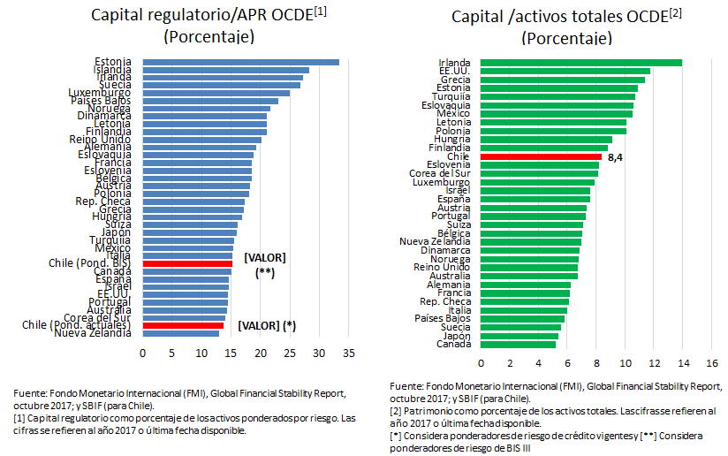

Marco General

- El sector bancario es clave en el desarrollo de una economía.

- La banca chilena cuenta con adecuados niveles de capital.

- El marco regulatorio es esencial para contar con un sector robusto para enfrentar los desafíos actuales y futuros (modelos de negocio, tecnología y nuevos estándares internacionales).

- La última actualización relevante a la ley general de bancos (LGB) fue a finales de los noventa.

- Evitar costos no deseados en actividad y costo crediticio.

- La implementación de la actualización de la LGB es clave.

Contenidos de la Reforma a la LGB

Cuerpo Colegiado: Comisión para el Mercado Financiero (CMF)

Requisitos de Capital

Resolución

CMF - Cuerpo Colegiado

- El proyecto de ley otorga un importante rol a la CMF en la regulación y supervisión de la banca.

- Esto va en línea con estándares internacionales.

- La CMF será clave en la implementación de la regulación del sistema financiero -ponderadores, Pilar II, definición de instrumentos de cuasi-capital, etc.

- La existencia de un cuerpo colegiado es positiva –proceso de toma de decisiones, mitiga riesgo de discrecionalidad, memoria histórica.

- La CMF debe contar con un horizonte de planificación y recursos de mediano plazo para cumplir su rol regulatorio y supervisor.

Requisitos de Capital – BASILEA III (BIS III)

- Los requerimientos de capital siguen de cerca los lineamientos de BASILEA III.

- Existen numerosos cambios y ajustes (ponderadores, Pilar II, cargo sistémico, instrumentos cuasi-capital, etc.).

- La implementación apropiada de estos cambios no es trivial: rol CMF.

- El proyecto de ley fue perfeccionado en la Cámara de Diputados, destacándose las siguientes materias:

Gradualidad en transición. Plazo de hasta 6,5 años posterior a la publicación de la ley.

Pilar II. CMF dictará Norma de Carácter General para su aplicación.

Instrumentos de cuasi capital. El proyecto de ley considera una mayor transición para la adopción de estos instrumentos, aunque podría ser perfeccionable (son nuevos en el mercado, no existen en Chile y puede ser que algunos bancos no accedan a este tipo de instrumentos).

Transición de requerimientos de capital en nueva LGB

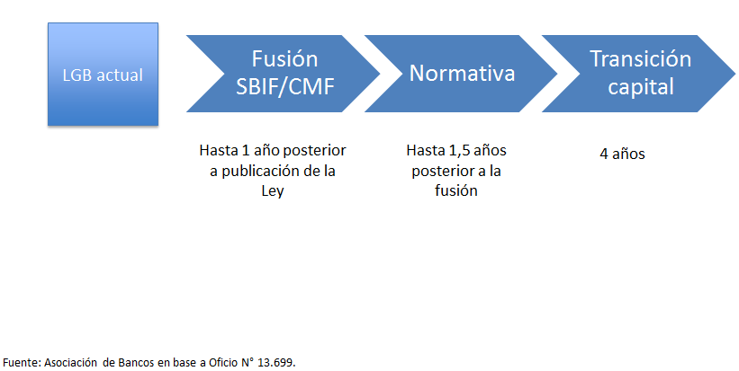

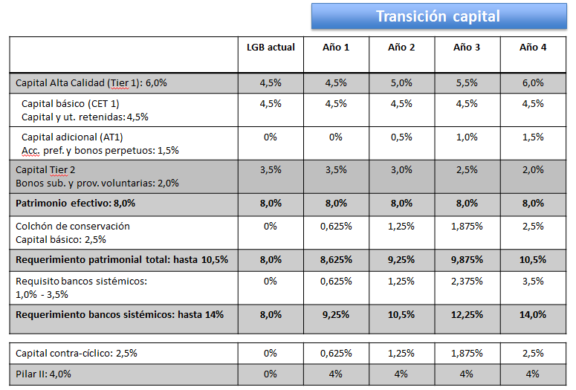

Requisitos de Capital – Estimaciones

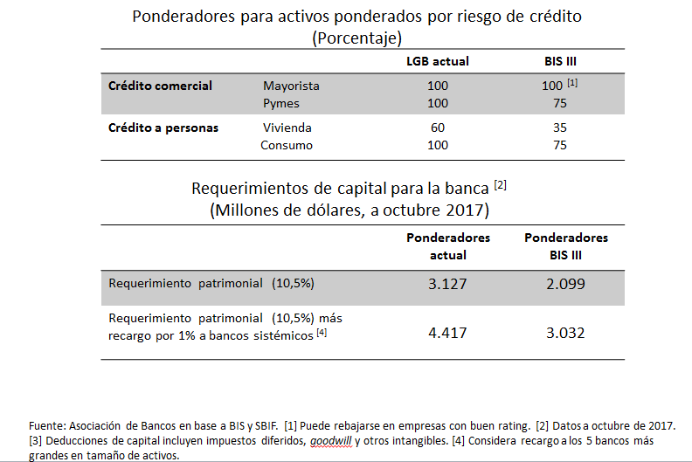

CMF y Banco Central: Check and Balances

CMF requiere informe previo favorable del Banco Central en determinadas áreas, las principales son:

- Norma para la calificación y definición de cargos de capital a bancos de importancia sistémica.

- Norma que regule los requisitos para emisión de acciones preferentes o bonos perpetuos.

- Norma con ponderadores de riesgo para requisitos de capital y metodologías internas.

- Denegar autorización para fusiones o adquisiciones por consideraciones sistémicas.

- Designar o renovar administrador provisional.

- Liquidación forzosa de un banco.

Banco Central también requiere el informe previo favorable de CMF en la aplicación del buffer contra-cíclico.

Resolución – Pendiente

- El proyecto de ley no innova de manera relevante en resolución bancaria.

- Las principales modificaciones son la inclusión de un Plan de Regularización Temprana y precisión de algunas facultades del regulador.

- Este tema es sumamente complejo y no está zanjado a nivel internacional (por ejemplo, Banco Popular).

- El Ejecutivo se comprometió a una discusión futura de esta materia, aspecto que valoramos.

Comentarios

Reserva Bancaria – Acotar

- El proyecto de ley elimina el control jurisdiccional de las solicitudes de la Unidad de Análisis Financiero (UAF), y del Servicio de Impuestos Internos (SII).

- El proyecto de ley establece una presunción de interés legítimo y que no resulta previsible que el conocimiento de los antecedentes ocasione un daño patrimonial al cliente.

- Esta atribución es amplia por lo que debiera acotarse a personas específicas en investigaciones determinadas.

- El plazo para entregar la información es 5 días corridos, prorrogable 5 días por el solicitante.

- Este plazo es restrictivo y debiera homologarse con el plazo de 10 días establecido en el procedimiento que se propone incorporar en el artículo 62 del Código Tributario.

Perímetro Regulatorio – Precisar Atribuciones CMF

- Desarrollos tecnológicos y cambios en modelos de negocios se traducen en un importante dinamismo en la estructura de mercado, y por ende la definición del perímetro adquiere especial relevancia.

- El proyecto de ley incorporó avances en esta materia durante su tramitación en la Cámara de Diputados, estableciendo que la CMF propondrá modificaciones al Ministro de Hacienda para “procurar” evitar vacíos regulatorios.

- Esta atribución podría perfeccionarse mediante la obligación de la CMF en esta materia, eliminando para ello la expresión “procurara”.

Instrumentos Cuasi Capital – Flexibilidad CMF

- El proyecto de ley establece la opción de constituir capital por hasta 1,5% en acciones preferentes y bonos perpetuos (artículo 66).

- En el caso de los instrumentos perpetuos, estos corresponden a mercados relativamente nuevos y no es posible descartar que existan eventos transitorios que afecten su funcionamiento.

- El desarrollo del mercado local (AFP y CSV) es clave para extender el uso de estos instrumentos por parte de la mayoría de los bancos.

- El proyecto de ley introdujo un plazo de adecuación diferenciado para estos bonos, permitiendo que el reemplazo de los bonos subordinados por bonos perpetuos se postergue un año desde la entrada en vigencia de la ley.

- No obstante este avance, la ley debiese establecer mayor flexibilidad para que la CMF ajuste el proceso de transición desde bonos subordinados a bonos perpetuos, manteniendo el plazo total de transición.

El Honorable Senador señor Lagos observó que, en el extremo, el requerimiento de capital podría ascender a 20,5%. Preguntó cómo se compara ese índice con el de otras jurisdicciones.

El señor Schulin-Zeuthen respondió que resulta una exigencia potencial que difícilmente se va a verificar en la práctica, pero que, de hacerlo, significaría un problema serio de costos y restricción de créditos. Señaló que se trata de un índice relativamente extremo en relación con lo que acontece en otras realidades, pero su aplicación dependerá mucho de lo que ocurra con los ponderadores por riesgo de crédito. En otras jurisdicciones, como la inglesa, cuentan con una definición del llamado Pilar II que lo mantiene fijo en 0, lo que demuestra que constituye un instrumento a aplicar en situaciones especiales.

Conforme a la ley vigente, agregó, los créditos mayoristas y pyme ponderan 100%, vivienda 60% y consumo, 100%. En Basilea III, en cambio, el crédito comercial pondera 100%, pymes 75% vivienda 35% y consumo, 75%. El rol que desempeñe la CMF sobre la forma en que se va a llevar a cabo el tránsito desde la ley actual a Basilea III, por consiguiente, tendrá una importancia fundamental en los requerimientos de capital. Cuestión que se hace particularmente patente en el caso de las pymes, cuya ponderación, como se dijo, bajaría de 100% a 75%, lo que sumado a las garantías por los créditos FOGAPE Y FOGAIN, podría llevar a una reducción del ponderador hasta el 50%, lo que representaría un tremendo impulso para el sector. Un escenario de este tipo, hizo ver, obviamente repercutiría sobre las estrategias comerciales de los bancos.

Ante una consulta del Honorable Senador señor Montes, finalmente, estimó que la disminución en la ponderación del sector vivienda se debe al tipo de garantía subyacente y al plazo de servicio de la deuda.

El Superintendente, señor Parrado, apuntó que el potencial máximo de 20,5% podría aplicarse sólo respecto de algunas instituciones, no de todas. Esto, puesto que, por ejemplo, el requerimiento para bancos sistémicos se aplica sólo a entidades de gran tamaño o muy interconectadas. El buffer contracíclico, por el contrario, sí puede ser aplicado sobre todos los bancos, en presencia de un boom crediticio que afecte a toda le economía.

El Pilar II, en tanto, se utiliza en presencia de riesgos específicos no incluidos en los buffer anteriores, sea que se trate de un banco grande, mediano o pequeño que tenga una exposición directa a un sector problemático. En otras legislaciones, de hecho, se aplican pruebas de tensión (test de estrés), que si arrojan malos resultados respecto de determinadas instituciones, activan el Pilar II y el consecuente requerimiento de más capital.

En otro orden de ideas, el Honorable Senador señor Coloma volvió a consultar si la existencia de elementos dentro del sistema para la exigencia de mayor capital -que son variables y, en algunos casos, atienden al riesgo que presenta la actividad sujeta a crédito-, puede llevar a que se haga más costoso prestar a ciertos sectores, o inhibir que un banco se especialice en una determinada actividad. Se trata de una situación que, entre otras, podría afectar a la actividad agrícola.

El Honorable Senador señor Lagos señaló comprender que, si se quiere bajar el riesgo potencial al que se expone un determinado banco, lo más natural es diversificar la cartera de créditos e instrumentos, porque si se concentra en un determinado sector, inevitablemente responderá al riesgo que este último represente.
El Honorable Senador señor Montes observó que hoy se encuentran disponibles nuevos instrumentos en el mercado, vinculados a la inversión en Administradoras de Fondos de Pensiones (AFP) o el Fondo de Infraestructura S.A., en buena medida para garantizar créditos. Consultó si, a juicio de los representantes de las instituciones bancarias, tendrán estos instrumentos alguna incidencia en el cumplimiento de los parámetros de los acuerdos de Basilea.

El señor Schulin-Zeuthen expuso que en actividades como la agrícola u otras similares, el problema pasa por los riesgos asociados, que son básicamente dos. De un lado, el del suelo, que depende muchísimo de si el predio cuenta o no con derechos de aguas; del otro, el del capital de trabajo, sujeto a los eventos de la naturaleza que pueden hacer, incluso, perder cosechas completas. Ciertamente, indicó, los riesgos pueden ser aminorados con seguros, pero no puede perderse de vista que se sabe de experiencias no exitosas, como fue el caso del seguro de cambio para agricultores y medianos empresarios.

Respecto de los nuevos instrumentos de inversión, sostuvo que el Fondo de Infraestructura constituye una muy buena idea, pues permitirá corregir una distorsión del mercado. Las AFP podrán, ahora, invertir en las actividades relacionadas al Fondo y ya no será necesario que los bancos financien todo el período de concesión, y no solamente el que resulta más natural que es el de construcción y puesta en marcha. Esta nueva dinámica debiera, también, repercutir en los requerimientos de capital a los bancos.

Enseguida, de cara a la votación en general del proyecto de ley la señora Subsecretaria de Hacienda manifestó que existe un alto consenso, en términos globales, acerca del mismo, que fue posible alcanzar después del exhaustivo trabajo efectuado en la Cámara de Diputados. Subsisten, con todo, algunas discrepancias en materia de reserva bancaria.

Aclaró, en primer término, que el proyecto de ley no introduce innovaciones respecto del secreto bancario.

Solamente lo hace en materia de reserva bancaria, donde se incorporan dos modificaciones. Una, la presunción simplemente legal del inciso segundo del artículo 154 de la ley general de bancos, relativa al interés legítimo que no requiere ser acreditado, de la UAF y del SII en el ejercicio de sus facultades fiscalizadoras. Al respecto, reiteró disentir de la opinión expresada por la Corte Suprema sobre que la interpretación del Ejecutivo, acerca del alcance del fallo del Máximo Tribunal sobre el interés legítimo, sería extensiva. Insistió en que sí existe un interés legítimo que se enmarca dentro de las facultades fiscalizadoras de la UAF y el SII. Sin perjuicio de ello, dio a conocer la disposición del Ejecutivo a precisar que dicho interés debiera ser aplicado en casos específicos, en que se esté en presencia de sujetos individualizados y no de personas indeterminadas.

La otra modificación, culminó, es la que establece un procedimiento residual dentro de los procedimientos especiales de la ley general de bancos (los de los artículos 62, 62 bis y 62 ter del Código Tributario), que va a operar como una garantía para los afectados, toda vez que expresa con claridad la forma de solicitar información y los plazos involucrados. Se fija, al efecto, un plazo genérico de cinco días, que puede ser ampliado en función del volumen, antigüedad y características del tipo de información que se requiera. Esto, añadió, en consistencia con la consolidación del sistema de supervisión integrada que el proyecto de ley hace posible.

Una vez terminado el debate, el proyecto de ley fue puesto en votación general, resultando aprobado por la unanimidad de los miembros de la Comisión, Honorables Senadores señores Coloma, García, Lagos, Montes y Pizarro.

- - -

FINANCIAMIENTO

El informe financiero elaborado por la Dirección de Presupuestos del Ministerio de Hacienda, de 12 de junio de 2017, señala, de modo textual, lo siguiente:

“I. Antecedentes

Este informe se refiere al Proyecto de Ley que Moderniza la legislación bancaria, adecuando normativa que indica, cuyo propósito es perfeccionar el sistema bancario chileno y dotarlo de una institucionalidad moderna.

Para estos efectos, el proyecto de ley propone el traspaso de todas las competencias de la actual Superintendencia de Bancos e Instituciones Financieras (SBIF) a la Comisión para el Mercado Financiero (CMF), creada recientemente mediante la ley N° 21.000. Asimismo, modifica el decreto con fuerza de ley N°3, de 1997, del Ministerio de Hacienda, que fija el texto refundido, sistematizado y concordado de la Ley General de Bancos (LGB) para adecuarlo a los desafíos antes señalados, es decir, velar por el correcto funcionamiento, desarrollo y estabilidad del mercado financiero, así como cuidar que las personas o entidades fiscalizadoras cumplan con las leyes, reglamentos, estatutos y otras disposiciones que las rijan.

Entre las modificaciones propuestas por el proyecto -que aborda principalmente el referido decreto y referencia a la ley N°21.000, que crea la Comisión para el Mercado Financiero- se destacan las siguientes:

1. Se reemplaza la actual SBIF por la CMF. Esto significa que, todas las instituciones actualmente fiscalizadas por dicha Superintendencia (v.g. bancos, emisores y operadores de tarjetas de crédito o de pago con provisión de fondos) quedarán sujetas a la supervisión de la recién creada CMF mediante la ley N°21.000. Por su parte, y con el objeto de evitar la duplicidad normativa y de tender hacia un estatuto general y armónico, se derogan de la LGB todas las normas que consagran facultades de la SBIF y que se encontrarán contenidas en la ley N°21.000, modificada.

2. Se incorporan nuevas exigencias de capital y reservas, de conformidad con los lineamientos de Basilea III. Es así como se incorpora una exigencia de capital adicional equivalente al 1,5% de los activos ponderados por riesgo y se incorpora una obligación de mantención de 2,5% de los activos ponderados por riesgo por sobre el mínimo establecido, el cual deberá estar conformado por capital básico.

3. Se incorpora una disposición que indica que el Banco Central de Chile, en consideración a la fase del ciclo económico, podrá determinar la activación de una exigencia de capital básico adicional, de carácter contra-cíclico, que será aplicable de manera general a todas las empresas bancarias constituidas o autorizadas para operar en el país, para mitigar la incubación de riesgos sistémicos. Dicha reserva la fijará dicho Banco en un porcentaje que puede ascender hasta el 2,5% de los activos ponderados por riesgo, previo acuerdo favorable de la CMF.

4. Se incorpora una modificación a la garantía estatal a los depósitos, en el sentido de incrementar el tope máximo anual de cobertura por persona de 120 UF a 400 UF, con la restricción que, para una única institución bancaria, el límite es de 200 UF.

Adicionalmente, el proyecto de ley propone modificaciones a los siguientes cuerpos legales:

- Al decreto ley N°2.079 de 1978, del Ministerio de Hacienda, que fija texto de la Ley Orgánica del Banco del Estado de Chile, respecto de las cuentas de ahorros para menores de edad;

- A la ley N°20.720, que sustituye el régimen concursal vigente por una Ley de Reorganización y Liquidación de Empresas y Personas, y perfecciona el rol de la Superintendencia del ramo, respecto de los convenios marco en que sea parte una empresa bancaria o cualquier otro inversionista institucional;

- A la ley N°18.046, sobre Sociedades Anónimas, para remitir el proceso que indica al procedimiento de la LGB;

- Al decreto ley N°3.500 de 1980, del Ministerio del Trabajo y Previsión Social, que Establece nuevo sistema de pensiones, respecto de instrumentos financieros;

- Al decreto con fuerza de ley N°251 de 1931, del Ministerio de Hacienda, de Compañías de Seguros, Sociedades Anónimas y Bolsas de Comercio, respecto también de instrumentos financieros, reservas técnicas y patrimonio;

- Al decreto con fuerza de ley N°5, de 2004, del Ministerio de Economía, Fomento y Reconstrucción, que fija el texto refundido, concordado y sistematizado de la Ley General de Cooperativas, respecto de la fiscalización de las cooperativas de ahorro y crédito; y

- A la ley N°20.789, que crea el Consejo de Estabilidad Financiera, respecto de las remisiones a la CMF.

II. Efecto del Proyecto de ley sobre el Presupuesto Fiscal

A juicio de esta Dirección de Presupuestos, el proyecto de ley en cuestión genera los siguientes efectos fiscales:

a. Dispone el traspaso de los funcionarios desde la SBIF a la CMF, sin solución de continuidad. El traspaso del personal señalado, y el de los cargos que sirven, se efectuará en el mismo grado que tenían a la fecha del traspaso, transfiriéndose asimismo los recursos presupuestarios respectivos. Del mismo modo, la dotación máxima de personal de dicha Comisión se incrementará en el número de funcionarios traspasados.

En función de lo anterior, por concepto de personal, se estima que solo tiene mayor costo fiscal la aplicación del artículo 30 de la ley N° 21.000, correspondiente a cinco directivos pertenecientes al II nivel jerárquico que se traspasarían del primer organismo al segundo, por un máximo de $92.856 miles. El mayor gasto fiscal efectivo de cada año por este concepto dependerá de los funcionarios señalados que dejen sus cargos.

b. Incrementa el tope máximo de cobertura relacionado con la garantía estatal a los depósitos, lo que tiene un efecto fiscal en el cálculo de los Pasivos Contingentes, según se dispone en la ley N° 20.128, sobre Responsabilidad Fiscal.

En efecto, con la modificación señalada, la exposición fiscal máxima asociada a la garantía estatal, calculada con datos de diciembre 2016, ascendería a 3,14% del PIB, en comparación con la estimación de exposición máxima presentada en el Informe de Pasivos Contingentes del año 2016, de 2,28% del PIB.

c. Incrementa las exigencias de capital y reservas de los bancos que operan en Chile, lo que impacta directamente sobre las necesidades de capitalización del Banco Estado de Chile. Al respecto, se estima que la ley en comento generará la necesidad de realizar aportes extraordinarios de capital por parte del Fisco a dicho Banco por un monto total de hasta US$ 1.620 millones, hasta el año 2024. En cualquier caso, ello depende de las definiciones que tome la autoridad reguladora respecto de nivel de ponderadores de los Activos Ponderados por Riesgo; y de la gradualidad para alcanzar los nuevos niveles de capital, entre otros aspectos. Los efectos directos de esta necesidad de capital serán incluidos en las leyes de presupuestos del Sector Público que corresponda.

El mayor gasto fiscal que irrogue la aplicación de esta ley durante su primer año presupuestario de vigencia se financiará con cargo al Presupuesto de la Comisión para el Mercado Financiero y, en lo que faltare, con cargo a la partida presupuestaria Tesoro Público. En los años siguientes se financiará con cargo a los presupuestos anuales de la Comisión para el Mercado Financiero.

El Presidente de la República, por decreto expedido por intermedio del Ministerio de Hacienda, podrá traspasar a la CMF los recursos necesarios de la SBIF, pudiendo al efecto crear, suprimir o modificar los capítulos, programas, asignaciones, ítems y glosas presupuestarias que sean pertinentes.”.

Posteriormente, con fecha 17 de noviembre de 2017, la Dirección de Presupuestos emitió el siguiente informe financiero complementario, que acompañó una serie de indicaciones formuladas por el Ejecutivo al proyecto de ley:

“I. Antecedentes

El proyecto de ley al cual se formulan indicaciones Moderniza la legislación bancaria, adecuando la normativa que indica, con el propósito de perfeccionar el sistema bancario chileno y dotarlo de una institucionalidad moderna.

Las indicaciones en comento, además de incluir mejoras al texto, introducen modificaciones en las materias que a continuación se indican:

a) Requisitos patrimoniales adicionales: el proyecto de ley actualmente en discusión establece un requisito de patrimonio efectivo adicional de hasta 4% de los activos ponderados por riesgo, para casos en que los requisitos generales no sean suficientes para cubrir riesgos específicos. Este requisito adicional será definido con el voto favorable de 4 de los 5 comisionados de la Comisión para el Mercado Financiero (CMF).

La indicación señalada establece la obligación para la CMF, de dictar una norma de carácter general en que se entregarán directrices sobre los criterios que se utilizarán para la determinación, activación y desactivación de los requisitos patrimoniales adicionales;

b) Secreto v Reserva Bancaria: se reformula la redacción propuesta en el proyecto de ley, eliminando la presunción vinculada al Ministerio Público y acota la del Servicio de Impuestos Internos y de la Unidad de Análisis Financiero al ejercicio de sus funciones de fiscalización;

c) Adecuación de capital: para efectos de una adecuada implementación del proyecto de ley, principalmente en lo referente al capital básico adicional señalado en el artículo 66 de la Ley General de Bancos, se reemplaza el un esquema de plazo fijo (plazo máximo de implementación en el año 2024), a uno de seis años y medio desde la publicación de la ley, con el fin de hacer gradual la puesta en marcha de la misma;

d) Remuneraciones miembros de la CMF: se establece una asignación adicional de Alta Dirección del Sector Financiero para los miembros de la CMF, dadas las incompatibilidades y restricciones inherentes al cargo.

II. Impacto Fiscal

Se estima que las modificaciones sugeridas al proyecto de ley que se presentan en estas indicaciones, generan los siguientes efectos fiscales:

1. La asignación de Alta Dirección del Sector Financiero, aumenta la remuneración propuesta para los miembros de la CMF, señalados en el artículo 17 de la Ley N°21.000. De esta forma, el costo fiscal de esta indicación totalizaría un monto anual de $10.695 miles, incrementando lo indicado en el IF N° 63 del 12-06- 2017.

2. Adicionalmente al capital señalado en el IF N° 63, se ha procedido a revisar las estimaciones de impacto fiscal por efecto del mayor ajuste al capital básico requerido al utilizar la tasa de impuestos de 40% (además del 25%, como en el caso de la banca privada), para valorar los impuestos diferidos por diferencias temporales. Al respecto, el monto incremental de aporte de capital por este efecto corresponde a un máximo de US$640 millones, los que se realizarían también gradualmente, y no incrementarán el gasto del gobierno central por tratarse de una transacción de activos financieros.”.

Finalmente, el día 2 de enero de 2018, la Dirección de Presupuestos elaboró un nuevo informe complementario, en relación con una nueva indicación presentada por el Ejecutivo. Su tenor es el que sigue:

“I. Antecedentes

La presente indicación formulada al proyecto de ley que Moderniza la Legislación Bancaria, incorpora un nuevo artículo decimotercero que se refiere al servicio de bienestar de la actual Superintendencia de Bancos e Instituciones Financieras.

En este sentido, se indica que dicho servicio de bienestar continuará existiendo, pudiendo continuar afiliado a él solo el personal que resultare traspasado desde esa Superintendencia a la Comisión para el Mercado Financiero y el personal jubilado de esa Superintendencia que se encontrare afiliado a él. Se agrega, además, que el señalado personal podrá optar por afiliarse al nuevo servicio de bienestar de la citada Comisión.

II. Efecto de la indicación sobre el Presupuesto Fiscal

La presente indicación no tiene efecto ni en los ingresos ni en los gastos del sector público.”.

Se deja constancia de los precedentes informes financieros en cumplimiento de lo dispuesto en el artículo 17, inciso segundo, de la Ley Orgánica Constitucional del Congreso Nacional.

- - -
En mérito del acuerdo precedentemente expuesto, la Comisión de Hacienda propone la aprobación en general del siguiente proyecto de ley:

PROYECTO DE LEY:

“Artículo 1.- Modifícase el decreto con fuerza de ley N° 3, de 1997, del Ministerio de Hacienda, que fija el texto refundido, sistematizado y concordado de la Ley General de Bancos y de otros cuerpos legales que se indican, en el siguiente sentido:

1. Reemplázase el epígrafe del título I por el siguiente:

“Funciones y atribuciones especiales de la Comisión para el Mercado Financiero en el ámbito bancario”.

2. Suprímese la expresión “Párrafo 1. Organización”.

3. Derógase el artículo 1.

4. En el artículo 2:

a) Reemplázase su inciso primero por el siguiente:

“Artículo 2.- Corresponderá a la Comisión para el Mercado Financiero (en adelante, la “Comisión”) la fiscalización del Banco del Estado de Chile y de las demás empresas bancarias, cualquiera sea su naturaleza.”.

b) Sustitúyese en su inciso segundo la expresión “La Superintendencia” por la frase “Asimismo, la Comisión”.

c) Modifícase el inciso cuarto en el siguiente sentido:

i. Agrégase a continuación de la expresión “la ley N° 18.840” la siguiente frase: “, ley orgánica constitucional del Banco Central de Chile”.

ii. Elimínase la referencia a los numerales 12, 13, 15, 18, 18 bis, 22, 23, 26 y la expresión “y 26 bis”.

iii. Reemplázase la coma entre los guarismos “19” y “21” por la conjunción “y”.
iv. Agrégase, después de la expresión “de este Título,”, la frase “118 del Título XIV,”.

v. Intercálase, entre la expresión “ley” y los vocablos “que Autoriza”, lo siguiente: “N° 20.950,”.

d) Intercálase el siguiente inciso quinto, nuevo, pasando el actual inciso quinto a ser sexto:

“Con todo, la Comisión mantendrá las atribuciones conferidas por la ley N° 21.000, que crea la Comisión para el Mercado Financiero, respecto del conjunto de entidades fiscalizadas.”.

e) Sustitúyese en su inciso final la expresión “Superintendencia” por “Comisión”.

5. Deróganse los artículos 3, 4, 5, 6 y 7.

6. En el artículo 8:

a) Sustitúyese en su inciso primero la expresión “Superintendencia” por “Comisión”.

b) Reemplázase en su inciso tercero la expresión “del Superintendente” por “de la Comisión”.

7. En el artículo 9:

a) Sustitúyese la expresión “Superintendente” por “Presidente de la Comisión”.

b) Reemplázase la expresión “Superintendencia” por “Comisión”, las dos ocasiones en que aparece.

8. Deróganse los artículos 10, 12 y 13.

9. Reemplázase en el artículo 11 la palabra “Superintendencia” por “Comisión”.

10. Suprímese, a continuación del actual artículo 11, la expresión “Párrafo 2. Fiscalización”.

11. En el artículo 14:

a) Elimínase su inciso primero, pasando el segundo a ser primero, y así sucesivamente.

b) Sustitúyese su actual inciso segundo, que pasa a ser primero, por el siguiente:

“Artículo 14.- La Comisión dará a conocer al público, a lo menos cuatro veces al año, información sobre las colocaciones, inversiones y demás activos de las instituciones fiscalizadas en virtud de la presente ley, así como su clasificación y evaluación conforme a su grado de recuperabilidad, debiendo la información comprender la de todas las entidades referidas. Podrá, también, mediante norma de carácter general, imponer a dichas instituciones la obligación de entregar al público informaciones permanentes u ocasionales sobre las mismas materias.”.

c) Modifícase su actual inciso tercero, que pasó a ser segundo, en el siguiente sentido:

i. Reemplázase la expresión “instituciones financieras” por “instituciones fiscalizadas en virtud de la presente ley”.

ii. Sustitúyese la expresión “Superintendencia” por “Comisión”, las tres veces que aparece.

iii. Reemplázase la expresión “los bancos” por “las entidades antes señaladas”.

iv. Sustitúyese la expresión “inciso segundo” por “inciso tercero”.

v. Reemplázase la frase “instituciones financieras sometidas a su fiscalización” por “instituciones fiscalizadas en virtud de la presente ley”.

d) Modifícase el actual inciso cuarto, que pasó a ser tercero, en el siguiente sentido:

i. Elimínase la frase “y sociedades financieras”.

ii. Sustitúyese el vocablo “Superintendencia” por “Comisión”.

e) Modifícase su inciso quinto, que pasó a ser cuarto, en el siguiente sentido:

i. Sustitúyese la palabra “Superintendencia” por “Comisión”.

ii. Sustitúyese la expresión “de los bancos” por “de las instituciones fiscalizadas en virtud de la presente ley”.
12. Derógase el artículo 15.

13. Sustitúyese el artículo 16 por el siguiente:

“Artículo 16.- Las instituciones fiscalizadas en virtud de esta ley deberán publicar, en un periódico de circulación nacional, sus estados de situación referidos al 31 de marzo, 30 de junio y 30 de septiembre de cada año, o en cualquier otra fecha que lo exija, en casos especiales, la Comisión, en uso de sus facultades generales. La publicación se efectuará a más tardar el último día del mes siguiente a la fecha a que se refiere el estado.

Conjuntamente con la publicación de los estados de situación a que se refiere este artículo, la Comisión podrá ordenar que ellas publiquen los datos que, a su juicio, sean necesarios para la información del público. Las normas que se impartan sobre esta materia deberán ser de aplicación general.

En las instituciones indicadas en el inciso primero, el Balance General al 31 de diciembre de cada año deberá ser informado por una empresa de auditoría externa. Dicha empresa, hará llegar copia de su informe con todos sus anexos a la Comisión y la institución fiscalizada lo hará publicar junto con el balance.

La Comisión podrá exigir hasta dos veces en cualquier época del año a una institución fiscalizada en virtud de la presente ley, balances generales referidos a determinadas fechas del año calendario, los cuales, si así lo dispone, deberán ser informados por los auditores externos que ésta designe.

Estos balances se confeccionarán con sujeción a las normas generales que señale la Comisión, en especial respecto de las provisiones o castigos que estime pertinentes y producirán plenos efectos para la aplicación de las disposiciones que rigen a las instituciones fiscalizadas en virtud de esta ley.”.

14. En el artículo 16 bis:

a) Sustitúyese la voz “Superintendencia” por “Comisión”, las dos veces que aparece.

b) Reemplázase la frase “conforme al artículo 97 de la Ley” por “de conformidad a lo dispuesto en el artículo 97 de la ley N° 18.045,”.

c) Reemplázase la expresión “normas generales” por “norma de carácter general”.
d) Intercálase, entre la frase “de esta información” y la preposición “que” los siguiente: “, la”.

e) Intercálase, entre la preposición “que” y la palabra “exige”, el vocablo “se”.

f) Suprímese la expresión “la Superintendencia de Valores y Seguros”.

15. En el artículo 17:

a) Modifícase el inciso primero en el siguiente sentido:

i. Intercálase, entre la palabra “fiscalizada” y la conjunción “o”, la expresión “en virtud de esta ley”.

ii. Sustitúyese la expresión “del Superintendente” por “de la Comisión”.

b) Reemplázase en su inciso segundo la expresión “el Superintendente” por “la Comisión”.

16. Deróganse los artículos 18 y 18 bis.

17. Suprímese, a continuación del actual artículo 18 bis, la expresión “Párrafo 3. Otras Atribuciones”.

18. Reemplázase el artículo 19 por el siguiente:

“Artículo 19.- Las sociedades, personas o entidades sometidas a la fiscalización de la Comisión, en virtud de la presente ley, que incurrieren en infracciones de las leyes, reglamentos, estatutos y demás normas que las rijan o incumplieren las instrucciones u órdenes legalmente impartidas por la Comisión, podrán ser sancionadas conforme a las reglas establecidas en el título III de la ley N° 21.000, que crea la Comisión para el Mercado Financiero, sin perjuicio de las sanciones especiales contenidas en este u otros cuerpos legales. Estas resoluciones podrán ser impugnadas de conformidad con lo establecido en el título V de la precitada ley.”.

19. Derógase el artículo 20.

20. En el artículo 21:

a) Intercálase, entre la palabra “fiscalizada” y la preposición “que”, la frase siguiente: “en virtud de la presente ley,”.
b) Sustitúyese la palabra “Superintendencia” por “Comisión”.

c) Reemplázase los vocablos “con sus bienes” por “solidariamente”.

d) Agrégase el siguiente inciso segundo, nuevo:

“En todo lo no dispuesto en la presente ley, a las personas indicadas en el inciso anterior les será aplicable lo establecido en el título IV de la ley N° 18.046, sobre Sociedades Anónimas.”.

21. Derógase el artículo 22.

22. En el artículo 23:

a) Modifícase su inciso primero en el siguiente sentido:

i. Intercálase, entre la palabra “multas” y la preposición “que”, la expresión “y demás sanciones”.

ii. Reemplázase la palabra “Superintendencia” por “Comisión”.

iii. Sustitúyese la voz “tres” por “cuatro”.

b) Sustitúyese en su inciso segundo la expresión “Superintendencia” por “Comisión”.

c) Modifícase su inciso tercero en el siguiente sentido:

i. Sustitúyese la palabra “Superintendencia” por “Comisión”.

ii. Intercálase, entre las palabras “multa” y “respectiva”, los vocablos “o sanción”.

d) Elimínase su inciso final.”

23. Deróganse los artículos 24, 25 y 26.

24. Derógase el artículo 26 bis.

25. En el artículo 27:

a) Sustitúyese su inciso segundo por el siguiente:

“Para la creación de un nuevo banco, los accionistas fundadores deberán presentar un prospecto a la Comisión. Este documento deberá ser acompañado de un plan de desarrollo de negocios para los primeros tres años de funcionamiento.”.

b) Reemplázase en su inciso tercero la palabra “aquél” por la frase “otorgamiento del certificado provisional”.

c) Modifícase el inciso cuarto en el siguiente sentido:

i. Sustitúyese la palabra “Superintendente” por la expresión “Presidente de la Comisión”.

ii. Sustitúyese la frase “institución fiscalizada por la Superintendencia” por “empresa bancaria fiscalizada por la Comisión”.

d) Modifícase su inciso quinto en el siguiente sentido:

i. Reemplázase la frase “instituciones fiscalizadas por la Superintendencia” por “empresas bancarias fiscalizadas por la Comisión”.

ii. Sustitúyese la expresión “empresa bancaria” por la palabra “institución”.

26. En el artículo 28:

a) Modifícase el inciso primero en el siguiente sentido:

i. Intercálase en su encabezado, entre las palabras “fundadores” y “de”, la expresión “o controladores”.

ii. Modifícase la letra a) en el siguiente sentido:

- Intercálase en su párrafo segundo, entre las palabras “accionistas” y “controladores”, la frase “que sean considerados”.

- Sustitúyese su párrafo tercero por el siguiente:

“Si no se diere cumplimiento a la exigencia señalada en el párrafo anterior por un plazo superior a aquel que la Comisión determine para su regularización, se presumirá, para los efectos del artículo 117, la ocurrencia de hechos graves que hagan temer por la estabilidad económica del banco.”.

- Agrégase el siguiente párrafo cuarto:

“La Comisión, mediante norma de carácter general, podrá regular la forma en que se acreditará la solvencia de quien sea controlador de un banco en los términos establecidos en los párrafos precedentes, y los casos en que bastará que dicho requisito lo cumpla alguna de las entidades a través de las cuales se ejerce este control.”.

iii. Intercálase en su letra b), entre la conjunción “o” y el artículo “la”, la frase “controlar, ni”.

iv. Intercálase en el numeral i de la letra d), entre las palabras “de” y “liquidación”, los vocablos “reorganización o de”.

v. Modifícase el numeral ii de su letra d) en el siguiente sentido:

- Intercálase, entre la palabra “autorización” y la expresión “, haya” la siguiente frase: “o desde la fecha en que hubiere adquirido el control, según corresponda”.

- Elimínase la frase “, respecto de la cual el Fisco o el Banco Central de Chile hayan incurrido en considerables pérdidas”.

vi. Reemplázase el numeral iii de su letra d) por el siguiente:

“iii) Que en los últimos cinco años contados desde la fecha de la solicitud de la autorización o desde la fecha en que hubiere adquirido el control, según corresponda, registre protestos de documentos no aclarados en un número o relevancia que, a juicio de la Comisión, comprometan su idoneidad;”.

vii. Modifícase el numeral iv de su letra d), en el siguiente sentido:

- Agrégase al principio de su numeral 2 la frase “cometidos en ejercicio de la función pública,”.

- Reemplázase su numeral 3 por el siguiente:

“(3) los contemplados en la ley N° 18.045, de Mercado de Valores; ley N° 18.046, sobre Sociedades Anónimas; decreto ley N° 3.500, de 1980, del Ministerio del Trabajo y Previsión Social, que establece un Nuevo Sistema de Pensiones; ley N° 18.092, que dicta Nuevas Normas Sobre Letra de Cambio y Pagaré; ley N° 18.840, orgánica constitucional del Banco Central de Chile; decreto con fuerza de ley N° 707, de 1982, del Ministerio de Justicia, que fija texto refundido, coordinado y sistematizado de la ley sobre Cuentas Corrientes Bancarias y Cheques; ley N° 4.287, de Prenda Bancaria sobre Valores Mobiliarios; ley N° 5.687, que aprueba el Estatuto Orgánico del Instituto de Crédito Industrial; ley N° 20.720, que sustituye el régimen concursal vigente por una ley de reorganización y liquidación de empresas y personas, y perfecciona el rol de la Superintendencia del ramo; ley N° 18.690, sobre Almacenes Generales de Depósito; ley N° 4.097, sobre Contrato de Prenda Agraria; ley N° 18.112, que dicta normas sobre Prenda sin Desplazamiento; decreto con fuerza de ley N° 251, de 1931, del Ministerio de Hacienda, sobre Compañías de Seguros, Sociedades Anónimas y Bolsas de Comercio, las leyes sobre Prenda, y en esta ley;”.

b) Intercálase el siguiente inciso segundo, nuevo, pasando el actual a ser tercero, y así sucesivamente:

“En caso de que el controlador de una empresa bancaria incurra de manera sobreviniente en cualquiera de las situaciones previstas en los numerales iv, v y vi de la letra d) del inciso anterior, deberá enajenar las acciones que le otorguen el control dentro del plazo de dos años, prorrogables por uno adicional, contado desde la fecha en que la sentencia respectiva quedare ejecutoriada.”.

c) Sustitúyese en su inciso tercero, que pasa a ser cuarto, la palabra “Superintendencia” por “Comisión”.

d) Reemplázase en su inciso final la palabra “tendrán” por “tengan”.

27. En el artículo 29:

a) Reemplázase en su inciso primero el vocablo “se” por la palabra “ser”.

b) Reemplázase en su inciso segundo la palabra “Superintendencia” por “Comisión”.

c) Sustitúyese en su inciso tercero el vocablo “Superintendencia” por “Comisión”, las dos veces que aparece.

d) Sustitúyese su inciso cuarto por el siguiente:

“En caso de incumplimiento de las normas previstas en este artículo, se aplicará lo dispuesto en los incisos segundo y final del artículo 36 de esta ley.”.

e) Reemplázase en su inciso final la palabra “Superintendencia” por “Comisión”.

28. En el artículo 30:

a) Modifícase su inciso primero del siguiente modo:

i. Sustitúyese la voz “Superintendencia” por “Comisión”, las dos veces que aparece.

ii. Reemplázase la expresión “en la ley N° 19.880” por “en el artículo 64 de la ley N° 19.880, que establece Bases de los Procedimientos Administrativos que rigen los Actos de los Órganos de la Administración del Estado.”.

b) Modifícase su inciso segundo en el siguiente sentido:

i. Reemplázase la palabra “Superintendencia” por “Comisión”

ii. Elimínase el artículo “el” que precede a la palabra “todo”.

iii. Intercálase, entre la expresión “de su fundamentación” y el punto y seguido, la siguiente frase: “, cuando así sea acordado por el voto favorable de, al menos, cuatro Comisionados”.

iv. Reemplázase la conjunción “o”, que antecede a la expresión “al”, por “y”.

v. Sustitúyese la palabra “cuando” por “según”.

29. Modifícase el artículo 31 en el siguiente sentido:

a) Reemplázase en su inciso primero la expresión “el Superintendente” por “la Comisión”.

b) Reemplázase en sus incisos segundo a quinto la palabra “Superintendencia” por “Comisión”, cada vez que aparece.

30. En el artículo 32:

a) Reemplázase en su inciso primero la palabra “Superintendencia” por “Comisión”.

b) Reemplázase en su inciso tercero la expresión “El Superintendente” por “La Comisión”.

c) Sustitúyese en su inciso cuarto la oración ”Dictada la resolución que apruebe el establecimiento de la sucursal, ésta y un extracto de los estatutos certificado por la Superintendencia se inscribirán y publicarán en la forma y dentro del plazo a que se refiere el artículo anterior” por la siguiente: “Dictada la resolución que apruebe el establecimiento de la sucursal en los términos del artículo anterior, ésta se inscribirá y publicará, acompañada de un extracto de los estatutos de la empresa, el que deberá ser certificado por la Comisión.”.

d) Reemplázase en su inciso final la palabra “Superintendencia” por “Comisión”.

31. En el artículo 33:

a) Sustitúyese la expresión “El Superintendente” por “La Comisión”.

b) Sustitúyese la palabra “Superintendencia” por “Comisión”

c) Sustitúyese la frase “o si su subsistencia fuere inconveniente” por “o incumpliere de forma grave o reiterada otras normas o las instrucciones impartidas por la Comisión, o si se detectare un riesgo grave para la fe pública o la estabilidad del mercado financiero”.

32. Reemplázase en el artículo 35 la palabra “Superintendencia” por “Comisión”.

33. Sustitúyese el artículo 35 bis por el siguiente:

“Artículo 35 bis.- Sin perjuicio de las normas establecidas en el decreto con fuerza de ley N° 1, de 2004, del Ministerio de Economía, Fomento y Reconstrucción, que fija el texto refundido, coordinado y sistematizado del decreto ley N° 211, de 1973, sólo se procederá a la fusión de bancos, a la adquisición de la totalidad del activo y pasivo de un banco por otro o de una parte sustancial de ellos, según la definición del artículo 138; o a la toma de control de dos o más bancos por una misma persona o grupo controlador, o bien a aumentar sustancialmente el control ya existente, en términos que el banco adquirente o el grupo de bancos resultante alcancen importancia sistémica, en los términos dispuestos en el artículo 66 quáter, si los interesados cuentan con la autorización de la Comisión. En dicha resolución, la Comisión podrá imponer una o más de las exigencias a que se refiere el artículo 66 quáter.

La Comisión podrá denegar la autorización de que trata este artículo, mediante resolución fundada, previo acuerdo en el mismo sentido del Consejo del Banco Central de Chile aprobado por la mayoría de sus miembros en ejercicio.

El acuerdo referido en el inciso anterior deberá ser comunicado dentro del plazo de diez días hábiles bancarios desde que se solicite, plazo que se entenderá prorrogado en el caso que contempla el artículo 19, inciso tercero, de la ley N° 18.840, Orgánica Constitucional del Banco Central de Chile.

La Comisión deberá pronunciarse en un plazo máximo de sesenta días sobre la solicitud de autorización a que se refiere este artículo.

Las resoluciones denegatorias que dicte la Comisión podrán reclamarse en los términos establecidos en el artículo 70 de la ley N° 21.000, que crea la Comisión para el Mercado Financiero.”.

34. En el artículo 36:

a) Sustitúyese en su inciso primero el vocablo “Superintendencia” por “Comisión.

b) Modifícase el inciso tercero en el siguiente sentido:

i. Sustitúyese la palabra “Superintendencia” por “Comisión”, las dos veces que aparece.

ii. Reemplázase la expresión “normas generales” por “norma de carácter general”.

c) Sustitúyese en su inciso cuarto la palabra “Superintendencia” por “Comisión”.

d) Modifícase su inciso quinto en el siguiente sentido:

i. Sustitúyese la voz “Superintendencia” por “Comisión”, las dos veces que aparece.

ii. Reemplázase la palabra “hayan” por “hubieren”.

iii. Reemplázase la frase “las circunstancias referidas precedentemente” por la expresión “la autorización”.

iv. Sustitúyese la expresión “en la ley N° 19.880” por “en el artículo 64 de la ley N° 19.880, que establece Bases de los Procedimientos Administrativos que rigen los Actos de los Órganos de la Administración del Estado”.

e) Reemplázase en su inciso final la palabra “Superintendencia” por “Comisión”, las dos veces que aparece.

35. En el artículo 37:

a) Reemplázase en su inciso primero la expresión “del Superintendente” por “de la Comisión”.

b) Reemplázase en su inciso segundo el vocablo “Superintendencia” por “Comisión”.

c) Modifícase su inciso tercero en el siguiente sentido:

i. Sustitúyese la expresión “59 y siguientes” por el guarismo “60”.

ii. Reemplázase la palabra “Superintendencia” por “Comisión”.

d) Sustitúyese su inciso final por el siguiente:

“La Comisión determinará, mediante norma de carácter general, los requisitos y condiciones que deberán cumplir las empresas bancarias para el cierre de oficinas. Asimismo, el banco que decida cerrar alguna de sus sucursales deberá dar aviso a la Comisión, la que verificará el cumplimiento de los requisitos y condiciones preestablecidos.”

36. En el artículo 38:

a) Sustitúyese su inciso primero por el siguiente:

“Artículo 38.- Corresponderá a la Comisión fijar, mediante norma de carácter general, el horario mínimo para la atención del público en el Banco del Estado de Chile y en el resto de los bancos, el que deberá ser uniforme para todas las oficinas de una misma localidad.
b) Sustitúyese en su inciso segundo la expresión “al Superintendente” por “a la Comisión”.

c) Elimínase en su inciso tercero la frase “sin las limitaciones y formalidades indicadas, pero en las condiciones que señale,”.

d) Modifícase su inciso final en el siguiente sentido:

i. Reemplázase la frase “del Superintendente en la forma indicada en el” por “de la Comisión otorgada en virtud del”.

ii. Elimínase la expresión “y sociedades financieras”.

37. En el artículo 39:

a) Elimínase en su inciso primero la palabra “otra”, la primera vez que aparece.

b) Modifícase su inciso tercero en el siguiente sentido:

i. Reemplázase la expresión “u oficina plancha o” por la frase “, oficina, sitio web, plataforma o medio tecnológico, cualquier tipo de”.

ii. Elimínase las frases “de un banco,”.

iii. Elimínase la frase “o de una sociedad financiera”.

iv. Intercálase, entre la palabra “papel” y la preposición “que”, los vocablos “o documento”.

c) Modifícase su inciso cuarto en el siguiente sentido:

i. Sustitúyese la expresión “tenga un local u oficina” por la frase “haga uso de un local u oficina o utilice algún sitio web, plataforma o medio tecnológico”.

ii. Reemplázase la palabra “llevar” por “entregar”.

d) Reemplázase en su inciso quinto la palabra “Superintendencia” por “Comisión”.

e) Sustitúyese su inciso séptimo por el siguiente:

“En caso de que, a juicio de la Comisión, se presuma que existe una infracción a lo dispuesto en este artículo, ésta podrá ejercer respecto de los presuntos infractores las mismas facultades de inspección que esta y otras leyes le confieren respecto de las instituciones fiscalizadas.”.

f) Reemplázase en su inciso final la palabra “Superintendencia” por la frase “Comisión o al Ministerio Público, según corresponda”.

38. En su artículo 43:

a) Reemplázase la palabra “ejercitarán” por “ejercerán”.

b) Sustitúyese la expresión “el Superintendente” por “la Comisión”.

39. En el artículo 44:

a) Intercálase en su inciso primero, entre la palabra “empresa” y la conjunción “y”, los vocablos “bancaria correspondiente”.

b) Sustitúyese en su inciso primero la palabra “Superintendencia” por “Comisión”.

40. Sustitúyese en el inciso segundo del artículo 46 la palabra “Superintendencia” por “Comisión”.

41. Sustitúyese en el inciso final del artículo 47 la palabra “Superintendencia” por “Comisión”.

42. En el inciso primero del artículo 48:

a) Sustitúyese la expresión “El Superintendente” por “La Comisión”.

b) Elimínase la preposición “a” que antecede a las palabras “la legitimidad”.

43. En el artículo 49:

a) Sustitúyese en el párrafo segundo de su numeral 1 la palabra “Superintendencia” por “Comisión”.
b) Reemplázase en su numeral 2 la oración “Podrán, sin embargo, emitir distintas series de acciones.” y el punto y seguido que la antecede, por lo siguiente: “, salvo conforme a lo dispuesto en el artículo 55 bis en relación con el artículo 66 letra b). Podrán, en todo caso, emitir distintas series de acciones.”.

c) Elimínanse sus numerales 4 al 9, pasando su actual numeral 10 a ser 4, y así sucesivamente.

d) Modifícase el actual numeral 11, que pasa a ser 5, en el siguiente sentido:

i. Elimínase en su encabezado la expresión “o sociedad financiera”, las dos veces que aparece.

ii. Sustitúyese en su literal a) la palabra “Superintendencia” por “Comisión”.

iii. Sustitúyese en su literal c) la expresión “institución financiera” por “empresa bancaria”, las dos veces que aparece.

iv. Reemplázase su literal d) por el siguiente:

“d) El capital básico y el patrimonio efectivo de la institución fusionada no podrá ser inferior al que le corresponda para ser calificado en nivel A de solvencia de acuerdo al artículo 61.”.

e) Sustitúyese en sus literales e), f) y g) el vocablo “Superintendencia” por “Comisión”.

f) Intercálase en su actual numeral 12, que pasa a ser 6, entre la palabra “Ley” y la preposición “sobre”, la expresión “N° 18.046,”.

44. Intercálase, a continuación del artículo 49, el siguiente artículo 49 bis:

“Artículo 49 bis.- Los directorios de los bancos estarán compuestos por un mínimo de cinco y un máximo de once directores titulares y, en todo caso, por un número impar de ellos. Podrán, además, tener hasta dos directores suplentes. Los directores durarán tres años en sus funciones y podrán ser reelegidos.

Para rebajar el número de directores contemplado en el estatuto, el banco deberá obtener previamente autorización de la Comisión, la que para dar su aprobación deberá tomar en cuenta la composición accionaria de la empresa y la protección de los derechos de los accionistas minoritarios.

Es incompatible el cargo de director de un banco con el de parlamentario, de director o empleado de cualquiera institución financiera y con los cargos designados por el Presidente de la República. También es incompatible el cargo de director de un banco con el de empleado o funcionario de cualquiera de las entidades a que se refiere el número 4 del artículo anterior. Estas incompatibilidades no alcanzarán a las actividades docentes.

Tampoco podrá una persona desempeñar, a la vez, el cargo de director y de empleado del mismo banco. Esta disposición no obsta para que un director desempeñe, en forma transitoria y por no más de noventa días, el cargo de gerente.

El miembro del directorio que, sin permiso de éste, dejare de concurrir a sesiones durante un lapso de tres meses, cesará en su cargo por esa sola circunstancia.

Además de las inhabilidades establecidas en los artículos 35 y 36 de la ley N° 18.046, sobre Sociedades Anónimas, no podrá ser director de un banco la persona que:

a) Hubiere sido condenada por delito que merezca pena aflictiva o de inhabilitación perpetua para desempeñar cargos u oficios públicos, por delitos de prevaricación, cohecho y, en general, aquellos cometidos en ejercicio de la función pública, delitos tributarios, delitos contemplados en la ley Nº 18.045, de Mercado de Valores, delitos contemplados en los artículos 59 y 64 de la ley N° 18.840, orgánica constitucional del Banco Central de Chile, delitos contra la fe pública y, en general, por cualquier otro delito contemplado en las normas que regulan los mercados sujetos a la fiscalización de la Comisión.

b) Haya sido sancionada, dentro de los últimos cinco años, por infracción a las normas que regulan los mercados sujetos a la fiscalización de la Comisión y que, a su vez, se encuentren tipificadas como delitos.

c) Hubiere incurrido en conductas graves que puedan poner en riesgo la estabilidad de la entidad en la que se desempeña como director o la seguridad de sus depositantes.

d) Se hubiere declarado insolvente y no se encontrare rehabilitado.

No podrán establecerse requisitos especiales para ser elegido director, derivados de la nacionalidad o profesión.”.

45. Sustitúyese en el inciso segundo del artículo 50 la expresión “el Superintendente” por “la Comisión”.

46. Reemplázase el artículo 51 por el siguiente:

“Artículo 51.- Al tiempo de otorgarse la escritura social de un banco o de autorizarse el funcionamiento de una sucursal de un banco extranjero, el capital mínimo, señalado en el artículo 50 deberá estar pagado en el 50%. No existirá plazo para enterar el saldo. Sin embargo, mientras el banco no alcance dicho capital mínimo, deberá mantener un capital básico adicional del 2% de sus activos ponderados por riesgo, netos de provisiones exigidas, sobre la suma del requerimiento mínimo general de 4,5% al que se refiere el artículo 66, más los requerimientos señalados en los artículos 66 bis, 66 ter, 66 quáter y 66 quinquies, según corresponda, cargo que se reducirá al 1% cuando tenga un capital pagado y reservas de 600.000 unidades de fomento.”.

47. Reemplázase en el artículo 52 la expresión “Superintendencia en el plazo de 30 días. La Superintendencia podrá prorrogar este plazo, por una sola vez, hasta por 30 días.” por lo siguiente: “Comisión en el plazo de treinta días, prorrogable, por una sola vez, hasta por treinta días adicionales.”.

48. Sustitúyese en el artículo 53 la expresión “del Superintendente” por “de la Comisión”.

49. Sustitúyese el artículo 55 por el siguiente:

“Artículo 55.- Los bancos podrán emitir bonos subordinados que, en caso de liquidación de acuerdo al título XV de esta ley, se pagarán después de que sean cubiertos los créditos de los valistas, o serán capitalizados.

Los bonos subordinados serán emitidos a un plazo promedio no inferior a cinco años y no admitirán prepago. Estos bonos no podrán ser adquiridos por las empresas señaladas en el artículo 2 de la presente ley, ni por sus sociedades filiales o coligadas, ni por las Cooperativas de Ahorro y Crédito.

La Comisión establecerá, mediante norma de carácter general, los demás requisitos y condiciones aplicables a la emisión de estos instrumentos.”.

50. Intercálase, a continuación del artículo 55, el siguiente artículo 55 bis:

“Artículo 55 bis.- Las empresas bancarias, previa autorización de la Comisión, podrán emitir acciones preferentes o bonos sin plazo fijo de vencimiento, que podrán calificar como parte del patrimonio efectivo del banco emisor conforme a lo previsto en el artículo 66 letra b).

La Comisión establecerá, mediante norma de carácter general, y previo acuerdo favorable del Banco Central de Chile, los requisitos y condiciones que deberán reunir estos instrumentos, los que estarán sujetos, al menos, a las normas siguientes:

1. Las acciones preferentes otorgarán a sus titulares preferencias de orden patrimonial que deberán estar establecidas en las condiciones de emisión respectivas, así como previstas en los estatutos sociales. Estas preferencias podrán consistir en una prioridad en el pago de dividendos o, inclusive, el derecho a una proporción determinada o determinable de las utilidades líquidas distribuibles, respecto de los titulares de acciones ordinarias. Asimismo, las acciones que gocen de estas preferencias podrán ser emitidas sin derecho a voto o con derecho a voto limitado. Las acciones preferentes sin derecho a voto, o las con derecho a voto limitado en las materias en que carezcan de éste, no se computarán para el cálculo de los quorum de sesión o de votación en las juntas de accionistas. En todo caso, las preferencias que otorguen estas acciones no requerirán estar sujetas a un plazo de vigencia determinado, ni tampoco será aplicable a su respecto lo previsto en el artículo 21, inciso tercero, de la ley N° 18.046, sobre Sociedades Anónimas.

2. Los bonos serán emitidos sin un plazo fijo de vencimiento para la amortización del capital adeudado. El capital de estos títulos sólo podrá ser amortizado como consecuencia del pago anticipado o rescate voluntario de tales instrumentos por parte del banco emisor, sujeto a las reglas indicadas en el numeral siguiente. En todo caso, estos bonos se considerarán para todos los efectos legales como instrumentos de deuda de oferta pública.

3. Tanto las acciones preferentes como los bonos sin plazo fijo de vencimiento se convertirán en acciones ordinarias del banco emisor mediante su canje o capitalización, según corresponda, ante la ocurrencia de las contingencias objetivas contempladas al efecto en las condiciones de emisión respectivas, las que deberán ser aprobadas por la Comisión. Lo mismo ocurrirá si el banco se encontrare en alguna de las situaciones de insolvencia descritas en el artículo 130.

Alternativamente, las condiciones de emisión de los bonos sin plazo fijo de vencimiento podrán establecer que, en caso de verificarse las contingencias objetivas contempladas en ellas, en lugar de la conversión en acciones ordinarias, el capital e intereses de tales bonos caducarán por el solo ministerio de la ley, sin otorgar derechos a exigir su pago; o bien se depreciarán hasta una suma equivalente al monto nominal de diez pesos por cada instrumento. En este último caso, el bono depreciado otorgará a su tenedor un derecho condicional, sujeto a que el banco emisor recupere los niveles de solvencia que permitan su continuación en los términos que hubiere determinado la Comisión en la norma de carácter general a que se refiere el encabezado del presente inciso. En caso de verificarse dicha condición, se podrá exigir el canje de este instrumento por un nuevo bono, el que se valorizará en la forma que se hubiere preestablecido en las condiciones de emisión del instrumento original.

Con todo, los bonos sin plazo fijo de vencimiento de una misma serie estarán sujetos exclusivamente al efecto de la capitalización, la caducidad o de la depreciación, según lo especificado en las condiciones de la emisión respectiva.

El canje de las acciones preferentes tendrá lugar en forma previa o simultánea a la capitalización, caducidad o depreciación de los bonos sin plazo de vencimiento.

4. Las acciones preferentes sólo podrán ser adquiridas voluntariamente por el banco emisor, una vez transcurrido un plazo no inferior a cinco años contado desde su colocación, previa autorización de la Comisión. Sujeto al mismo plazo y condición, procederá también el pago anticipado o rescate voluntario de los bonos sin plazo fijo de vencimiento. En ningún caso, la empresa bancaria podrá proceder a la adquisición, pago anticipado o rescate voluntario indicados, según corresponda, si como resultado de ello dejare de cumplir la proporción mínima de patrimonio efectivo establecida en el inciso primero del artículo 66. En las condiciones de emisión de las acciones o bonos respectivos, no podrán incluirse elementos que anticipen o hagan previsible que la empresa bancaria procederá a la adquisición, pago anticipado o rescate voluntario de los mismos, según corresponda.

5. Sujeto a la previa aprobación de la Comisión, las condiciones de emisión respectivas podrán contemplar las situaciones en que el banco emisor de las acciones preferentes, o de los bonos sin plazo fijo de vencimiento, podrá, excepcionalmente, eximirse de efectuar uno o más de los pagos periódicos de dividendos o intereses, según corresponda, sin que éstos se acumulen a los dividendos o intereses que se devenguen en los períodos siguientes, ni que como consecuencia de ello se configure un evento de incumplimiento.

6. En virtud del simple canje de las acciones preferentes, o la mera capitalización, depreciación o caducidad de los bonos referidos, o por efecto del no pago de dividendos o intereses respectivos, según corresponda, no podrá exigirse en forma anticipada el cumplimiento de otras obligaciones que el emisor hubiere contraído, ni resolverse o terminarse anticipadamente el acto o contrato respectivo que hubiere originado las mismas.

7. Los instrumentos regulados en este artículo en ningún caso podrán ser adquiridos por las empresas señaladas en el artículo 2 de la presente ley, por sus sociedades filiales o coligadas o por Cooperativas de Ahorro y Crédito. Asimismo, quedarán sujetos a la prohibición prevista en el artículo 84 N° 3, en relación con el financiamiento de su adquisición. Lo anterior, es sin perjuicio de lo expresado en relación con la adquisición de acciones preferentes de propia emisión.

En lo que no se oponga a lo previsto en este artículo o la normativa antedicha y a las demás disposiciones de esta ley, regirá para los bonos lo establecido en el título XVI de la ley N°18.045, de Mercado de Valores. Para las acciones preferentes regirá lo dispuesto en la ley Nº 18.046, sobre Sociedades Anónimas y su Reglamento.”.

51. Reemplázase el artículo 56 por el siguiente:

“Artículo 56.- La junta ordinaria de accionistas, a propuesta del directorio del banco, podrá acordar al término de cada ejercicio el reparto de un dividendo que deberá tomarse de las ganancias líquidas, del fondo destinado al efecto o de otras fuentes que las leyes autoricen.

Si se produjere una disminución del capital, y éste se encontrare por debajo del capital mínimo exigido en los artículos 50 y 51, según corresponda, no podrá repartirse dividendo mientras no se haya reparado el déficit.

Tampoco podrá repartirse dividendo con cargo a utilidades del ejercicio o a fondos de reserva, si por efecto de ese reparto el banco infringe alguna de las proporciones que fija el artículo 66, o cuando se haya suspendido el pago del cupón o intereses de los bonos sin plazo de vencimiento a los que se refiere el artículo precedente.

En caso de déficit en el capital básico adicional a que se refieren los artículos 66 bis y 66 ter, quedará limitada la distribución de dividendos o excedentes en hasta la respectiva proporción que a continuación se indica, mientras no se haya restituido dicho capital:

a) Si el déficit fuere menor o igual al 25% del nivel requerido, el banco podrá repartir como máximo el 60% de las utilidades del ejercicio.

b) Si el déficit fuere mayor al 25% e inferior o igual al 50% del nivel requerido, el banco podrá repartir como máximo el 40% de las utilidades del ejercicio.

c) Si el déficit fuere mayor al 50% e inferior o igual al 75% del nivel requerido, el banco podrá repartir como máximo el 20% de las utilidades del ejercicio.

d) Si el déficit fuere mayor al 75% del nivel requerido, el banco no podrá repartir utilidades del ejercicio.

En cualquiera de las situaciones previstas en este artículo, quedará prohibida la adquisición de acciones del banco por parte de sus accionistas controladores, a menos que cuenten con la autorización previa de la Comisión.”.

52. En el artículo 59:

a) Reemplázase en su inciso primero la palabra “Superintendencia” por “Comisión”, y elimínase la expresión “e instituciones financieras”.

b) Sustitúyese en su inciso segundo la palabra “Superintendencia” por “Comisión”.

53. Reemplázase el artículo 61 por el siguiente:

“Artículo 61.- Para los efectos de lo señalado en los artículos anteriores, los bancos se clasificarán según su solvencia en los siguientes niveles:

Nivel A: Instituciones que cumplen con las exigencias de capital básico y patrimonio efectivo a que se refiere el artículo 66, y que además satisfacen los requerimientos de capital adicional a que se refieren los artículos 66 bis y 66 ter.

Nivel B: Instituciones que cumplen con las exigencias de capital básico y patrimonio efectivo a que se refiere el artículo 66, pero no con los requerimientos de capital adicional establecidos en los artículos 66 bis o 66 ter.

Nivel C: Instituciones que no cumplen con las exigencias de capital básico ni con el patrimonio efectivo a que se refiere el artículo 66.”.

54. En el artículo 62:

a) Reemplázase en los párrafos correspondientes al Nivel A, B y C de su inciso primero, la frase “Incluye a las instituciones” por la palabra “Instituciones”.

b) Sustitúyese su inciso segundo por el siguiente:

“La Comisión, mediante norma de carácter general, establecerá las condiciones y modalidades necesarias para la implementación de esta clasificación. Tales normas deberán tratar en igual forma a los bancos que se encuentren en situaciones de características y naturaleza equivalentes.”.

55. Sustitúyese el artículo 64 por el siguiente:

“Artículo 64.- Las empresas bancarias y cooperativas de ahorro y crédito que no mantengan el encaje a que estén obligadas serán sancionadas con una multa igual al doble del interés corriente para operaciones no reajustables en moneda nacional de menos de noventa días o para operaciones en moneda extranjera, según corresponda, vigente para el mes en que se cometa la infracción, ajustada proporcionalmente a la duración del período de encaje. La multa se calculará sobre el término medio a que hubiere ascendido el déficit durante el período en que éste se produzca.

Si la falta de encaje se originare por causa de cierre bancario y no se prolongare por más de quince días contados desde la fecha de cesación del cierre, la Comisión podrá rebajar o condonar la multa.

Lo anterior se entenderá sin perjuicio de las demás medidas que pueda adoptar la Comisión de conformidad a la ley.”.

56. En el artículo 65:

a) Sustitúyese en su inciso primero la expresión “los párrafos 2° y 3°” por “el párrafo primero”.

b) Agrégase en el literal b) de su inciso segundo, a continuación del punto y aparte que pasa a ser punto y seguido, la siguiente oración final: “Asimismo, se reputarán siempre a plazo las obligaciones contraídas bajo dicha modalidad, cuyo pago se haga exigible anticipadamente en virtud de la caducidad del plazo atribuible a cualquier circunstancia o incumplimiento legal, normativo o contractual en que incurra el banco.”.

c) Sustitúyense sus incisos quinto y sexto por los siguientes:

“Si un banco incumpliere con cualquiera de las obligaciones contempladas en este artículo, el gerente deberá informar de este hecho a la Comisión de forma inmediata, así como las medidas que tomará para ajustarse a ellas.

Sin perjuicio de lo dispuesto en el inciso precedente, en caso de incumplimiento de cualquiera de las obligaciones descritas en el presente artículo, el banco será sancionado con una multa que se calculará aplicando a cada déficit diario la tasa de interés máximo convencional para operaciones no reajustables, mientras éste se mantenga. La Comisión podrá no aplicar la multa si se tratare de un déficit que no se haya extendido por más de tres días hábiles y siempre que la institución no hubiere incurrido en otro déficit en el mismo mes calendario.

Si el déficit subsistiere por más de cinco días, la empresa bancaria deberá presentar un plan de regularización de acuerdo con lo establecido en el título XIV.”.

57. Sustitúyese en el epígrafe del título VII la expresión “Instituciones Financieras” por “Empresas Bancarias”.

58. Sustitúyese el artículo 66 por el siguiente:

“Artículo 66.- El patrimonio efectivo de un banco no podrá ser inferior al 8% de sus activos ponderados por riesgo, netos de provisiones exigidas, o al mínimo que le sea exigible de acuerdo con los artículos 51, 66 quáter y 66 quinquies. El capital básico no podrá ser inferior al 4,5% de sus activos ponderados por riesgo, ni al 3% de los activos totales, ambos netos de provisiones exigidas.”.

Se entiende por patrimonio efectivo de un banco la suma de los factores que se indican a continuación, con sus respectivas limitaciones:

a) Su capital pagado y reservas o capital básico. Para efectos de esta ley, se entiende por capital pagado el conformado por las acciones ordinarias que se encuentren suscritas y pagadas.

b) Los bonos sin plazo de vencimiento y acciones preferentes a los que se refiere el artículo 55 bis, que el banco haya colocado, valorados al precio de colocación, hasta la concurrencia de un tercio de su capital básico.

La suma del capital básico, los bonos sin plazo de vencimiento y las acciones preferentes no podrá ser inferior al 6% de sus activos ponderados por riesgo, netos de provisiones exigidas.

c) Los bonos subordinados que haya colocado, valorados al precio de colocación y hasta concurrencia del 50% de su capital básico. El valor computable de estos bonos disminuirá en el 20% por cada año que transcurra desde que falten seis años para su vencimiento.

d) Las provisiones voluntarias que haya constituido, hasta concurrencia del 1,25% de sus activos ponderados por riesgo de crédito, netos de provisiones exigidas, tratándose de la aplicación de las metodologías estandarizadas a que se refiere el artículo 67, o del 0,625% en caso de aplicarse una metodología propia conforme a esa misma disposición. Son provisiones voluntarias las que excedan de aquellas que los bancos deban mantener por disposición de la ley o por norma de la Comisión.

Cuando un banco efectúe aportes a sociedades filiales o de apoyo al giro o asigne capital a una sucursal en el exterior, su patrimonio efectivo se calculará aplicando las normas generales de consolidación que establezca la Comisión.

La Comisión, para efecto de la determinación del patrimonio efectivo, podrá fijar, mediante norma de carácter general, ajustes o exclusiones de partidas de activos o pasivos, incluyendo mitigadores de riesgos, que incidan en su valor.”.

59. Intercálanse, a continuación del artículo 66, los siguientes artículos 66 bis, 66 ter, 66 quáter y 66 quinquies:

“Artículo 66 bis.- Los bancos deberán mantener un capital básico adicional equivalente al 2,5% de sus activos ponderados por riesgo, netos de provisiones exigidas, por sobre el patrimonio efectivo mínimo que le sea exigible de acuerdo con lo establecido en el artículo 66.

En caso de incumplir lo anterior, el banco deberá sujetarse a lo dispuesto en el inciso final del artículo 56, en tanto no se subsane dicho déficit, sin perjuicio de las demás facultades que, al respecto, pueda ejercer la Comisión.

Artículo 66 ter.- El Banco Central de Chile, en consideración a la fase del ciclo económico, podrá determinar la activación de una exigencia de capital básico adicional de carácter contra-cíclico, aplicable de manera general a todas las empresas bancarias constituidas o autorizadas para operar en el país. Para estos efectos, citará especialmente al Ministro de Hacienda a la sesión respectiva, de acuerdo a lo dispuesto en el artículo 19 de la ley N° 18.840, orgánica constitucional del Banco Central de Chile.

Adoptado el acuerdo por el Consejo, el Banco Central de Chile, previo informe favorable de la Comisión, fijará la exigencia de capital básico adicional entre el 0% y el 2,5% de los activos ponderados por riesgo, netos de provisiones exigidas, así como el plazo que tendrán los bancos para cumplir dicha exigencia, el que no podrá ser inferior a seis meses contados desde su imposición. Asimismo, la Comisión establecerá, mediante norma de carácter general, las demás condiciones necesarias para la implementación y supervisión de la exigencia descrita en el presente artículo.

En caso de no enterarse el capital básico adicional a que se refiere este artículo en el plazo establecido por el Banco Central, se aplicará lo dispuesto en el inciso final del artículo 56, hasta que dicho capital sea constituido en su totalidad.

Asimismo, el Consejo del Banco Central de Chile determinará la desactivación de la exigencia adicional descrita en el presente artículo y el plazo en que ésta deberá materializarse, siguiendo el procedimiento descrito en los incisos precedentes. El acuerdo deberá ser comunicado a la Comisión para que establezca, mediante resolución fundada, las demás condiciones en que se materializará la desactivación.

Artículo 66 quáter.- La Comisión determinará, mediante norma de carácter general, y previo acuerdo favorable del Consejo del Banco Central de Chile, los factores y metodología que permitan establecer si un banco o grupo de bancos puede ser calificado de importancia sistémica. Entre dichos factores podrá incluirse el tamaño, la participación de mercado, la interconexión con otras entidades financieras, el grado de sustitución en la prestación de servicios financieros o cualquier otro criterio objetivo que se considere relevante para dicho fin.

Mediante resolución fundada, y previo acuerdo favorable del Banco Central de Chile, el Consejo de la Comisión calificará la calidad de sistémico de un banco. Por el mismo acto, o posteriormente y sujeto al mismo procedimiento, podrá imponerle una o más de las siguientes exigencias, en tanto mantenga dicha condición:

a) Adición entre 1,0 a 3,5 puntos porcentuales al capital básico sobre activos ponderados por riesgo, netos de provisiones exigidas, por sobre el requerimiento mínimo general de 8% al que se refiere el artículo 66.

b) Adición de hasta 2,0 puntos porcentuales al capital básico sobre activos totales, netos de provisiones exigidas, por sobre el requerimiento mínimo general de 3% al que se refiere el artículo 66.

c) Que la reserva técnica que establece el artículo 65 sea aplicable desde que los depósitos y demás sumas a que se refiere esa norma excedan de una vez y media su patrimonio efectivo.

d) Que el margen de préstamos interbancarios establecido en el artículo 84 N° 1, párrafo penúltimo, se rebaje al 20% del patrimonio efectivo.

Sujeto al mismo procedimiento de calificación previsto en este artículo, el Consejo de la Comisión determinará si un banco deja de ser considerado de importancia sistémica, caso en el cual quedará eximido de las exigencias que se le hubieren impuesto en virtud de dicha calificación.”.

Artículo 66 quinquies.- La Comisión podrá imponer requerimientos patrimoniales adicionales a los establecidos en los artículos anteriores, mediante resolución fundada y con el voto favorable de al menos cuatro Comisionados, a aquellos bancos que, como resultado del proceso de supervisión, presenten, a juicio de la Comisión, riesgos no suficientemente cubiertos con las exigencias previstas en dichos preceptos. Tales requerimientos podrán ser satisfechos mediante capital básico, adicional al ya constituido en cumplimiento de lo dispuesto en la presente ley, o bien, con los instrumentos a que se refieren las letras b), c) y d) del artículo 66, según lo autorice la Comisión. En todo caso, el requerimiento patrimonial que se imponga a un banco no podrá exceder el 4% de sus activos ponderados por riesgo, netos de provisiones exigidas.

Para efectos de lo dispuesto en el presente artículo, la Comisión establecerá, mediante norma de carácter general, los criterios y directrices generales que se tendrán en consideración para la determinación de los cargos de capital adicional descritos precedentemente.”.

60. Reemplázanse los artículos 67 y 68 por los siguientes:

“Artículo 67.- Para efectos de determinar la ponderación por riesgo de los activos, la Comisión establecerá metodologías estandarizadas para cubrir los riesgos relevantes de la empresa bancaria, entre ellos, el riesgo de crédito, de mercado y operacional. Dichas metodologías se establecerán mediante norma de carácter general, previo acuerdo favorable del Consejo del Banco Central de Chile.

Sin perjuicio de lo dispuesto en el inciso anterior, la Comisión podrá autorizar a los bancos a utilizar metodologías propias para determinar los activos ponderados por riesgo señalados en este artículo. Para estos efectos, se establecerá, mediante norma de carácter general y previo acuerdo favorable del Consejo del Banco Central de Chile, los límites, requisitos y demás condiciones para la utilización e implementación de dichas metodologías, cumpliendo con los requisitos establecidos en el inciso anterior. En dicha norma, la Comisión podrá autorizar que las metodologías propias antes referidas contemplen un tratamiento diferenciado en materia de provisiones, respecto del modelo estándar al que se hace referencia en el inciso anterior.

Asimismo, la Comisión podrá, en cualquier momento, representar fundadamente al banco que sus metodologías, o sus eventuales modificaciones, no se ajustan a la normativa vigente, en cuyo caso el banco deberá corregirlas dentro del plazo que ésta le indique. En caso de que el banco no realice la corrección ordenada, la Comisión podrá, sin más trámite, dejar sin efecto la metodología implementada, o sólo aquella parte que hubiere sido objetada, según sea el caso.

Artículo 68.- El banco que no se encuentre ajustado a algunas de las proporciones que señala el artículo 66 deberá encuadrarse en ellas dentro de un plazo de sesenta días contado desde que se produzca la infracción respectiva y podrá ser sancionado de conformidad con lo establecido en el título III de la ley N° 21.000, que crea la Comisión para el Mercado Financiero.

Sin perjuicio de lo anterior, la Comisión ordenará sin más trámite el cumplimiento de la obligación de encuadre señalada en el inciso precedente, adoptando las medidas que estime pertinentes de conformidad a la ley.”.

61. En el artículo 69:

a) Reemplázase su numeral 2 por el siguiente:

“2) Emitir bonos o debentures sin garantía especial. Asimismo, y con sujeción a las normas de carácter general que dicte la Comisión, los bancos podrán emitir bonos sin garantía especial, con el objeto de destinar los fondos recibidos al otorgamiento de mutuos amparados por garantía hipotecaria, ya sea para fines generales, o para el financiamiento o refinanciamiento de la adquisición, construcción, reparación o ampliación de viviendas. Esta circunstancia deberá consignarse en la escritura de emisión correspondiente, junto con el plazo máximo de antigüedad de los créditos hipotecarios que podrán ser financiados o refinanciados con cargo a dicha emisión y con las condiciones de rescate anticipado de los bonos en caso de incumplimiento de lo señalado anteriormente.

De acuerdo a las normas que imparta la Comisión, el banco emisor de los bonos destinados al financiamiento o refinanciamiento de operaciones hipotecarias deberá efectuar la asignación de los mutuos hipotecarios vinculados a esa emisión, pudiendo incluir para estos efectos a aquellos que hubiere otorgado hasta dentro de los doce meses anteriores a la colocación de los bonos. Asimismo, podrá reemplazar dicha asignación asociando la emisión de bonos a otros créditos de igual naturaleza. En estos casos, se deberá dejar constancia en un registro especial que la empresa mantendrá con sujeción a dichas normas.

Los mutuos hipotecarios a que se refieren los párrafos anteriores no podrán corresponder a los indicados en el numeral 5 de este artículo, sin perjuicio de lo cual se regirán por las disposiciones previstas en el título XIII de esta ley, en lo que fuere aplicable, incluyendo el procedimiento especial a que se refieren los artículos 103 y siguientes.

El Banco Central de Chile podrá ejercer, en relación con el otorgamiento de los créditos hipotecarios a que se refiere este numeral, las facultades normativas previstas en los artículos 92, N^{os} 1 y 2, y 99 de esta ley. Asimismo, el Banco Central de Chile determinará los instrumentos financieros en los que se mantendrán los recursos obtenidos por la empresa bancaria mediante la colocación de estos bonos hipotecarios en valores mobiliarios de renta fija, mientras éstos no se encuentren asignados a los respectivos mutuos hipotecarios.

Se aplicarán, asimismo, a los créditos hipotecarios y a los bonos que se emitan para su financiamiento las normas previstas en los artículos 134 y 134 bis de esta ley, entendiéndose, para todos los efectos legales, que las referencias que efectúan las citadas disposiciones a las letras de crédito regirán también en el caso de los bonos hipotecarios de que trata este numeral, debiendo la institución emisora dar cumplimiento a las obligaciones contenidas en dichos artículos respecto de la cartera de créditos hipotecarios vinculada con una determinada emisión de bonos. El mismo tratamiento será aplicable a los valores mobiliarios de renta fija a que se refiere el inciso anterior, en caso que corresponda.”.

b) Intercálase en su numeral 6, entre la palabra “Central” y la preposición “de”, la expresión “de Chile”.

c) Modifícase su numeral 7 en el siguiente sentido:

i. Sustitúyese en su párrafo primero la frase “generales que dicte la Superintendencia” por la siguiente: “de carácter general que dicte la Comisión”.

ii. Elimínanse de su párrafo tercero las expresiones “, las sociedades financieras” y “o sociedad financiera”.

iii. Intercálase, entre la expresión “1931,” y la conjunción “o”, la siguiente frase: “de Compañías de Seguros, Sociedades Anónimas y Bolsas de Comercio,”.

d) Sustitúyese en su numeral 11 el vocablo “Superintendencia” por “Comisión”.

e) Modifícase su numeral 18 en el siguiente sentido:

i. Intercálase, entre la expresión “Banco Central” y la coma que le sucede, la expresión “de Chile”.

ii. Reemplázase el guarismo “2°” por la palabra “segundo”.

f) Modifícase su numeral 25 en el siguiente sentido:

i. Añádese, a continuación de la dicción “de 1980”, la expresión “, del Ministerio del Trabajo y Previsión Social, que establece Nuevo Sistema de Pensiones”.

ii. Elimínase la expresión “, N° 5”.

g) Modifícase su numeral 26 en el siguiente sentido:

i. Sustitúyese la palabra “Superintendencia” por “Comisión”.

ii. Reemplázase la frase “otra Superintendencia” por “otra entidad fiscalizadora”.

h) Reemplázase su inciso final por el siguiente:

“El banco que adquiera bienes en exceso de lo dispuesto en el inciso anterior, será sancionado con una multa del 10% sobre el exceso de la inversión realizada por cada mes calendario que lo mantenga. Sin perjuicio del procedimiento sancionatorio que se sustancie para la imposición de dicha multa, el banco deberá ajustarse a los límites establecidos en el inciso precedente en un plazo de noventa días. Si así no lo hiciere podrá aplicársele alguno de los apremios o sanciones establecidos en el título III de la ley N° 21.000, que crea la Comisión para el Mercado Financiero.”.

62. En el artículo 70:
a) Elimínase en el encabezado de su inciso primero la expresión “y sociedades financieras”.

b) Modifícase el literal a) del siguiente modo:

i. Sustitúyese su párrafo primero por el siguiente:

“a) Agentes de valores; corredores de bolsa; sociedades administradoras de fondos de terceros a que se refiere la ley N° 20.712, sobre Administración de Fondos de Terceros y Carteras Individuales; securitización de títulos y corredores de seguros regidos por el decreto con fuerza de ley Nº 251 del Ministerio de Hacienda, de 1931, de Compañías de Seguros, Sociedades Anónimas y Bolsas de Comercio. Las sociedades que realicen las operaciones a que se refiere esta letra serán regidas por las leyes aplicables a tales materias, serán fiscalizadas por la Comisión y deberán sujetarse a las condiciones que ésta establezca para el desarrollo de dichas actividades mediante normas de carácter general.”.

ii. Reemplázase en su párrafo segundo la palabra “Superintendencia” por “Comisión”.

iii. Modifícase su párrafo tercero en el siguiente sentido:

- Sustitúyese la frase “Superintendencia de Valores y Seguros” por la palabra “Comisión”.

- Elimínase la preposición “de” que antecede a las expresiones “los seguros”.

c) Sustitúyense en su literal b) las oraciones “Superintendencia, mediante resolución general, haya estimado que complementan el giro de los bancos. En estos casos dicha Superintendencia deberá establecer mediante resolución general las condiciones del ejercicio de los referidos giros.” por las siguientes: “Comisión, mediante norma de carácter general, haya estimado que complementan el giro de los bancos. En estos casos, la Comisión deberá establecer, mediante normas de carácter general, las condiciones del ejercicio de los referidos giros.”.

d) Sustitúyese su inciso final por el siguiente:

“Podrán también los bancos constituir filiales como sociedades inmobiliarias, las que, en su constitución y operación, se sujetarán a las normas de esta ley y de la ley N° 19.281, que establece normas sobre Arrendamiento de Viviendas con Promesa de Compraventa. Podrán, asimismo, administrar e invertir los recursos y fondos a que se refiere el artículo 54 de dicha ley, de acuerdo a las exigencias que en ella se establecen.”.

63. En el artículo 70 bis:

a) Sustitúyese su inciso primero por el siguiente:

“Artículo 70 bis.- Los bancos podrán constituir en el país sociedades filiales de asesoría previsional a las que se refiere el decreto ley N° 3.500, de 1980, del Ministerio del Trabajo y Previsión Social, que establece Nuevo Sistema de Pensiones. Dichas entidades serán supervisadas también por la Superintendencia de Pensiones, de acuerdo a lo dispuesto en el decreto ley referido.”.

b) Reemplázase en su inciso segundo la expresión “Las Superintendencias de Valores y Seguros y de Pensiones” por “La Comisión y la Superintendencia de Pensiones”.

64. En el artículo 71:

a) Sustitúyese en su inciso primero la palabra “Superintendencia” por “Comisión”.

b) Reemplázase en su inciso segundo la frase “La Superintendencia, también por normas generales” por “La Comisión, por norma de carácter general”.

65. En el artículo 72:

a) Reemplázase la palabra “Superintendencia” por “Comisión”, todas las veces que aparece.

b) Sustitúyese en el numeral i) de su inciso primero la expresión “porcentajes mínimos” por “requerimientos de capital”.

c) Reemplázase en su inciso final la frase “por resolución fundada en que los otros” por “fundando su resolución en que los demás”.

66. Sustitúyese el artículo 73 por el siguiente:

“Artículo 73.- La Comisión tendrá un plazo de noventa días contado desde la presentación de la solicitud para pronunciarse acerca de la constitución de las sociedades a que se refieren los artículos precedentes, o del ejercicio directo de las actividades correspondientes. Si la Comisión solicitare antecedentes adicionales, dicho plazo se extenderá a ciento veinte días. Para rechazar la solicitud la Comisión deberá dictar una resolución fundada en que no se han cumplido los requisitos establecidos por la ley. En el caso de las entidades clasificadas en la categoría III, según lo dispuesto en el artículo 60, también podrá fundar la resolución en que existen deficiencias en su gestión que no la habilitan para acceder a la nueva actividad.

Si el banco solicitante se encontrare en la categoría I de gestión y solvencia, de acuerdo a lo señalado en el artículo 60, la solicitud de autorización se entenderá aprobada si la Comisión no la rechaza expresamente dentro de los sesenta días siguientes a la fecha de su presentación, fundando su resolución en que no se han cumplido los requisitos legales. Si la Comisión no dictare la resolución denegatoria dentro del plazo legal, se podrá requerir la aplicación del silencio administrativo positivo en la forma señalada en el artículo 64 de la ley N° 19.880, que establece Bases de los Procedimientos Administrativos que rigen los Actos de los Órganos de la Administración del Estado.”.

67. En el artículo 74:

a) Sustitúyese en su inciso primero el vocablo “Superintendencia” por “Comisión”.

b) Sustitúyese su inciso final por el siguiente:

“La Comisión determinará, mediante norma de carácter general, las condiciones y requisitos para la constitución de filiales de acuerdo a lo dispuesto en este párrafo.”.

68. Sustitúyense los artículos 75 y 76 por los siguientes:

“Artículo 75.- La Comisión tendrá a su cargo la fiscalización de las sociedades a que se refieren los artículos 70 y 74, y estará facultada para dictar las normas de carácter general a que dichas sociedades deberán sujetar sus operaciones según el giro que realicen.

Artículo 76.- Los bancos podrán abrir sucursales u oficinas de representación en el exterior, efectuar inversiones en acciones de bancos establecidos en el extranjero o en acciones de empresas allí constituidas que tengan alguno de los giros que autorizan los artículos 70 , 71, 72 y 74. Las aperturas de sucursales u oficinas de representación requerirán autorización de la Comisión. Las demás inversiones referidas necesitarán, adicionalmente, la autorización del Banco Central de Chile. Para estos efectos, una vez emitido su pronunciamiento, la Comisión remitirá los antecedentes al Banco Central de Chile.”.

69. En el artículo 77:
a) Sustitúyese la palabra “Superintendencia” por “Comisión”, todas las veces que aparece.

b) Reemplázase el literal a) por el siguiente:

“a) Cumplir con los requisitos de capital a que se refieren los artículos 66, 66 bis y 66 ter.”.

c) Intercálase en el literal e), entre la palabra “socios” y la preposición “con”, los vocablos “o accionistas”.

70. En el artículo 78:

a) Modifícase su inciso primero del siguiente modo:

i. Sustitúyese la palabra “Superintendencia” por “Comisión”, las tres veces que aparece.

ii. Intercálase, entre las palabras “norma” y “general”, los vocablos “de carácter”.

iii. Sustitúyese la expresión “institución financiera” por “empresa bancaria y al Banco Central de Chile”.

b) Sustitúyese el numeral i) de su inciso segundo por el siguiente:

“i) Que el banco exceda en un punto porcentual el patrimonio efectivo que le sea exigible conforme a los artículos 66, 66 bis y 66 ter;”.

c) Modifícase su numeral ii del siguiente modo:

i. Sustitúyese la palabra “Superintendencia” por “Comisión”.

ii. Intercálase, entre los vocablos “primera” y “categoría”, las palabras “o segunda”.

d) Modifícase el numeral iii de su inciso segundo en el siguiente sentido:

i. Sustitúyese la palabra “Superintendencia” por “Comisión”.

ii. Intercálase, entre las palabras “socios” y “no” la expresión “o accionistas”.

e) Sustitúyese en el numeral iv de su inciso segundo la expresión “Superintendencia” por “Comisión”.

f) Reemplázase su inciso final por los siguientes incisos, nuevos:

“En el caso contemplado en el inciso anterior, los plazos señalados en el que lo precede se reducirán a la mitad y la resolución que deniegue la autorización será fundada y reclamable en conformidad con los artículos 69 y 70 de la ley N° 21.000, que crea la Comisión para el Mercado Financiero.

El banco que obtenga autorización para abrir una sucursal o una filial o para invertir en empresas en el exterior conforme al procedimiento establecido en el inciso segundo del presente artículo, deberá mantener, durante el plazo de un año contado desde el otorgamiento de la autorización, el patrimonio efectivo a que se refiere la misma disposición.”.

71. Sustitúyese el artículo 79 por el siguiente:

“Artículo 79.- Si la Comisión no dicta una resolución denegatoria de las solicitudes a que se refieren los artículos anteriores dentro del plazo que corresponda, el banco solicitante podrá requerir la aplicación del silencio administrativo positivo en la forma señalada en el artículo 64 de la ley N° 19.880, que establece Bases de los Procedimientos Administrativos que rigen los Actos de los Órganos de la Administración del Estado.”.

72. En el artículo 80:

a) Sustitúyese en el numeral 2 de su inciso primero el vocablo “Superintendencia” por “Comisión”.

b) Modifícase el numeral 3 de su inciso primero en el siguiente sentido:

i. Sustitúyese la palabra “Superintendencia” por la frase “Comisión y al Banco Central de Chile”, y la expresión “dicho organismo” por “la Comisión”.

ii. Intercálase, entre la expresión “ley Nº 18.045” y el punto y aparte, lo siguiente: “, de Mercado de Valores”.

c) Sustitúyese su inciso final por el siguiente:
“Sin perjuicio de las sanciones contempladas en el título III de la ley N° 21.000, que crea la Comisión para el Mercado Financiero, o las medidas que sean aplicables conforme al artículo 81, el incumplimiento de cualquiera de las normas precedentes por parte del banco chileno o del banco, sucursal o empresa establecida o en que participe en el extranjero, que ponga en riesgo la estabilidad de la casa matriz, facultará a la Comisión para ordenar al banco chileno, mediante resolución fundada y sin más trámite, a enajenar todas las acciones que posea en el banco o empresa extranjera o a clausurar o enajenar la sucursal u oficina en que se haya cometido la infracción, dentro del plazo que determine, que no podrá ser inferior a noventa días.”.

73. En el artículo 81:

a) Sustitúyese en su inciso primero la palabra “Superintendencia” por “Comisión”, las tres veces que aparece.

b) Reemplázase en el numeral 1 de su inciso segundo la frase “La Superintendencia podrá, de acuerdo a normas generales” por la siguiente: “La Comisión podrá, mediante norma de carácter general”.

c) Intercálase en el numeral 2 de su inciso segundo, entre la expresión “66,” y la expresión “69 N° 11”, los siguiente: “66 bis y 66 ter,”.

74. En el artículo 82:

a) Modifícase su inciso primero del siguiente modo:

i. Sustitúyese la palabra “Superintendencia” por “Comisión”.

ii. Intercálase, entre las palabras “Ley” y “sobre”, la siguiente expresión: “N° 18.046,”.

b) Sustitúyese en su inciso segundo la oración “En ningún caso, la Superintendencia podrá proporcionar información sujeta a secreto según el inciso primero del artículo 154.” por la siguiente: “En el caso de la información protegida por secreto bancario se procederá de acuerdo a lo establecido en el artículo 5 N° 5 de la ley N° 21.000, que crea la Comisión para el Mercado Financiero.”.

75. En el artículo 83:

a) Sustitúyese en su inciso primero la palabra “Superintendencia” por “Comisión”, las dos veces que aparece.

b) Reemplázase en su inciso segundo la frase “la Superintendencia podrá fiscalizar” por “la Comisión fiscalizará”.

c) Sustitúyense en su inciso final la palabra “Superintendencia” por “Comisión” y el vocablo “informe” por “acuerdo”.

76. En el artículo 84:

a) Introdúcense los siguientes cambios en el inciso primero:

i. Reemplázase en el párrafo primero del numeral 1 el guarismo “16.4” por “164”, y elimínase la frase “o sociedades financieras”.

ii. Intercálase en la letra b) del párrafo tercero del numeral 1, entre la expresión “Ley N° 18.045” y el punto y coma que le sigue, lo siguiente: “, de Mercado de Valores”.

iii. Reemplázase en el párrafo quinto del numeral 1 la frase “El Superintendente deberá establecer normas sobre” por la siguiente: “La Comisión deberá dictar norma de carácter general respecto de la”.

iv. Reemplázase en el párrafo sexto del numeral 1 la frase “otra institución financiera regida” por “otro banco regido”.

v. Intercálase en el numeral 1 el siguiente párrafo séptimo, nuevo, pasando el actual séptimo a ser párrafo octavo:

“Respecto del total de créditos que un banco otorgue al conjunto de personas o entidades que pertenezcan a un mismo grupo empresarial, según la definición establecida en el título XV de la ley N° 18.045, de Mercado de Valores, estos no podrán exceder el 30% del patrimonio efectivo del banco acreedor. Para estos efectos, no se computarán los préstamos señalados en el párrafo anterior.”.

vi. Sustitúyese en el párrafo séptimo, que pasa a ser octavo, del numeral 1, la expresión “incurrirá en” por “será sancionado con”.

vii. Sustitúyese en el párrafo segundo del numeral 2 la frase “Superintendencia determinar, mediante normas generales” por la siguiente: “Comisión determinar, por norma de carácter general”.
viii. Reemplázase en el párrafo tercero del numeral 2 la palabra “Superintendencia” por “Comisión”.

ix. Modifícase el párrafo primero del numeral 4 en el siguiente sentido:

- Intercálase, entre las palabras “cónyuge” y “ni”, la siguiente frase: “o a su conviviente civil”.

- Sustitúyese la frase “la Superintendencia podrá establecer, mediante normas generales” por “la Comisión podrá establecer, mediante norma de carácter general”.

x. Sustitúyese en la letra a) del numeral 5 el vocablo “Superintendencia” por “Comisión”.

xi. Reemplázase en el párrafo tercero del numeral 5 la palabra “Superintendencia” por “Comisión”.

xii. Reemplázase en el párrafo cuarto del numeral 5 la frase “la Superintendencia, mediante normas generales” por “la Comisión, mediante normas de carácter general”.

xiii. Reemplázase en el párrafo quinto del numeral 5 la palabra “Superintendencia” por “Comisión”.

b) Sustitúyese el inciso final por el siguiente:

“Sin perjuicio del procedimiento sancionatorio iniciado para la imposición de las multas señaladas en los incisos precedentes, el banco que infrinja los límites establecidos en el presente artículo deberá encuadrarse dentro de los márgenes correspondientes en un plazo no superior a noventa días. Si así no lo hiciere, podrá aplicársele alguno de los apremios o sanciones establecidos en el título III de la ley N° 21.000, que crea la Comisión para el Mercado Financiero.”.

77. En el artículo 85:

a) Intercálase en su literal a), entre la palabra “utilidades” y el punto y coma que le sucede, la siguiente frase: “y por empresas individuales de responsabilidad limitada en que el deudor fuere titular”.

b) Sustitúyese en el literal b) la expresión “La Superintendencia, mediante normas generales” por “La Comisión, mediante normas de carácter general”.

78. En el inciso segundo del artículo 89:

a) Sustitúyese la expresión “el Servicio de Tesorerías” por “la Tesorería General de la República”.

b) Intercálase, entre el guarismo “1980” y el punto y aparte, la siguiente frase: “, que establece un nuevo sistema de pensiones”.

79. En el artículo 90:

a) Sustitúyese su inciso primero por el siguiente:

“Artículo 90.- En caso de declararse el inicio de un procedimiento de liquidación de un banco, la Comisión o el liquidador, con autorización de aquella, podrá encomendar a otra institución bancaria la atención de las comisiones de confianza que estaban a cargo de la empresa sometida al procedimiento de liquidación.”.

b) Reemplázase en los incisos segundo, tercero y cuarto la expresión “el Superintendente” por “la Comisión”.

80. En el inciso segundo del artículo 96:

a) Reemplázase la palabra “Superintendencia” por “Comisión”, las dos veces que aparece.

b) Sustitúyese la frase “en el artículo 22” por la siguiente: “en los artículos 69 y 70 de la ley N° 21.000, que crea la Comisión para el Mercado Financiero”.

81. Reemplázase en el inciso segundo del artículo 104 la expresión “del departamento” por “de la comuna”.

82. Sustitúyese en el artículo 110 la frase “asignadas a los falsificadores de billetes del crédito público” por la siguiente: “establecidas en el párrafo II del título IV del libro segundo del Código Penal”.

83. Sustitúyese en el artículo 111 la palabra “Superintendencia” por “Comisión”.

84.Intercálase a continuación del artículo 111 el siguiente título XIV, nuevo:

“TÍTULO XIV
Medidas para la Regularización Temprana

Artículo 112.- Las empresas bancarias deberán informar a la Comisión en forma inmediata, a través de los medios que ésta instruya mediante norma de carácter general, si ocurriere cualquiera de las circunstancias siguientes:

a) Se haya dejado de cumplir alguno de los requerimientos patrimoniales que le sean aplicables. En el caso de las empresas bancarias dichos requerimientos se refieren a los establecidos en el artículo 66 de la presente ley.

b) Por efecto de pérdidas observadas en la información financiera disponible correspondiente a dos o más meses seguidos, se desprenda que, de mantenerse dicha tendencia dentro de los siguientes seis meses, la empresa fiscalizada quedará en alguna de las situaciones previstas en el literal precedente.

c) Se haya incurrido en incumplimiento reiterado de las disposiciones legales, de la normativa dictada por la Comisión, o de las órdenes e instrucciones impartidas por ésta.

d) Se haya incumplido reiteradamente las normas sobre liquidez establecidas por el Banco Central de Chile en virtud de lo dispuesto en el artículo 35 de la ley N°18.840, orgánica constitucional del Banco Central de Chile, que deben mantener las referidas instituciones.

e) Se haya recurrido al financiamiento de urgencia del Banco Central de Chile en tres o más meses de un mismo año calendario, o se hubiere renovado el vencimiento de algún crédito de esa misma naturaleza que le hubiere sido otorgado dentro del mismo período.

f) Por efecto de la disminución en sus flujos de financiamiento, se desprenda que, de mantenerse dicha tendencia dentro los siguientes treinta días, la institución no podrá cumplir con el pago de sus obligaciones.

g) Dentro de un periodo de hasta doce meses se observen pérdidas que superen el 10% del capital pagado y reservas.

h) Se haya pagado en tres o más meses tasas de interés al público que superan en 20% o más los promedios que correspondan a las instituciones fiscalizadas de su misma especie, dentro de los últimos doce meses.

i) Se haya otorgado créditos a personas relacionadas, directamente o a través de terceros, a la propiedad o gestión de la empresa en términos más favorables en cuanto a plazo, tasas de interés o garantías que los concedidos a terceros en operaciones similares; o se haya concentrado créditos a dichas personas relacionadas por más de una vez su capital pagado y reservas.

j) Se hayan celebrado contratos de prestación de servicios o adquisición o enajenación de activos de cualquier naturaleza con personas relacionadas, directamente o a través de terceros, con su propiedad o gestión, y que hayan sido objetados fundadamente por la Comisión en forma previa a su celebración o con posterioridad a ella.

k) Los auditores externos de la empresa señalen reservas acerca de la administración o de la estabilidad de la entidad como empresa en marcha.

l) Se haya incumplido gravemente el plan de desarrollo a que se refiere el artículo 31.

m) Si alguno de los déficits establecidos en el artículo 65 se mantuviere por más de quince días.

n) Se haya incumplido la exigencia patrimonial a que se refiere el artículo 78.

ñ) Se haya detectado cualquier otro hecho indiciario de inestabilidad financiera o administración deficiente.

Artículo 113.- Efectuada la comunicación a que se refiere el inciso primero del artículo precedente, la empresa bancaria deberá presentar, dentro de un plazo de cinco días corridos, el cual podrá ser prorrogado por la Comisión hasta completar diez días corridos en total, un plan de regularización, aprobado por su directorio o el que haga sus veces, el que deberá contener medidas concretas que le permitan remediar la situación en que se encuentra y asegurar su normal funcionamiento. Dicha aprobación tendrá, para todos los efectos, el carácter de reservada.

Asimismo, en caso que la Comisión tomare conocimiento, por cualquier medio, de que una empresa bancaria ha incurrido en alguno de los hechos descritos en el artículo precedente y éstos no le hubieren sido comunicados oportunamente, podrá requerir a la entidad la presentación de dicho plan de regularización aprobado por su directorio o el que haga sus veces, sin perjuicio de las responsabilidades y sanciones que correspondan.

En su propuesta, el banco deberá indicar el plazo previsto para el cumplimiento del plan, el que no podrá exceder de seis meses contados desde la notificación de la resolución que lo aprueba, salvo autorización expresa de la Comisión.

La Comisión deberá pronunciarse sobre la suficiencia del plan y podrá formularle observaciones o requerir que se complemente con aquellas medidas adicionales que considere necesarias, con el objeto de que dentro del plazo que ella determine, el directorio, o quien haga sus veces, presente el plan modificado. El rechazo del plan deberá ser efectuado mediante resolución fundada.

El banco deberá entregar a la Comisión reportes periódicos sobre la implementación del plan de regularización, en los términos acordados en éste. Durante la implementación del plan, la Comisión podrá formularle observaciones o requerir que se complemente con las medidas adicionales que considere necesarias para su éxito, así como extender el plazo aprobado para su implementación.

La Comisión deberá comunicar de forma reservada e inmediata al Consejo de Estabilidad Financiera respecto del contenido de la solicitud y de la presentación de un plan de regularización por parte de una entidad bancaria en virtud de lo dispuesto en este título, así como la aprobación, rechazo u observaciones que se efectuaren a éste.

El requerimiento, presentación y contenido del plan de regularización, así como la comunicación a que se refiere el inciso primero del artículo anterior y los reportes periódicos a los que se refiere el inciso quinto de este artículo, tendrán el carácter de reservado y se sujetarán a la obligación establecida en el artículo 28 de la ley N° 21.000, que crea la Comisión para el Mercado Financiero, sin perjuicio de lo previsto en el inciso anterior.

En caso de que la Comisión no apruebe el plan de regularización de que trata este artículo, si éste no fuera presentado dentro del plazo establecido, o si la empresa bancaria no cumpliere los términos y condiciones aprobados para su ejecución, incluyendo el plazo para su implementación, se podrá aplicar lo dispuesto en el artículo 117.

Artículo 113 bis.- En caso de que, como una de las medidas del plan de regularización aprobado por la Comisión, se haya establecido la necesidad de un aumento de capital, el directorio del banco deberá convocar a la junta de accionistas para que acuerde dicho aumento. La junta deberá celebrarse dentro de los quince días hábiles siguientes a la fecha de la convocatoria.

La convocatoria señalará el plazo, forma, condiciones y modalidades en que se emitirán las acciones y se enterará dicho aumento, y deberá contar con la aprobación previa de la Comisión. El rechazo de las condiciones de la convocatoria deberá constar en resolución fundada. En dicho caso, el directorio deberá presentar una nueva convocatoria dentro del plazo de cinco días contado desde la dictación de la resolución.

Si la junta de accionistas rechaza el aumento de capital en la forma propuesta, la Comisión podrá aplicar las prohibiciones contempladas en el artículo 116, sin perjuicio de las demás medidas que correspondan en conformidad a esta ley. En caso de que el aumento de capital sea aprobado pero no se entere dentro del plazo establecido, o si la Comisión rechaza por segunda vez las condiciones de convocatoria presentadas por el directorio, el plan de regularización se entenderá incumplido y la Comisión podrá proceder de acuerdo con lo establecido en los artículos 116, 117 o en el párrafo 1 del título siguiente, según corresponda.

Artículo 114.- Sin perjuicio de lo establecido en el artículo 113 bis, en caso de que alguna de las medidas del plan de regularización requiera de la aprobación de la junta de accionistas, el directorio deberá convocarla para su celebración dentro del plazo de quince días.

Los avisos de citación establecidos en la ley N° 18.046, sobre Sociedades Anónimas, podrán efectuarse a contar de la fecha de convocatoria, debiendo el último de ellos publicarse al menos con siete días de anticipación a la fecha fijada para su celebración. La citación por correo a los accionistas a que se refiere el artículo 59 de dicho cuerpo legal deberá ajustarse a los plazos del presente artículo.

La junta podrá celebrarse válidamente en un plazo inferior al indicado en el inciso precedente y sin cumplir con las formalidades de la citación, siempre que concurrieren la totalidad de las acciones emitidas con derecho a voto.

En caso de que la junta de accionistas rechazare la propuesta objeto de su convocatoria, o si aprobada no se ejecutare dentro del plazo establecido, la Comisión aplicará las prohibiciones contempladas en el artículo 116 que estime pertinentes, sin perjuicio de la adopción de las demás medidas que correspondan en conformidad a la ley.

Artículo 115.- Si una empresa bancaria se encontrare en alguna de las situaciones descritas en el artículo 112, podrá convenir, como parte del plan de regularización, un préstamo por un máximo de tres años plazo con una o más empresas bancarias. En caso de que la empresa bancaria deudora deba someterse a lo dispuesto en el título XV de la presente ley, dicho préstamo será pagado después de que sean cubiertos los créditos de los valistas.

Las condiciones de estos préstamos deberán ser acordadas por los directorios de las instituciones involucradas y contar con autorización de la Comisión, sin que sea necesario someterlas a junta de accionistas.

Ningún banco podrá conceder créditos de esta naturaleza por una suma superior al 25% de su patrimonio efectivo.

Estos préstamos se contabilizarán como capital básico de la empresa prestataria para los efectos de los márgenes que establece la presente ley. La institución prestamista podrá imponer a la deudora las obligaciones, limitaciones y prohibiciones a que se refiere la letra e del artículo 104 de la ley Nº 18.045, de Mercado de Valores.

El referido préstamo sólo podrá ser pagado en la medida que la empresa deudora se encuentre debidamente capitalizada en conformidad al artículo 66 de esta ley, con prescindencia del señalado préstamo.

Si el préstamo no fuere pagado dentro del plazo, podrá utilizarse para los siguientes efectos:

a) Para ser capitalizado previamente en caso de que se acuerde la fusión de la empresa prestataria con alguno de los bancos prestamistas. En este caso, las empresas bancarias acreedoras podrán convenir los términos y condiciones que habiliten a una de ellas para fines de proceder a la fusión con la deudora. Dichos términos y condiciones deberán contar con la aprobación previa de la Comisión.

b) Para enterar un aumento de capital acordado por la empresa prestataria, siempre que las acciones que se emitan las suscriba un tercero. Las condiciones del financiamiento de las acciones serán convenidas entre las empresas bancarias que capitalizan su crédito y los suscriptores de ellas. No podrán pagar a plazo estas acciones las personas vinculadas, directa o indirectamente, a la propiedad o gestión del banco que capitalice su crédito.

c) Para suscribir y pagar un aumento de capital. En tal caso, las acciones adquiridas por las empresas bancarias prestamistas deberán ser enajenadas en un mercado secundario formal dentro del plazo de ciento ochenta días contado desde la fecha de la capitalización, a menos que las haya repartido entre sus accionistas en conformidad a las normas generales. La Comisión, por razones fundadas, podrá prorrogar el plazo antedicho hasta por el mismo período. Si no hubiere postores en el primer remate deberá éste repetirse en cada mes calendario.

Los adquirentes de acciones deberán cumplir con lo dispuesto en los artículos 28, 35 bis y 36 de la presente ley. Las juntas de accionistas necesarias para dar cumplimiento a lo dispuesto en este artículo deberán contar con el quórum que señala el artículo 61 de la ley Nº 18.046, sobre Sociedades Anónimas.

En caso de verificarse una operación de concentración en el contexto de alguna de las hipótesis señaladas en los literales a, b y c del inciso sexto, no le serán aplicables las disposiciones contenidas en el título IV del decreto ley N° 211 de 1973, que fija Normas para la Defensa de la Libre Competencia, cuyo texto refundido, coordinado y sistematizado fue fijado por el decreto con fuerza de ley N° 1, de 2004, del Ministerio de Economía, Fomento y Reconstrucción.

No podrán efectuar estos préstamos el Banco del Estado de Chile, los bancos que se encuentren sometidos a administración provisional o aplicando un plan de regularización en conformidad al presente título, ni los bancos que tengan accionistas comunes que, directa o indirectamente, controlen la mayoría de sus acciones.

Artículo 116.- Cuando un banco se encontrare en alguna de las situaciones descritas en el artículo 112, la Comisión podrá, mediante resolución fundada, y sin perjuicio de las sanciones que fueren procedentes, imponerle total o parcialmente y por el plazo máximo de seis meses, renovable por una vez hasta por el mismo período, una o más de las siguientes prohibiciones:

1) Otorgar nuevos créditos a cualquiera persona natural o jurídica vinculada, directamente o a través de terceros, a la propiedad o gestión de la institución.

2) Renovar por más de ciento ochenta días cualquier crédito.

3) Alzar o limitar las garantías de los créditos vigentes.

4) Adquirir o enajenar bienes corporales o incorporales que correspondan a su activo fijo o a sus inversiones financieras.

5) Enajenar documentos de su cartera de colocaciones.

6) Otorgar créditos sin garantía.

7) Celebrar determinados actos, contratos o convenciones o renovar los vigentes con las personas que señala el Nº 1.

8) Otorgar nuevos préstamos o adquirir inversiones financieras, siempre que el crecimiento de la suma de las colocaciones e inversiones financieras, en relación al mes inmediatamente anterior, supere la variación de la unidad de fomento en el mismo período.

9) Otorgar nuevos poderes que habiliten para efectuar cualquiera de los actos señalados en los números anteriores.

10) Efectuar inversiones, cualquiera sea su naturaleza, salvo en instrumentos emitidos por el Banco Central de Chile y la Tesorería General de la República.

11) Anticipar el vencimiento de cualquier obligación o reestructurar pasivos sin autorización previa de la Comisión. Lo dispuesto en este número no regirá tratándose de las operaciones de derivados, respecto de las cuales se aplicará lo dispuesto en el artículo 140 de la ley N° 20.720, que sustituye el Régimen Concursal Vigente por una ley de Reorganización y Liquidación de Empresas y Personas, y perfecciona el rol de la Superintendencia del Ramo; o en la ley N° 20.345, sobre Sistemas de Compensación y Liquidación de Instrumentos Financieros, según corresponda.

Con todo, la Comisión podrá anticipar el término de las prohibiciones impuestas en virtud de este artículo mediante resolución fundada, cuando a su juicio la situación del banco presente una recuperación suficiente que haga innecesaria la mantención tales medidas.

Durante la vigencia de estas prohibiciones, la revocación o renuncia de los directores de la institución o la renuncia o término de contrato de sus gerentes, administradores o apoderados no producirán efecto alguno si tales actos no han sido autorizados por la Comisión.

Asimismo, si durante su vigencia se convocare a Junta de Accionistas para aumentar el capital de la institución, fusionarla o vender sus activos, la Comisión podrá modificar el plazo de convocatoria y el número de avisos que deben publicarse con este mismo objeto.”.

Artículo 117.- Si una empresa bancaria no presentare el plan de regularización referido en el artículo 113, éste fuere rechazado por la Comisión, o incumpliere alguna de las medidas definidas en virtud del mismo; hubiere incurrido en infracciones o multas reiteradas; se mostrare rebelde para cumplir las órdenes legalmente impartidas por la Comisión; o hubiere ocurrido en ella cualquier hecho grave que haga temer por su estabilidad financiera, la Comisión, mediante resolución fundada, podrá designarle un inspector delegado a quien la Comisión le conferirá las atribuciones de su competencia que señale al efecto y la de suspender cualquier acuerdo del directorio o acto de los apoderados de la institución.

En los mismos eventos, la Comisión podrá, previo acuerdo del Consejo del Banco Central de Chile, haya designado o no el inspector delegado, nombrar un administrador provisional de la institución, el que tendrá todas las facultades del giro ordinario que la ley y los estatutos señalan al directorio, o a quien haga sus veces, y al gerente general.

El administrador provisional tendrá los deberes y estará sujeto a las responsabilidades de los directores de sociedades anónimas. En todo caso, al ejercer su cometido el administrador provisional deberá anteponer y resguardar los intereses de los depositantes u otros acreedores y, en general, el interés público asociado a la estabilidad financiera.

Las personas que la Comisión designe como inspectores delegados o administradores provisionales, según sea el caso, podrán ser funcionarios de la Comisión, con excepción del Fiscal, o profesionales externos debidamente calificados, sujeto a que cumplan los requisitos de idoneidad y capacidad técnica que la Comisión determine mediante norma de carácter general.

Producida la designación de un inspector delegado o administrador provisional, los contratos celebrados y las demás obligaciones contraídas por la empresa fiscalizada mantendrán su vigencia y condiciones de pago, por lo que no podrán resolverse o terminarse en forma anticipada por decisión unilateral del acreedor; exigirse anticipadamente su cumplimiento; o hacerse efectivas las garantías otorgadas por dicha empresa, invocando a título de causal la citada designación.

Lo dispuesto en el inciso anterior no regirá tratándose de las operaciones de derivados, respecto de las cuales se aplicará lo dispuesto en el artículo 140 de la ley N° 20.720, que sustituye el régimen Concursal Vigente por una ley de Reorganización y Liquidación de Empresas y Personas, y perfecciona el rol de la Superintendencia del Ramo; o en la ley N° 20.345, sobre Sistemas de Compensación y Liquidación de Instrumentos Financieros, según corresponda.

La designación de inspector delegado o de administrador provisional no podrá tener una duración superior a un año. La designación de inspector delegado podrá renovarse sólo por otro año y la de administrador provisional cuantas veces la Comisión lo estime necesario. Las resoluciones que se dicten con tal objeto serán fundadas y deberán contar con el acuerdo previo favorable del Consejo del Banco Central de Chile.

Asimismo, en situaciones originadas con anterioridad a la designación del administrador provisional y sólo dentro del primer año de esta administración, la Comisión podrá suspender, mediante resolución fundada, la aplicación de los márgenes previstos en esta ley respecto de la empresa bancaria que fue objeto de dicha medida o de aquellas instituciones que le hubieren concedido créditos. En ningún caso se podrá suspender la obligación que establece el artículo 65.

Con todo, la Comisión podrá anticipar el término de las funciones del inspector delegado o del administrador provisional mediante resolución fundada, cuando a su juicio la situación del banco presente una recuperación suficiente que haga innecesaria la mantención de tales medidas.

En caso que la Comisión designe como inspector delegado o como administrador provisional a un profesional externo a la Comisión, a dicha persona le serán aplicables las prohibiciones contenidas en los artículos 28 y 31 bis de la ley N° 21.000, que crea la Comisión para el Mercado Financiero.

La designación del inspector delegado o del administrador provisional descrita en el presente artículo podrá ser reclamada de acuerdo con lo establecido en el artículo 70 de la ley N° 21.000, que crea la Comisión para el Mercado Financiero, y procederá sin perjuicio del procedimiento sancionatorio que se inicie para efectos de determinar las infracciones y responsabilidades que le correspondan a la entidad fiscalizada, su directorio, o sus ejecutivos principales.

Artículo 117 bis.- En los casos en que la Comisión haya designado administrador provisional o liquidador en una empresa bancaria; la Comisión, el administrador provisional o el liquidador podrán contratar, con cargo a la entidad fiscalizada, profesionales encargados de entablar las acciones judiciales destinadas a perseguir la responsabilidad penal y civil de los administradores, ejecutivos y demás personas que, a cualquier título, hayan actuado en la empresa respectiva.

El administrador provisional y el liquidador deberán rendir periódicamente cuenta de su gestión a la Comisión y podrán ser removidos por ésta, en caso de que, a juicio de su Consejo, no desempeñen satisfactoriamente el encargo.”.

85. Reemplázanse los epígrafes “Medidas para regularizar la situación de los bancos y su liquidación forzosa”, “Párrafo primero Capitalización Preventiva”, y los artículos 118 y 119, por lo siguiente:
“Artículo 118.- Sin perjuicio de las sanciones que fueren procedentes, los emisores y operadores señalados en el inciso segundo del artículo 2 de la presente ley que infrinjan las normas dictadas por el Banco Central de Chile, o que hubieren incurrido en infracciones o multas reiteradas, o se mostraren rebeldes para cumplir las órdenes legamente impartidas por la Comisión, o presentaren inestabilidad financiera o administración deficiente, o no cumplieren los estándares de seguridad operacional exigibles de acuerdo a las regulaciones y mejores prácticas aplicables en la materia, o hubiere ocurrido cualquier hecho grave que haga temer por el cumplimiento de las obligaciones asumidas, podrán ser suspendidos de todas o algunas de sus actividades por la Comisión, mediante resolución fundada emitida por el Consejo, hasta por noventa días.

Asimismo, la Comisión podrá ordenar en la misma resolución una o más de las siguientes medidas, según corresponda:

1. No emitir nuevos instrumentos de pago.

2. No afiliar nuevos establecimientos de comercio.

3. No realizar nuevas operaciones.

4. No recibir provisión de fondos.

Sin perjuicio de lo establecido en los incisos precedentes, el emisor u operador que infrinja las normas dictadas por el Banco Central de Chile deberá dar aviso a la Comisión apenas tome conocimiento del hecho y presentar, dentro del plazo que ella le fije, un plan de regularización de conformidad a lo dispuesto en el artículo 113 para su aprobación. En caso de no aprobarse el plan de regularización descrito precedentemente, o de incumplimiento del que se hubiere aprobado conforme a lo establecido en este artículo, la Comisión podrá revocar la autorización de existencia del emisor u operador de medios de pago, previo acuerdo favorable del Consejo del Banco Central de Chile. Asimismo, podrá revocar dicha autorización si el emisor u operador no cumpliere con las obligaciones de pago contraídas para con el público o con la devolución de los dineros provisionados, en su caso.

Corresponderá, asimismo, a la Comisión dictar las resoluciones que otorguen o revoquen la autorización de existencia a las entidades antedichas, previo acuerdo favorable del Banco Central de Chile en caso de rechazo, en conformidad a las normas establecidas por éste en uso de sus facultades legales.

Del rechazo a la autorización de existencia, o de la revocación de dicha autorización, o de la suspensión de todas o algunas de las actividades, podrá reclamarse de acuerdo a lo establecido en los artículos 69 y 70 de la ley N° 21.000, que crea la Comisión para el Mercado Financiero.

En los casos en que la Comisión haya suspendido todas o algunas de las actividades, o revocado la autorización de existencia de un operador o emisor de medios de pago, podrá ejercer las facultades establecidas en el artículo 117 de la presente ley.”.

86. Sustitúyese el epígrafe “Párrafo Segundo Insolvencia y Proposiciones de Convenio por el siguiente:

“TÍTULO XV
Liquidación Forzosa

Párrafo I. De la Liquidación”.

87. Sustitúyese el artículo 120 por el siguiente:

“Artículo 120.- Los bancos sólo podrán ser sometidos a un procedimiento de reorganización o liquidación concursal regulado por la ley N° 20.720, que sustituye el Régimen Concursal vigente por una ley de Reorganización y Liquidación de Empresas y Personas, y perfecciona el rol de la Superintendencia del Ramo, cuando se encuentren en liquidación voluntaria. En todos los demás casos serán aplicables las normas del presente título, sin perjuicio de lo dispuesto en los artículos 116 N° 11, 117 inciso sexto, y 136 de la presente ley.”.

88. En el artículo 121:

a) Reemplázase la expresión “al Superintendente, quien” por “a la Comisión, la que”.

b) Sustitúyese la palabra “Superintendencia” por “Comisión”.

89. Deróganse los artículos 122 a 129 y el epígrafe “Párrafo Tercero Liquidación Forzosa”.

90. Sustitúyense los artículos 130 y 131 por los siguientes:

“Artículo 130.- Si la Comisión estableciere que un banco no tiene la solvencia necesaria para continuar operando, o que la seguridad de sus depositantes u otros acreedores exige su liquidación, procederá a revocar la autorización de existencia de la empresa bancaria afectada y la declarará en liquidación forzosa. La decisión de la Comisión deberá contar con el acuerdo previo favorable del Banco Central de Chile, el que deberá pronunciarse en un plazo máximo de cinco días hábiles bancarios contado desde que la Comisión le proporcione los antecedentes que ha considerado para su adopción.

En todo caso, se presumirá que un banco no tiene la solvencia necesaria para continuar operando o que la seguridad de sus depositantes u otros acreedores exige su liquidación cuando:

a) El capital básico, deducidas las pérdidas acumuladas durante el ejercicio que aparezcan en un estado financiero, sea inferior al 3% de los activos ponderados por riesgo o al 2% de los activos totales, ambos netos de provisiones exigidas. La determinación de los activos que deberán considerarse para estos efectos se hará conforme a lo señalado en el artículo 67.

b) El patrimonio efectivo, después de deducidas las pérdidas acumuladas durante el ejercicio que aparezcan en un estado financiero, sea inferior al 5% de los activos netos de provisiones exigidas y ponderados por riesgo. La determinación de los activos que deberán considerarse para estos efectos se hará conforme a lo señalado en el artículo 67.

c) Por efecto de pérdidas acumuladas durante el ejercicio, que aparezcan en dos estados financieros consecutivos, se desprenda que, de mantenerse el aumento proporcional de ellas en los siguientes seis meses, el banco quedará en alguna de las situaciones previstas en las letras a) o b) precedentes.

d) La empresa bancaria mantenga con el Banco Central de Chile créditos de urgencia vencidos y, al solicitar su renovación, éste la deniegue, siempre que el informe de la Comisión haya sido también negativo, por razones fundadas.

e) La empresa bancaria haya suspendido el pago de sus obligaciones, incluyendo las correspondientes a cualquier cámara de compensación.

La resolución que dicte al efecto la Comisión deberá ser fundada y contendrá, además, la designación de liquidador, la que deberá recaer en una persona que reúna los requisitos de idoneidad y capacidad técnica que la Comisión exija mediante norma de carácter general. La falta de solvencia o de seguridad de los depositantes o acreedores deberá fundarse en antecedentes que aparezcan de los estados financieros y demás información de que disponga la Comisión.

La o las personas que sean designadas por la Comisión como liquidadores de la empresa bancaria podrán ser funcionarios de la Comisión, con excepción del Fiscal, o profesionales externos debidamente calificados.

Artículo 131.- El liquidador tendrá un plazo de tres años para el desempeño de su cargo y tendrá las facultades, deberes y responsabilidades que la legislación señala para los liquidadores de sociedades anónimas.

El plazo de la liquidación podrá renovarse por períodos sucesivos no superiores a un año, por resolución fundada de la Comisión, debiendo en tal caso el liquidador efectuar previamente una publicación en un diario de circulación nacional, y que se incluirá también en el sitio web institucional de la Comisión, sobre los avances de la liquidación.”.

91. En el artículo 132:

a) Sustitúyese en su inciso primero la frase “dicho artículo” por “el artículo 65”.

b) Elimínase en su inciso segundo la frase “o la señalada en el artículo 123,”.

c) Elimínanse en su inciso final las frases “se efectúen las proposiciones de convenio o” y “según corresponda,”.

92. Sustitúyense los artículos 133 y 134 por los siguientes:

“Artículo 133.- El liquidador estará especialmente obligado a:

a) Confeccionar una nómina detallada de todos los acreedores no comprendidos en el artículo anterior, con indicación del monto y naturaleza de la acreencia y las preferencias de que gocen, la que se mantendrá en todas las oficinas de la institución y sólo podrá exhibirse a quienes sean acreedores de la liquidación.

El liquidador deberá practicar la notificación a los acreedores mediante el correo electrónico que tuvieren registrado en la entidad en liquidación, y mediante la publicación en el Diario Oficial y en un diario de circulación nacional de avisos en que se convoque a los depositantes y demás acreedores a concurrir al banco a verificar sus créditos, dentro del plazo de treinta días contado desde la publicación en el Diario Oficial. Podrá reclamarse del contenido de la nómina ante el juez de letras en lo civil del domicilio principal del banco en liquidación dentro del mismo plazo. El reclamo se tramitará como incidente.

La nómina definitiva fijará los derechos de los acreedores a percibir los repartos correspondientes, salvo las excepciones legales.

Sin perjuicio de lo dispuesto en el párrafo precedente, efectuado un reparto entre los acreedores que figuren en la nómina, el acreedor que haga reconocer por sentencia judicial un crédito anterior a la fecha en que se haya declarado la liquidación, tendrá derecho a exigir, mientras haya fondos disponibles, su participación en los futuros repartos y no podrá demandar a los acreedores ya pagados la devolución de cantidad alguna, aun cuando los bienes de la liquidación no alcancen a cubrir el monto de los repartos insolutos.

Transcurridos dos años desde la publicación de la nómina en el Diario Oficial, no se admitirán nuevas acciones contra la empresa bancaria declarada en liquidación por obligaciones anteriores a ésta.

Para los efectos de los repartos de fondos que corresponda hacer a los acreedores de la liquidación, el monto de las acreencias que figuren en la nómina referida se incrementará en la forma que se indica a continuación:

1) Aquellas en que se haya pactado reajustes o intereses, o ambos, continuarán devengando los reajustes o intereses conforme a lo pactado.

2) Aquellas que no devenguen reajustes ni intereses o dejen de devengarlos por cumplimiento de plazo, ganarán intereses corrientes para operaciones no reajustables.

b) Informar anualmente de su administración a los accionistas y acreedores y rendir la cuenta final en la forma prevista en la ley N°18.046, sobre Sociedades Anónimas.

Artículo 134.- En las situaciones previstas en este párrafo, el liquidador deberá licitar la cartera de letras de crédito correspondientes a operaciones hipotecarias sujetas al título XIII y los bonos hipotecarios a que se refiere el artículo 69 número 2, procediendo en forma separada respecto de la cartera de letras de crédito o bonos hipotecarios para la vivienda de aquella que corresponda a otros fines diferentes. Podrán participar en las licitaciones otras instituciones financieras públicas o privadas, siempre que acepten hacerse cargo del pago de las letras de crédito o los bonos hipotecarios que correspondan a la cartera de que se trate, todo ello con sujeción a un balance de dichos créditos y obligaciones.

Las licitaciones que proceda efectuar deberán convocarse de manera que puedan quedar resueltas dentro de los noventa días siguientes a la fecha en que se notifique la resolución que declare la liquidación. Si las ofertas recibidas importan que el adquirente se haga cargo del pago de las letras de crédito o los bonos hipotecarios por una cantidad equivalente o superior al 90% de su valor nominal, el liquidador procederá a transferir la correspondiente cartera a la institución adquirente. En tal caso, el valor de las letras de crédito o los bonos hipotecarios se reducirá al porcentaje ofrecido y la institución adquirente estará obligada a su pago hasta dicho monto, para lo cual dará aviso mediante publicación en el Diario Oficial. La institución procederá a retimbrar los títulos representativos de las letras o los bonos hipotecarios, con el porcentaje a que queden reducidas, cuando sean presentadas a cobro. En el caso de los valores emitidos en forma desmaterializada, bastará con efectuar la modificación respectiva en el sistema de anotaciones en cuenta correspondiente.

Por su parte, si las ofertas recibidas importan que el adquirente se haga cargo del pago de las letras de crédito o los bonos hipotecarios por una cantidad inferior al 90% de su valor nominal, el liquidador deberá convocar a los tenedores de dichas letras o bonos a una votación para determinar si aceptan la oferta de compra o se quedan a las resultas de la liquidación. La oferta se considerará aceptada si cuenta con los votos favorables de los acreedores señalados en este inciso, que representen la mayoría absoluta del valor no amortizado de las letras de crédito o los bonos hipotecarios. Para efectos de convocar a reunión, el liquidador publicará avisos en el Diario Oficial.

Dentro del plazo de quince días contado desde la publicación en el Diario Oficial referida en el inciso anterior, los tenedores de letras o bonos hipotecarios tendrán derecho a votar la aceptación o rechazo de la oferta de compra presentada en la licitación, para lo cual deberán manifestar su opción en las oficinas del banco expresamente indicadas al efecto. La votación deberá ser presenciada y el escrutinio practicado por un notario público u otro ministro de fe.

Si en la licitación correspondiente no se presentare ningún postulante, se convocará a una nueva de manera tal que pueda quedar resuelta dentro del plazo de noventa días desde que se efectuó la primera. En esta licitación se aplicarán las mismas normas señaladas en el inciso anterior.

Corresponderá a la Comisión dictar las demás instrucciones por las cuales deberán regirse las votaciones y resolver cualquier asunto que se suscite durante su discusión, aceptación o rechazo.

Los pagos a los acreedores por letras de crédito o bonos hipotecarios quedarán suspendidos hasta que se transfiera la cartera hipotecaria o queden dichos acreedores sometidos a las resultas de la liquidación en su caso. Los dineros recibidos de los deudores hipotecarios durante este período deberán ponerse a disposición del banco adquirente de la cartera.”.

93. Intercálase, a continuación del artículo 134, el siguiente artículo 134 bis:

“Artículo 134 bis.- Cuando se proceda a transferir los créditos hipotecarios correspondientes a las letras de crédito del título XIII o a los bonos del artículo 69 N° 2 en conformidad a las disposiciones de este título, el banco adquirente se hará cargo del pago total o parcial de las letras de crédito o los bonos hipotecarios, todo ello con sujeción a un balance de dichos créditos y obligaciones. Los demás acreedores de la empresa no podrán oponerse a esta transferencia. El adquirente gozará de todos los derechos, garantías y privilegios inherentes o accesorios a los créditos adquiridos.

La transferencia constará en escritura pública complementada por una nómina de los créditos cedidos, la que deberá ser protocolizada. La nómina expresará los nombres de los deudores, los montos primitivos de los créditos y los datos de las inscripciones hipotecarias.

Los conservadores de bienes raíces deberán tomar nota de la transferencia de estos créditos al margen de las respectivas inscripciones hipotecarias, a requerimiento del cedente o adquirente, con el solo mérito de la escritura de cesión y de la protocolización de la nómina.

Para fines exclusivos de información, el banco efectuará publicaciones en el Diario Oficial y en un diario de circulación nacional, en que se dé a conocer el hecho de haberse transferido la cartera hipotecaria a otra empresa, con indicación de la fecha de la escritura y de la notaría en que se haya otorgado.

Los notarios y conservadores de bienes raíces sólo podrán cobrar por las actuaciones a que se refiere este artículo la tasa fija que corresponda, sin recargo proporcional.”.

94. Sustitúyese el artículo 135 por el siguiente:

“Artículo 135.- Resuelta por la Comisión la liquidación forzosa de un banco, no se dará curso a las acciones ejecutivas que se entablen, ni se decretarán embargos o medidas precautorias por obligaciones anteriores a la resolución que determina la revocación de la autorización de existencia de la empresa afectada y que la declara en liquidación forzosa.”.

95. En el artículo 136:

a) Sustitúyese en su inciso primero la frase “establece el artículo 134 para las letras de crédito” por la siguiente: “establecen los artículos 134 y 134 bis para las letras de crédito y los bonos hipotecarios”.

b) Modifícase su inciso cuarto del siguiente modo:

i. Sustitúyese la palabra “inciso” por “párrafo”.

ii. Reemplázase la frase “Ley de Reorganización y Liquidación de Activo de Empresas y Personas” por la siguiente: “ley N° 20.720, que Sustituye el régimen concursal vigente por una ley de reorganización y liquidación de empresas y personas, y perfecciona el rol de la Superintendencia del ramo”.

c) Sustitúyese en su inciso final los vocablos “El Superintendente” por “La Comisión”.

96. Reemplázase en el artículo 137 las palabras “El Superintendente” por “La Comisión”.

97. En el artículo 138:

a) Modifícase su inciso primero del siguiente modo:

i. Sustitúyense los vocablos “el liquidación” por “en liquidación”.

ii. Sustitúyese la expresión “misma Notaría se protocolizará” por la siguiente: “misma notaría en que haya sido suscrita dicha escritura se protocolizará”.

b) En su inciso final:

i. Elimínase la palabra “sendas”.

ii. Agrégase a continuación del punto y aparte, que pasa a ser punto y seguido, la siguiente oración: “Asimismo, dicha información deberá ser divulgada a través del sitio web de la Comisión.”.

98. Elimínanse el epígrafe “Párrafo Cuarto Capitalización de un Banco por el Sistema Financiero” y el artículo 140.

99. Reemplázase el epígrafe “Párrafo Quinto Delitos Relacionados con la Liquidación Forzosa” por el siguiente:

“Párrafo Segundo
De los Delitos Concursales Bancarios”.

100. Sustitúyense los artículos 141 y 142 por los siguientes:

“Artículo 141.- Los directores, gerentes u otras personas que hayan participado a cualquier título en la dirección o administración del banco, serán castigados con la pena de presidio menor en sus grados medio a máximo cuando, en el desempeño de sus cargos o con ocasión de ellos, hubieren ejecutado o autorizado, a nombre del banco, alguno de los actos u omisiones siguientes:

1) Reconocido deudas inexistentes.

2) Simulado enajenaciones, con perjuicio de sus acreedores.

3) Comprometido en sus negocios los bienes recibidos en el desempeño de un depósito de custodia o de una comisión de confianza.

4) Realizado, en conocimiento de la declaración de liquidación forzosa y sin autorización del liquidador, algún acto de administración o disposición de bienes en perjuicio de los acreedores.

5) Pagado, dentro de los quince días anteriores a la declaración de liquidación forzosa, a un acreedor en perjuicio de los demás, anticipándole el vencimiento de una obligación.

6) Ocultado, alterado, falsificado, o inutilizado los libros o documentos del banco y los demás antecedentes justificativos de éstos.

7) Pagado, dentro de los sesenta días anteriores a la fecha de la declaración de liquidación forzosa, intereses en depósitos a plazo o cuentas de ahorro con tasas considerablemente superiores al promedio vigente en la plaza en instituciones similares, o vendido bienes de su activo a precios notoriamente inferiores al de mercado, o empleado otros arbitrios ruinosos para proveerse de fondos.

8) Infringido en forma reiterada los márgenes de crédito a que se refiere el artículo 84, N^{os} 1, 2 y 4, o los que rigen la concesión de avales o fianzas, o ejecutado cualquier acto con el objeto de dificultar, desviar o eludir la fiscalización de la Comisión, que no sea de los comprendidos en el artículo 158, dentro del año anterior a la fecha de la declaración de la liquidación forzosa.

9) Celebrado contratos u otro tipo de convenciones en perjuicio de su patrimonio, con las personas naturales o jurídicas a que se refiere el artículo 84, número 2.

10) Incurrido en déficit en el cumplimiento de la obligación que le impone el artículo 65, durante los noventa días anteriores a la declaración de liquidación forzosa.

11) Ejecutado dolosamente cualquier operación que disminuya su activo o aumente su pasivo.

El delito establecido en este artículo es de acción pública.

Artículo 142.- Lo dispuesto en el artículo anterior es sin perjuicio de la responsabilidad civil que los pueda afectar y no excluye la aplicación de las reglas previstas en los artículos 14 a 17 del Código Penal.

Si los actos que hubieren cometido las personas indicadas en el artículo anterior tuvieren asignada una pena superior a la contemplada en él, se aplicará la pena asignada al delito más grave.”.

101. Reemplázase en el artículo 143 la palabra “Superintendencia” por “Comisión”.

102. Reemplázase el epígrafe “Párrafo Sexto Garantía del Estado” por el siguiente:

“Párrafo Tercero
Garantía del Estado”.

103. En el artículo 144:

a) Modifícase su inciso primero del siguiente modo:

i. Elimínase la expresión “y sociedades financieras”.

ii. Elimínase la frase “y cubrirá el 90% del monto de la obligación”.

b) Reemplázase en su inciso segundo la expresión “una entidad financiera” por “un banco”.

104. Sustitúyese el artículo 145 por el siguiente:

“Artículo 145.- Ninguna persona podrá ser beneficiaria de esta garantía en una misma empresa bancaria por obligaciones superiores a 200 unidades de fomento en cada año calendario. Con todo, el monto total del beneficio para una misma persona beneficiaria no podrá superar las 400 unidades de fomento en cada año calendario.”.

105. Reemplázase el artículo 148 por el siguiente:

“Artículo 148.- La garantía y las obligaciones que comprenda se harán exigibles por resolución de la Comisión cuando se declare en liquidación forzosa una empresa bancaria. En este caso, el pago lo hará el liquidador.”.

106. En el artículo 149:

a) Reemplázase la frase “la institución financiera, pero sólo en el porcentaje señalado en dicho artículo y” por la expresión “el banco,”.

b) Sustitúyese la frase “la limitación fijada” por “las limitaciones fijadas”.

107. Sustitúyese en el artículo 151 la frase “el convenio; o en la liquidación, según corresponda” por los vocablos “la liquidación”.

108. En el artículo 154:

a) Modifícase su inciso primero en el siguiente sentido:

i. Sustitúyese la frase “Los depósitos y captaciones de cualquiera naturaleza que reciban los bancos están sujetos” por “Las operaciones de depósitos y captaciones de cualquier naturaleza que reciban las instituciones fiscalizadas en virtud de la presente ley estarán sujetas”.

ii. Intercálase, entre la palabra “legalmente” y el punto y seguido, la siguiente frase: “, o a quien se encuentre facultado en virtud de un procedimiento especial regulado por ley”.

b) Sustitúyese su inciso segundo por el siguiente:
“Las demás operaciones quedarán sujetas a reserva y las instituciones fiscalizadas en virtud de la presente ley solamente podrán darlas a conocer a quien demuestre un interés legítimo y siempre que no sea previsible que el conocimiento de los antecedentes pueda ocasionar un daño patrimonial al cliente. Para estos efectos, se presumirá que el Servicio de Impuestos Internos y la Unidad de Análisis Financiero, en el ejercicio de las facultades que la ley les otorga, poseen interés legítimo y no resulta previsible el daño patrimonial al cliente.”.

c) Sustitúyese el inciso tercero por el siguiente:

“No obstante lo señalado en el inciso precedente, y con el objeto de evaluar la situación de la institución fiscalizada, ésta podrá dar acceso a firmas especializadas del detalle de las operaciones que allí se señalan y sus antecedentes. Dichas entidades quedarán sometidas a la reserva señalada en el precitado inciso y siempre que la Comisión las apruebe e inscriba en el registro que abrirá para estos efectos.”.

d) Intercálase en el inciso sexto, entre la expresión “19.913,” y las palabras “los fiscales”, la siguiente frase: “que crea la Unidad de Análisis Financiero,”.

e) Agréganse los siguientes incisos séptimo, octavo y noveno:

“En todo caso, las instituciones fiscalizadas en virtud de la presente ley podrán dar a conocer las operaciones señaladas en los incisos anteriores en términos globales, no personalizados ni parcializados, sólo para fines estadísticos o de información cuando exista un interés público o general comprometido, calificado por la Comisión.

Salvo lo dispuesto en otras leyes que contemplen procedimientos especiales, los antecedentes sujetos a secreto o reserva que se requieran a una institución fiscalizada en virtud de lo dispuesto en este artículo deberán ser entregados por ésta dentro del plazo de cinco días corridos, contado desde la recepción de la solicitud del titular o a quien éste autorice o de la autorización que fuere necesaria, en el caso del secreto; o bien, desde que se acrediten los requisitos establecidos en el inciso segundo de este artículo para efectos de la información sujeta a reserva. Con todo, dicho plazo podrá ser prorrogado por cinco días adicionales cuando la naturaleza, antigüedad y/o volumen de la información solicitada así lo justificare.

La omisión total o parcial en la entrega de dichos antecedentes podrá ser sancionada por la Comisión de conformidad a lo dispuesto en el artículo 36 y siguientes de la ley N° 21.000, que crea la Comisión para el Mercado Financiero.”.
109. En el artículo 155:

a) Modifícase su inciso primero del siguiente modo:

i. Sustitúyese la palabra “Superintendencia” por la frase “Comisión en virtud de la presente ley”.

ii. Reemplázase la expresión “El Superintendente” por “La Comisión”.

b) Sustitúyese en su inciso final la expresión “El Superintendente” por “La Comisión”.

110. En el artículo 156:

a) Sustitúyese en su inciso primero la frase “Las instituciones financieras estarán sujetas” por la siguiente: “Los bancos estarán sujetos”.

b) Reemplázase en su inciso segundo la expresión “institución financiera” por “empresa bancaria”.

111. Reemplázase el artículo 156 bis por el siguiente:

“Artículo 156 bis.- Las cuentas de ahorros para niños y niñas, ofrecidas por los bancos, cooperativas u otras instituciones financieras regidas por esta ley, podrán ser abiertas por los ascendientes en línea recta hasta en el segundo grado de consanguinidad o por quien tuviere el cuidado personal del niño o niña por resolución judicial, con independencia de quien tenga la patria potestad de éste.

Asimismo, la administración de dichas cuentas recaerá en aquel de los mencionados en el inciso anterior que haya firmado el contrato de apertura respectivo y en su titular, cuando se tratare de un menor adulto, pudiendo el contratante limitar la administración de la cuenta a su titular hasta la fecha en que éste alcance la mayoría de edad.”.

112. En el artículo 157:

a) Modifícase su inciso primero en el siguiente sentido:

i. Reemplázase la expresión “la Superintendencia” por la frase “la Comisión, en virtud de esta ley”.

ii. Intercálase, entre la palabra “tributarias” y el punto y aparte, el vocablo “mensuales”.

b) Elimínase su inciso segundo.

113. En el inciso primero del artículo 158:

a) Reemplázase la expresión “la Superintendencia”, la primera vez que aparece, por la frase “la Comisión, en virtud de esta ley”.

b) Reemplázase la palabra “ejercitar” por “ejercer”.

c) Reemplázase la palabra “Superintendencia”, la segunda vez que aparece, por el vocablo “Comisión”.

d) Sustitúyense los vocablos “incurrirán en” por “se les aplicará”.

114. Reemplázase en el artículo 159 la expresión “una institución financiera” por “un banco”.

115. Agréganse los siguientes artículos 161 y 162:

“Artículo 161.- Los directores, gerentes, administradores o apoderados que, sin autorización escrita de la Comisión, acuerden, ejecuten o hagan ejecutar cualquiera de los actos prohibidos en virtud del artículo 116 de la presente ley, serán sancionados con presidio menor en sus grados medio a máximo.

Artículo 162.- Las conductas que configuren los delitos tipificados en la presente ley podrán, además, ser sancionados por la Comisión de conformidad al título III de la ley N° 21.000, que crea la Comisión para el Mercado Financiero.”.

Artículo 2.- Introdúcense las siguientes modificaciones en la ley N° 21.000, que crea la Comisión para el Mercado Financiero:

1. En el artículo 1:

a) Reemplázanse en su inciso segundo las palabras “y asegurados” por la frase “, depositantes y asegurados, así como el resguardo del interés público”.

b) Sustitúyese su inciso tercero por el siguiente:

“Asimismo, le corresponderá velar porque las personas o entidades fiscalizadas cumplan con las leyes, reglamentos, estatutos y otras disposiciones que las rijan, desde que inicien su organización o su actividad, según corresponda, hasta el término de su liquidación; pudiendo ejercer la más amplia fiscalización sobre todas sus operaciones.”.

2. Agrégase en el artículo 2 el siguiente inciso segundo:

“Con todo, la Comisión estará sometida a la fiscalización de la Contraloría General de la República exclusivamente en lo que concierne al examen de las cuentas de sus gastos.”.

3. Intercálanse en el artículo 3 los siguientes numerales 8 y 9, nuevos, pasando el actual numeral 8 a ser 10:

“8. Las empresas bancarias, cualquiera sea su naturaleza, así como las empresas dedicadas a la emisión y operación de tarjetas de crédito, tarjetas de pago con provisión de fondos o de cualquier otro sistema similar, siempre que importen que el emisor u operador contraiga habitualmente obligaciones de dinero para con el público en general o ciertos sectores o grupos específicos de él.

9. Las cooperativas de ahorro y crédito sujetas a su fiscalización en virtud de lo dispuesto en el decreto con fuerza de ley N° 5, de 25 de septiembre de 2003, del Ministerio de Economía, Fomento y Turismo, que fija el texto refundido, coordinado y sistematizado de la Ley General de Cooperativas.”.

4. En el artículo 5:

a) Modifícase su numeral 2 en el siguiente sentido:

i. Intercálase, entre la palabra “asegurados” y la conjunción “u”, lo siguiente: “, depositantes”.

ii. Agrégase, a continuación del punto y aparte, que pasa a ser punto y seguido, la siguiente oración: “Para estos efectos, la Comisión establecerá criterios y procedimientos para coordinar el trabajo entre sus diversas unidades, con el objeto de gestionar de manera eficiente las denuncias recibidas del público.”.

b) Modifícase su numeral 4 en el siguiente sentido:

i. Intercálase en el párrafo primero, entre las palabras “Examinar” y “todas”, la siguiente frase: “sin restricción alguna y por los medios que estime pertinentes”.

ii. Reemplázase en el párrafo primero la expresión “su información” por la siguiente frase: “obtener información acerca de su situación, sus recursos, de la forma en que se administran sus negocios e inversiones, de la actuación de sus personeros, del grado de seguridad y prudencia con que hayan invertido sus fondos, cuando corresponda y, en general, de cualquier otro punto que convenga esclarecer para efectos de determinar el cumplimiento de la normativa aplicable por parte de la entidad fiscalizada.”.

iii. Intercálase en su párrafo tercero, entre el vocablo “fiscalización” y la frase “, sin alterar”, lo siguiente: “o estadística”.

iv. Intercálase en su párrafo quinto, entre la palabra “ley” y el punto y aparte, la siguiente frase: “, sin perjuicio de lo establecido en el título XVI del decreto con fuerza de ley N° 3, de 1997, del Ministerio de Hacienda, que fija el texto refundido, sistematizado y coordinado de la Ley General de Bancos y de otros cuerpos legales que se indican”.

c) Modifícase su numeral 6 en el siguiente sentido:

i. Intercálase en su párrafo segundo, entre la palabra “inversionistas” y la conjunción “y”, lo siguiente: “, depositantes”.

ii. Agrégase el siguiente párrafo final, nuevo:

“Con todo, para los fines de la aplicación del sistema de corrección monetaria del decreto ley N° 824, que aprueba el texto que indica de la Ley sobre Impuesto a la Renta, se estará a las pautas de valorización indicadas en el artículo 41 de la mencionada ley. Sin embargo, el Director del Servicio de Impuestos Internos podrá establecer que se esté al valor que haya determinado la Comisión.”.

d) Agrégase en su numeral 7 el siguiente párrafo segundo:

“En las inspecciones que la Comisión realice en el marco de la fiscalización, podrá integrar su propio personal con el de la empresa fiscalizada.”.

e) Intercálase en el párrafo primero de su numeral 8, entre las expresiones “oportuna sobre” y “su situación”, la siguiente frase: “sus prácticas de gobierno corporativo y”.
f) Intercálase en su numeral 9 el siguiente párrafo segundo, nuevo, pasando el actual segundo a ser párrafo tercero:

“En general, podrá disponer que se cite a declarar a cualquier persona que tenga conocimiento de algún hecho que se requiera aclarar en alguna operación de las instituciones fiscalizadas o en relación con la conducta de su personal.”.

g) Sustitúyese en su numeral 19 la frase “que establece la presente ley” por “según se establezca en ésta u otras leyes”.

h) Agrégase en su numeral 24 el siguiente párrafo segundo:

“La Comisión, a través de la facultad consagrada en este numeral, procurará evitar la existencia de vacíos regulatorios que pudieren poner en riesgo el adecuado funcionamiento del mercado financiero, así como su debida fiscalización; promoverá la coherencia regulatoria entre los distintos mercados sometidos a su competencia; y velará por la permanente actualización de la regulación del mercado financiero, con el objeto de hacer frente a los desafíos y exigencias que pudieren surgir como consecuencia de nuevas actividades, mercados, agentes o instrumentos financieros.”.

i) Sustitúyese en su numeral 30 la frase “que disponga la ley y que resulten necesarias para el cumplimiento de sus fines” por la siguiente: “que se estimen necesarias para el debido resguardo de accionistas, inversionistas, depositantes y asegurados, así como del interés público y la estabilidad financiera. Dichas medidas podrán ser establecidas sin más trámite en el contexto de sus atribuciones generales de fiscalización, e impugnadas en conformidad al artículo 70”.

j) Intercálase el siguiente numeral 33, nuevo, pasando el actual numeral 33 a ser 34:

“33. Designar a un inspector delegado, a un administrador provisional o a un liquidador, de conformidad con lo dispuesto en los títulos XIV y XV del decreto con fuerza de ley N° 3, de 1997, del Ministerio de Hacienda, que fija el texto refundido, sistematizado y coordinado de la Ley General de Bancos y de otros cuerpos que se indican, según corresponda.”.

5. En el artículo 8:

a) Intercálanse en su inciso primero, entre la palabra “encomienden” y el punto y aparte, las palabras “a ésta”.

b) Intercálase en su inciso tercero, entre el punto y seguido y la palabra “Esta”, la siguiente oración: “Lo mismo se aplicará respecto del administrador provisional, el inspector delegado y el liquidador establecidos en los artículos 117 y 130 del decreto con fuerza de ley N° 3, de 1997, del Ministerio de Hacienda, que fija el texto refundido, sistematizado y coordinado de la Ley General de Bancos y de otros cuerpos que se indican.”.

6. En el artículo 15:

a) Reemplázase en su inciso segundo la expresión “dos veces” por “una vez”.

b) Elimínase su inciso final.

7. Intercálase en el numeral 4 del artículo 16, entre el vocablo “opiniones” y la expresión “, por”, la siguiente frase: “, durante o con anterioridad a asumir el cargo de Comisionado”.

8. Agrégase al artículo 17 el siguiente inciso tercero:

“Establécese respecto de las personas a que se refieren los incisos anteriores una asignación de Alta Dirección del Sector Financiero. El monto mensual de la asignación corresponderá a la suma de $2.318.561 para el presidente y de $2.094.169 para los restantes comisionados. Dicha asignación será imponible, tributable, y no servirá de base de cálculo de ninguna otra remuneración, salvo para la compensación económica a que se refiere el inciso segundo del artículo 30.”.

9. En el artículo 20:

a) Sustitúyese su numeral 1 por el siguiente:

“1) Ejercer las atribuciones y cumplir las funciones que la ley le encomiende a la Comisión.”.

b) Intercálase en su numeral 2, entre el vocablo “políticas” y la preposición “de”, la siguiente frase: “de planificación, organización, dirección, supervisión, coordinación y control de funcionamiento de la Comisión, así como las”.

c) Intercálanse los siguientes numerales 10, 11, 12 y 13, nuevos, pasando su actual numeral 10 a ser 14:

“10. Designar un inspector delegado, administrador provisional o liquidador, de conformidad con lo establecido, respectivamente, en los artículos 117 y 130 del decreto con fuerza de ley N° 3, de 1997, del Ministerio de Hacienda, que fija el texto refundido, sistematizado y coordinado de la Ley General de Bancos y de otros cuerpos legales que se indican, según corresponda.

11. Elaborar, dentro del primer cuatrimestre de cada año, una cuenta pública anual en que se detalle el trabajo efectuado por la Comisión en el año inmediatamente anterior, incluyendo, entre otras materias, una evaluación general del comportamiento de los mercados que son objeto de su competencia, las acciones de la Comisión en materia normativa y regulatoria, la cantidad de sanciones impuestas y sus causas, el número de procedimientos sancionatorios en curso, su participación en el diseño de políticas públicas, los recursos empleados, el nivel de cumplimiento de los objetivos impuestos y los indicadores de desempeño utilizados, así como los desafíos y metas para el año siguiente.

12. Suspender provisionalmente, en casos graves y urgentes debidamente calificados, total o parcialmente, mediante resolución fundada, las actividades de una persona o entidad fiscalizada o la cotización o la transacción de uno o más valores, y adoptar, en general, cualquier medida preventiva o correctiva que disponga la ley, en los casos en que no se cumpla con las normas necesarias para el adecuado desarrollo de tales actividades o cuando así lo requiera el interés público, la estabilidad financiera o la protección de los inversionistas, depositantes y asegurados.

Con todo, en el caso de las entidades cuyas actividades se encuentran reguladas en virtud del decreto con fuerza de ley N° 3, de 1997, del Ministerio de Hacienda, que fija el texto refundido, sistematizado y coordinado de la Ley General de Bancos y de otros cuerpos legales que se indican, la facultad de suspensión provisional de actividades descrita en este numeral, será ejercida de conformidad a lo dispuesto en dicha ley.

13. Dictar las resoluciones que se pronuncien respecto de la autorización de existencia, funcionamiento y fusiones o reorganizaciones de las entidades fiscalizadas, según corresponda y, en general, pronunciarse sobre cualquier otra autorización o inscripción que deba otorgar la Comisión dentro del ámbito de sus competencias.”.

d) Sustitúyese en su inciso segundo el guarismo “9” por “12”.

e) Sustitúyese su inciso tercero por el siguiente:

“En todo caso, el Consejo podrá delegar determinadas facultades de administración, autorización, inscripción y funcionamiento en el presidente, otros comisionados y demás autoridades o funcionarios de la Comisión, de acuerdo a lo establecido en su normativa interna de funcionamiento. Asimismo, el Consejo podrá conferir poderes especiales a funcionarios de la Comisión para la ejecución de determinados acuerdos.”.

10. En el artículo 21:

a) Modifícase su inciso primero del siguiente modo::

i. Intercálase entre la expresión “de la Comisión” y el punto y seguido, la siguiente frase “, de conformidad a lo dispuesto en el artículo 18”.

ii. Reemplázase la expresión “de su personal” por la frase “del personal de la Comisión”.

b) Modifícase el numeral 3 de su inciso segundo en el siguiente sentido:

i. Agrégase, a continuación de la frase “informar al Consejo,”, la siguiente: “en forma periódica y”.

ii. Reemplázase la palabra “trimestralmente” por “mensualmente”.

c) Reemplázase el numeral 5 por el siguiente:

“5. Suspender provisionalmente, en casos graves y urgentes debidamente calificados, la cotización o la transacción de uno o más valores de oferta pública, sin perjuicio de lo dispuesto en el numeral 12 del artículo precedente. El presidente deberá informar al Consejo de la medida adoptada en la próxima sesión que se celebre, la que deberá citarse especialmente al efecto, a más tardar, para dentro de las cuarenta y ocho horas siguientes a su adopción, y en la cual el Consejo deberá pronunciarse sobre la conveniencia de mantener o dejar sin efecto dicha medida.”.

d) Intercálase en el numeral 7, entre las palabras “Establecer” y “oficinas”, la siguiente frase: “, previa aprobación del Consejo,”.

e) Sustitúyese el numeral 11 por el siguiente:

“11. Publicar la memoria a que se refiere el numeral 11 del artículo precedente.”.

f) Reemplázase en el numeral 12 la expresión “Comunicar al” por la frase “Previa aprobación del Consejo, comunicar al”.

g) Intercálase el siguiente numeral 13, nuevo, pasando el actual numeral 13 a ser 14:

“13. Proporcionar información sobre las entidades fiscalizadas al Ministro de Hacienda, al Banco Central Chile y al Consejo de Estabilidad Financiera, no obstante lo dispuesto en el artículo 28 y sin perjuicio de las normas sobre secreto bancario contenidas en el artículo 154 del decreto con fuerza de ley N° 3, de 1997, del Ministerio de Hacienda, que fija el texto refundido, sistematizado y coordinado de la Ley General de Bancos y de otros cuerpos que se indican. En todo caso, para el cumplimiento de los fines de esos respectivos organismos, la Comisión podrá darles a conocer información sujeta a secreto bancario, siempre que se realice mediante la anonimización de los datos personales involucrados, esto es, mediante la previa modificación de los mismos para impedir la identificación de los individuos a que se refieren.”.

11. Intercálase en el artículo 23, entre las expresiones “los sistemas” y “de supervisión”, la expresión: “y políticas”.

12. En el artículo 24:

a) Modifícase el numeral 1 del siguiente modo:

i. Elimínase la frase “de sus unidades dependientes,”.

ii. Intercálase, entre las expresiones “de oficio” y “o de los aportados”, la siguiente frase: “que le hayan sido proporcionados por otras unidades de la Comisión como resultado de sus procesos de supervisión”.

iii. Reemplázase la frase “para comprobar las infracciones a las leyes y normativa cuya fiscalización corresponda a la Comisión” por la siguiente: “con el objeto de comprobar las infracciones de las leyes y normativa cuya fiscalización corresponda a la Comisión y proponer al Consejo la imposición de las sanciones que la ley determine”.

b) Intercálase en su numeral 2, entre el guarismo “5” y el punto final, la siguiente frase: “, sin perjuicio de las facultades que le otorguen otras leyes”.

13. Sustitúyese en el artículo 25 la frase “que formulen particulares” por “que se le formulen”.

14. En el artículo 28:

a) Modifícase su inciso primero en el siguiente sentido:

i. Sustitúyese la expresión “Los Comisionados” por la frase “La Comisión, así como los Comisionados”.

ii. Reemplázase la expresión “la Comisión” por “dicha entidad”.

iii. Sustitúyese la frase “, siempre que tales documentos y antecedentes no tengan el carácter de públicos” por la siguiente: “, así como documentos, informes y antecedentes que elaboren, preparen o mantengan en su poder o de los que hayan tomado conocimiento en el ejercicio de dichas funciones, siempre que éstos no tengan el carácter de públicos”.

iv. Agrégase, a continuación del punto y aparte que pasa a ser punto y seguido, la siguiente oración: “Lo anterior es sin perjuicio del deber de abstención de participar y votar a que se refiere el artículo 16.”.

b) Intercálase el siguiente inciso segundo, nuevo, pasando el actual inciso segundo a ser tercero, y así sucesivamente:

“Sin perjuicio de los deberes de reserva de que trata este artículo, y con el objeto de velar por el cumplimiento de sus respectivas labores, la Comisión, el Banco Central de Chile y la Superintendencia de Pensiones podrán compartir cualquier información, excepto aquella sujeta a secreto bancario. Cuando la información compartida sea reservada deberá mantenerse en este carácter por quienes la reciban.”.

c) Sustitúyese su actual inciso tercero, que pasa a ser cuarto, por el siguiente:

“Para todos los efectos legales, se entenderá que tiene carácter de reservada cualquiera información derivada de los documentos, antecedentes, informes a que se refiere el inciso primero y cuya divulgación pueda afectar el debido cumplimiento de sus funciones, así como los derechos a la intimidad, comerciales, económicos de las personas o entidades sujetas a su fiscalización, o que pudieren afectar la estabilidad financiera, en la medida que ella no tenga el carácter de público.”.

d) Intercálase en su inciso final, entre la palabra “inversionistas” y la conjunción “y”, lo siguiente: “, depositantes”.

15. Reemplázase en el inciso tercero del artículo 30 la palabra “deducirán” por la frase “De la compensación a que se refiere el inciso anterior se deducirán”.

16. Incorpórase, a continuación del artículo 30, el siguiente artículo 31 bis:

“Artículo 31 bis.- El personal de la Comisión deberá informar al Presidente los créditos que solicite en las empresas bancarias y otras instituciones sujetas a su fiscalización, así como los bienes que adquiera de tales empresas. El Consejo establecerá, en su normativa interna, los procedimientos necesarios para el debido cumplimiento de este deber, así como para el resguardo de la información recibida. Sin perjuicio de lo anterior, dicha información tendrá el carácter de reservada.”.

17. Agrégase en el artículo 33 el siguiente inciso final:

“Se encontrarán exentas de enterar los pagos a que se refiere este artículo las entidades que se encuentren afectas a la contribución de las cuotas a que se refiere el artículo 8 del decreto con fuerza de ley N° 3, de 1997, del Ministerio de Hacienda, que fija el texto refundido, sistematizado y coordinado de la Ley General de Bancos y de otros cuerpos que se indican.”.

18. Intercálase en el inciso primero del artículo 36, entre las palabras “anónimas” y “sujetas”, la frase “y empresas bancarias”.

19. En el inciso segundo del artículo 37:

a) Intercálase, entre la expresión “Valores,” y la conjunción “y”, la siguiente frase: “en los artículos 157, 158, 159 y 160 del decreto con fuerza de ley N° 3, de 1997, del Ministerio de Hacienda, que fija el texto refundido, sistematizado y coordinado de la Ley General de Bancos y de otros cuerpos legales que se indican,”.

b) Intercálase, entre la palabra “Hacienda” y el punto y aparte, la siguiente expresión “, de Compañías de Seguros, Sociedades Anónimas y Bolsas de Comercio”.

20. Agréganse en el artículo 59 los siguientes incisos tercero y cuarto:

“Encontrándose firme la resolución del Consejo, la Tesorería General de la República podrá demandar ejecutivamente al infractor ante el juzgado en lo civil de Santiago correspondiente, acompañando copia de la resolución del Consejo que aplicó la sanción o de la sentencia ejecutoriada en su caso, la que tendrá, por sí sola, mérito ejecutivo.

En el juicio correspondiente no será admisible la oposición del ejecutado, a menos que se funde en alguna de las siguientes excepciones:

1. Pago de la deuda. Si éste se hubiere efectuado en una fecha posterior a la de la notificación de la demanda, el demandado será necesariamente condenado en costas.

2. No empecer el título al ejecutado. En virtud de esta excepción no podrá discutirse la legalidad de la resolución del Consejo.

3. Prescripción.”.

21. En el artículo 67:

a) Agrégase en su inciso primero la siguiente oración final: “Asimismo, será para todos los efectos la continuadora legal de la Superintendencia de Bancos e Instituciones Financieras”.

b) Intercálase en su inciso segundo, entre las expresiones “Superintendente de Valores y Seguros,” y “a la Superintendencia de Compañías de Seguros”, la siguiente frase: “a la Superintendencia de Bancos e Instituciones Financieras y al Superintendente de Bancos e Instituciones Financieras,”.

22. En el artículo 70:

a) Intercálase el siguiente inciso segundo, nuevo, pasando el actual inciso segundo a ser tercero, y así sucesivamente:

“También podrán reclamarse, con sujeción al mismo procedimiento, las resoluciones de la Comisión que impongan las prohibiciones o limitaciones contenidas en el artículo 116 del decreto con fuerza de ley N° 3, de 1997, del Ministerio de Hacienda, que fija el texto refundido, sistematizado y coordinado de la Ley General de Bancos y de otros cuerpos que se indican; que designen inspector delegado o administrador provisional, o renueven esas designaciones; revoquen la autorización de existencia o resuelvan la liquidación forzosa de una empresa bancaria.”.

b) Sustitúyese su actual inciso segundo, que pasa a ser tercero, por el siguiente:

“De igual modo, procederá, en general, el mismo reclamo de ilegalidad para la impugnación de las demás resoluciones, órdenes o instrucciones que impongan a una persona o entidad fiscalizada por la Comisión una medida correctiva o preventiva en el ejercicio de la facultad consagrada en el numeral 30 del artículo 5 y el numeral 5 del artículo 21.”.

c) Agrégase en su inciso final, a continuación del punto y final que pasa a ser seguido, la siguiente oración: “Tampoco podrán decretarse las medidas establecidas en el artículo 192 del Código de Procedimiento Civil u otras de igual naturaleza, mientras la reclamación se encuentre pendiente.”.

Artículo 3.- Modifícase el artículo 35 del decreto ley N° 2.079, de 1978, del Ministerio de Hacienda, que fija texto de la Ley Orgánica del Banco del Estado de Chile, del siguiente modo:

1. Sustitúyense sus incisos tercero y cuarto por los siguientes:

“Las cuentas de ahorros para niños y niñas, regidas por esta ley, podrán ser abiertas por los ascendientes en línea recta hasta en el segundo grado de consanguinidad o por quien tuviere el cuidado personal del niño o niña por resolución judicial, con independencia de quien tenga la patria potestad.

Asimismo, la administración de dichas cuentas recaerá en aquel de los mencionados en el inciso anterior que haya firmado el contrato de apertura respectivo y su titular, cuando se tratare de un menor adulto, pudiendo el contratante limitar la administración de la cuenta a su titular hasta la fecha en que éste alcance la mayoría de edad.”.

b) Elimínase su inciso quinto.

Artículo 4.– Modifícase la ley N° 20.720, que sustituye el régimen concursal vigente por una Ley de Reorganización y Liquidación de Empresas y Personas, y perfecciona el rol de la Superintendencia del ramo, en el siguiente sentido:

1. Agrégase en el párrafo segundo del literal c) del numeral 1) del artículo 57, después del punto y aparte que pasa a ser punto y seguido, la siguiente oración: “Lo dispuesto en esta letra no se aplicará a los convenios marco de contratación de operaciones de derivados en que el deudor sea un inversionista institucional, los que se regirán en esta materia por las normas especiales a que se refiere el inciso segundo y siguientes del artículo 140 de esta ley.”.
2. Intercálase en el artículo 140 el siguiente inciso cuarto, nuevo, pasando su actual inciso cuarto a ser quinto:

“Tratándose de los convenios marco en que sea parte una empresa bancaria o cualquier otro inversionista institucional, las causales de terminación y exigibilidad anticipada que digan relación con inestabilidad financiera, administración deficiente u otras situaciones anteriores a la liquidación forzosa de esas entidades que señale la regulación dictada por el Banco Central de Chile, sólo podrán hacerse efectivas una vez transcurrido el plazo que establezca dicha normativa, el que será fijado considerando las recomendaciones y mejores prácticas internacionales sobre la materia. En caso que la posición contractual de la entidad afectada por la situación descrita precedentemente sea transferida durante dicho lapso a otra institución, las operaciones comprendidas en el convenio marco conservarán sus términos y condiciones de vigencia originalmente estipulados.”.

Artículo 5.- Intercálase en el inciso primero del artículo 27 de la ley N° 18.046, sobre Sociedades Anónimas, el siguiente numeral 5):

“5) Se realice conforme a lo dispuesto en el artículo 55 bis del decreto con fuerza de ley N° 3, de 1997, del Ministerio de Hacienda, que fija el texto refundido, sistematizado y concordado de la Ley General de Bancos y de otros cuerpos legales que se indican , sujeto a los requisitos y condiciones que señala dicho precepto legal.”.

Artículo 6.- Modifícase el inciso vigésimo primero del artículo 45 del decreto ley N° 3.500 de 1980, del Ministerio del Trabajo y Previsión Social, que Establece Nuevo Sistema de Pensiones, del siguiente modo:

1. Reemplázase en su párrafo primero el guarismo “9” por “10”.

2. Agrégase el siguiente numeral 10:

“10) Bonos sin plazo fijo de vencimiento emitidos por empresas bancarias conforme al artículo 55 bis del decreto con fuerza de ley N° 3, de 1997, del Ministerio de Hacienda, que fija el texto refundido, sistematizado y concordado de la Ley General de Bancos y de otros cuerpos legales que se indican. El Banco Central de Chile determinará el límite que se establezca en el Régimen de Inversión, el cual no podrá superar el 5% del valor del Fondo de Pensiones, para cada Tipo de Fondo A, B, C, D y E.”.

Artículo 7.- Introdúcense las siguientes modificaciones en el decreto con fuerza de ley N° 251, de 1931, del Ministerio de Hacienda, de Compañías de Seguros, Sociedades Anónimas y Bolsas de Comercio:

1. En la letra b) del numeral 1 del artículo 21:

a) Reemplázase la expresión “financieras;” por la siguiente frase: “financieras, incluyendo los bonos sin plazo fijo de vencimiento descritos en el artículo 55 bis del decreto con fuerza de ley N° 3, de 1997, del Ministerio de Hacienda, que fija el texto refundido, sistematizado y concordado de la Ley General de Bancos y de otros cuerpos legales que se indican.”.

b) Agrégase el siguiente párrafo segundo:

“Respecto de los instrumentos señalados en esta letra, la Comisión podrá establecer, mediante norma de carácter general, los límites, plazos, requisitos, características, reglas y procedimientos que deberán cumplir para ser representativos de reservas técnicas y patrimonio de riesgo.”.

2. En el artículo 23:

a) Intercálase en su numeral 1 la siguiente letra a), nueva, pasando la actual letra a) a ser b), y así sucesivamente:

“a) Entre un 5% y un 10% del total para los bonos sin plazo fijo de vencimiento contemplados en la letra b) del artículo 21;”.

b) Reemplázase en la letra g) de su numeral 2 la frase “letras a) e i)” por la siguiente: “letras b) e i)”.

c) Sustitúyese en el numeral iv) de la letra h) de su número 2 la frase “letras a) e i)” por la siguiente: “letras b) e i)”.

3. Sustitúyese la letra a) del artículo 24 por la siguiente:

“a) Entre un 10% y un 20% del total de los depósitos y captaciones y del total de letras hipotecarias emitidas por un banco o entidad financiera, y entre un 20% y un 30% para los bonos sin plazo fijo de vencimiento, en el caso de los instrumentos de la letra b) del Nº 1 del artículo 21;”.

Artículo 8.– Sustitúyense los artículos 87, 87 bis y 87 ter del decreto con fuerza de ley N° 5, de 2004, del Ministerio de Economía, Fomento y Reconstrucción, que fija el texto refundido, concordado y sistematizado de la Ley General de Cooperativas, por los siguientes:

“Artículo 87.- Las cooperativas de ahorro y crédito cuyo patrimonio exceda las 400.000 unidades de fomento quedarán sometidas a la fiscalización y control de la Comisión para el Mercado Financiero (en adelante, la Comisión), respecto de las operaciones que realicen en cumplimiento de su objeto. Para estos efectos, la Comisión, además de las facultades que esta ley le confiera, tendrá todas las facultades que le otorga la ley N° 21.000, que crea la Comisión para el Mercado Financiero.

Tales cooperativas deberán contar con las instalaciones, recursos humanos, tecnológicos, procedimientos y controles necesarios para desarrollar adecuadamente sus funciones y operaciones; su patrimonio no podrá ser inferior al 10% de sus activos ponderados por riesgo, ni inferior al 5% de sus activos totales y quedarán sujetas a las disposiciones del decreto con fuerza de ley N° 3, de 1997, del Ministerio de Hacienda, que fija el texto refundido, sistematizado y coordinado de la Ley General de Bancos, en lo que sea compatible con su naturaleza. En especial se les aplicarán las normas del título I, los artículos 64 y 67, título XIV, con exclusión del artículo 113 bis, del título XV, con exclusión del inciso segundo del artículo 132, artículos 154, 155 y 156, y el título XVII. Asimismo, sus administradores deberán cumplir los requisitos de integridad contemplados en la letra b) del artículo 28 de la referida ley.

El resto de las cooperativas de ahorro y crédito deberá someterse a las normas sobre contabilidad, auditoría, publicidad y control que determine el Departamento de Cooperativas, en conformidad a sus facultades.

Artículo 87 bis.- Asumida la supervisión y fiscalización por parte de la Comisión, las cooperativas de ahorro y crédito cuyo patrimonio exceda las 400.000 unidades de fomento deberán acreditar, a satisfacción del organismo indicado, que cuentan con las instalaciones, recursos humanos, tecnológicos, procedimientos y controles necesarios para desarrollar adecuadamente sus funciones y operaciones.

Asimismo, el administrador provisional que se designe en conformidad al artículo 117 del decreto con fuerza de ley N° 3, de 1997, del Ministerio de Hacienda, que establece el texto refundido, coordinado y sistematizado de la Ley General de Bancos, estará facultado para enajenar todo o parte sustancial de los activos de la referida entidad, previo informe a la junta general de socios de la cooperativa de ahorro y crédito, sobre su conveniencia económica y sus efectos en la estabilidad financiera de la cooperativa. También será aplicable a estas cooperativas, en lo pertinente, lo dispuesto en el artículo 58 bis de la presente ley. En tal caso, las facultades señaladas en dicho artículo deberán ser ejercidas por la Comisión.

En todo caso, las observaciones que formule la Comisión sobre cualquiera de los aspectos mencionados en el inciso primero deberán ser resueltas dentro del plazo que aquélla determine, contado desde la fecha en que se comunique el plan de regularización correspondiente y, si así no lo hiciere, se podrán aplicar a la cooperativa cualquiera de las medidas previstas en los artículos 116 y 117 del decreto con fuerza de ley N° 3, de 1997, del Ministerio de Hacienda, que establece el texto refundido, coordinado y sistematizado de la Ley General de Bancos, y, en último término, resolver sobre su disolución anticipada conforme al artículo 130 del mismo cuerpo legal, y decretar su liquidación forzosa.

Las normas de carácter general relativas a las cooperativas de ahorro y crédito que se dicten deberán considerar las particularidades y perfil de riesgo de dichas instituciones financieras no bancarias y deberán ser compatibles con las características fundamentales de las cooperativas a que se refiere el artículo 1 de la presente ley.

Artículo 87 ter.- Sin perjuicio de lo señalado en el artículo 87, aquellas cooperativas de ahorro y crédito cuyo patrimonio sea inferior a 400.000 unidades de fomento podrán voluntariamente acogerse a un procedimiento de revisión anticipada por parte de la Comisión, a costa de la cooperativa, manteniéndose en todo caso sujetas a la supervisión del Departamento de Cooperativas.

La cooperativa podrá presentar un prospecto a la Comisión, solicitando acogerse al procedimiento de revisión anticipada, el cual deberá ser acompañado de un plan de desarrollo de negocios para los siguientes tres años de funcionamiento.”.

Artículo 9.- Introdúcense las siguientes modificaciones en la ley N° 20.789, que crea el Consejo de Estabilidad Financiera:

1. Reemplázase en el inciso segundo del artículo 1 la expresión “el Superintendente de Valores y Seguros, el Superintendente de Bancos e Instituciones Financieras” por “el Presidente de la Comisión para el Mercado Financiero”.

2. En el artículo 2:

a) Reemplázase en su numeral 1 la expresión “a las Superintendencias de Valores y Seguros, de Pensiones y de Bancos e Instituciones Financieras” por “a la Comisión para el Mercado Financiero y a la Superintendencia de Pensiones”.
b) Reemplázase en el párrafo primero de su numeral 2 la expresión “las Superintendencias Financieras” por “la Comisión para el Mercado Financiero y a la Superintendencia de Pensiones”.

c) Reemplázase en el párrafo segundo de su numeral 2 la expresión “Superintendencia de Bancos e Instituciones Financieras” por “Comisión para el Mercado Financiero”.

3. En el artículo 4:

a) Reemplázase en su inciso primero la palabra “tres” por “dos”.

b) Reemplázase en su inciso final la frase “tres de sus cuatro miembros” por “la Comisión para el Mercado Financiero y la Superintendencia de Pensiones”.

Artículo 10.- Introdúcense las siguientes modificaciones en la letra b) del inciso primero del artículo 2 de la ley N° 19.913, que crea la Unidad de Análisis Financiero y modifica diversas disposiciones en materia de blanqueo y lavado de activos:

1. Elimínase en su párrafo segundo la expresión “o reserva”, las dos veces que aparece.

2. Agrégase el siguiente párrafo final, nuevo:

“Si los antecedentes a que se refiere este literal estuvieran sujetos a reserva, se estará a lo dispuesto en el artículo 154 del decreto con fuerza de ley N° 3, de 1997, del Ministerio de Hacienda, que fija el texto refundido, sistematizado y coordinado de la Ley General de Bancos y de otros cuerpos legales que se indican.”.

Artículo 11.- Introdúcense las siguientes modificaciones en el Código Tributario, contenido en el artículo 1° del decreto ley N° 830, de 1974:

1. En el artículo 62:

a) Modifícase su inciso primero en el siguiente sentido:

i. Elimínase el vocablo “bancarias”.

ii. Intercálase, entre la expresión “reserva,” y los vocablos “en el caso”, la frase “conforme al artículo 154 de la Ley General de Bancos,”.
b) Modifícase su inciso segundo en el siguiente sentido:

i. Elimínase la palabra “bancarias”.

ii. Intercálase, entre la expresión “reserva,” y los vocablos “que resulten”, la frase “conforme al artículo 154 de la Ley General de Bancos,”.

c) Modifícase su inciso tercero de la forma que sigue:

i. Elimínase la palabra “bancaria”.

ii. Sustitúyense los vocablos “o reserva” por la frase “de acuerdo al inciso primero del artículo 154 de la Ley General de Bancos,”.

iii. En su numeral 1:

- Sustitúyense las palabras “al banco” por la expresión “a la institución”.

- Elimínase en su literal a) la palabra “bancaria”.

- Elimínanse en su literal b) las palabras “bancarios” y “bancarias”.

iv. En su numeral 2:

- Reemplázanse los vocablos “el banco” por “la institución”, todas las veces que aparecen.

- Sustitúyese la expresión “del banco lo” por “de la institución la”.

v. En su numeral 3:

- Reemplázanse las palabras “al banco” por “a la institución”, todas las veces que aparecen.

- Reemplázase en su párrafo primero la palabra “éste” por “ésta”.

- Sustitúyense en su párrafo segundo los vocablos “el banco” por “la institución”, todas las veces que aparece.

- Elimínase en su párrafo segundo la expresión “o reserva”.

- Reemplázase en su párrafo segundo la palabra “liberado” por “liberada”.

- Reemplázanse en su párrafo tercero las palabras “el banco” por “la institución”.

vi. En su numeral 4:

- Reemplázanse las palabras “el banco” por “la institución”, las dos veces que aparecen.

- Reemplázase la palabra “él” por “ella”.

- Sustitúyense los vocablos “del banco” por “de la institución”.

vii. En su numeral 5):

- Sustitúyense las palabras “al banco” por “a la institución”.

- Reemplázase la expresión “entidad bancaria” por la palabra “institución”.

viii. Reemplázase en su numeral 6 la expresión “del banco” por “de la institución”.

d) Intercálase el siguiente inciso cuarto, nuevo, pasando su actual inciso cuarto a ser quinto, y así sucesivamente:

“Los requerimientos de información sometida a reserva, conforme al inciso segundo del artículo 154 de la Ley General de Bancos, que formule el Director de acuerdo al inciso segundo de este artículo, se sujetarán al siguiente procedimiento:

1) El Servicio, a través de su Dirección Nacional, notificará a la institución, requiriéndole para que entregue la información en el plazo que establezca por resolución, el que en ningún caso podrá ser inferior a diez días corridos contado desde la notificación de la solicitud. El requerimiento deberá cumplir, a lo menos, con los siguientes requisitos:

a) Contener la individualización del titular de la información que se solicita, salvo que no sea posible llevar a cabo esta individualización, y siempre que se trate de remesas, pagos, traslados u operaciones de fondos desde y hacia el exterior por un monto igual o superior a los diez mil dólares de los Estados Unidos de América.

b) Especificar la información, operaciones, productos, o tipos de operaciones sobre los que recaiga la solicitud.

c) Señalar los períodos comprendidos en la solicitud.

d) Expresar si la información se solicita para verificar la veracidad e integridad de las declaraciones de impuestos del contribuyente o la falta de ellas, en su caso, o bien para dar cumplimiento a un requerimiento de información de los indicados en el inciso segundo del presente artículo, identificando la entidad requirente y los antecedentes de la solicitud.

2) El retardo u omisión total o parcial en la entrega de la información por parte de la institución será sancionado de conformidad con lo dispuesto en el inciso segundo del número 1 del artículo 97.

Los procedimientos a que se refiere este artículo se aplicarán respecto a la información que el Servicio solicite a las instituciones que se encuentren fiscalizadas por la Comisión para el Mercado Financiero.”.

e) Sustitúyese en su inciso cuarto, que pasa a ser quinto la frase “La información bancaria sometida a secreto o sujeta a reserva, obtenida por el Servicio bajo este procedimiento, tendrá” por “La información sometida a secreto o reserva, obtenida por el Servicio bajo estos procedimientos, tendrá”.

f) Elimínase en su actual inciso quinto, que pasa a ser sexto, la palabra “bancaria”.

2. En el artículo 62 bis:

a) Reemplázase la expresión “el banco” por “la institución”, todas las veces que aparece.

b) Modifícase su inciso primero en el siguiente sentido:

i. Elimínase la palabra “bancaria”.

ii. Elimínase la expresión “reserva o”.

iii. Reemplázase la expresión “del banco requerido” por “de la institución requerida”.

c) Modifícase el inciso quinto en el siguiente sentido:

i. Elimínase la palabra “bancaria”.

ii. Elimínase la expresión “o reserva”.

Artículo 12.- Sustitúyese el inciso segundo del artículo 1 del decreto con fuerza de ley N° 707, de 1982, del Ministerio de Justicia, que fija el texto refundido, coordinado y sistematizado de la Ley sobre Cuentas Corrientes Bancarias y Cheques, por el siguiente:

“Las operaciones relativas a cuentas corrientes bancarias quedarán sometidas a secreto o reserva conforme el artículo 154 del decreto con fuerza de ley N° 3, de 1997, del Ministerio de Hacienda, que fija el texto refundido, sistematizado y coordinado de la Ley General de Bancos y de otros cuerpos legales que se indican.”.

Artículo 13.- A contar de la fecha en que la Comisión para el Mercado Financiero asuma las competencias de la Superintendencia de Bancos e Instituciones Financieras, el servicio de bienestar de esa Superintendencia continuará funcionando en la referida Comisión. En dicho servicio de bienestar sólo podrá continuar afiliado el personal que resultare traspasado desde esa Superintendencia a la Comisión y el personal jubilado de esa Superintendencia que se encontrare afiliado en él. Sin perjuicio de lo anterior, el señalado personal podrá optar por afiliarse al servicio de bienestar de la Comisión para el Mercado Financiero.

DISPOSICIONES TRANSITORIAS

Artículo primero.- La normativa que debe emitir la Comisión en virtud del artículo 67 del decreto con fuerza de ley N° 3, de 1997, del Ministerio de Hacienda, que fija el texto refundido, sistematizado y concordado de la Ley General de Bancos, deberá ser dictada y entrar a regir dentro de los dieciocho meses siguientes a la fecha en que la Comisión para el Mercado Financiero asuma las funciones y atribuciones de la Superintendencia de Bancos e Instituciones Financieras. En tanto no entre a regir dicha normativa, no se aplicarán requisitos de capital adicional asociados a los riesgos de mercado y operacional y para efectos de su ponderación por riesgo de crédito, los activos de un banco, netos de provisiones exigidas, se clasificarán en las siguientes categorías:

Categoría 1. Fondos disponibles en caja, depositados en el Banco Central de Chile o a la vista en instituciones financieras regidas por el decreto con fuerza de ley N° 3, de 1997, del Ministerio de Hacienda, que fija el texto refundido, sistematizado y concordado de la Ley General de Bancos, e instrumentos financieros emitidos o garantizados por el Banco Central de Chile. También figurarán en esta categoría los activos constituidos por aportes a sociedades, adquisición de participación en ellas o asignación a sucursales en el extranjero cuyo monto se haya deducido del patrimonio efectivo de acuerdo al artículo 66 del decreto con fuerza de ley N° 3, de 1997, del Ministerio de Hacienda, que fija el texto refundido, sistematizado y concordado de la Ley General de Bancos.

Categoría 2. Instrumentos financieros, emitidos o garantizados por el Fisco de Chile. También se incluirán en esta categoría los instrumentos financieros en moneda de sus países de origen emitidos o garantizados por Estados o bancos centrales de países extranjeros calificados en primera categoría de riesgo, de acuerdo a metodologías de empresas calificadoras internacionales que figuren en una nómina registrada en la Comisión para el Mercado Financiero.

Categoría 3. Cartas de crédito irrevocables y pagaderas a su sola presentación para operaciones de comercio exterior, pendientes de negociación, otorgadas por bancos extranjeros calificados en primera categoría de riesgo por empresas calificadoras internacionales que figuren en la nómina a que se refiere el artículo 78 del decreto con fuerza de ley N°3, de 1997, del Ministerio de Hacienda, que fija el texto refundido, sistematizado y concordado de la Ley General de Bancos, y préstamos u operaciones con pacto de retroventa acordadas por instituciones financieras regidas por dicha ley.

Categoría 4. Préstamos con garantía hipotecaria para vivienda, otorgados al adquirente final. También se incluirán en esta categoría los contratos de arrendamiento con promesa de compraventa que recaigan sobre una vivienda y que se celebren directamente con el promitente comprador.

Categoría 5. Activo fijo físico, otros activos financieros y todos los demás activos no incluidos en las anteriores categorías.

Para los efectos de los nuevos artículos 51, 66, 66 bis, 66 ter, 66 quáter y 66 quinquies del decreto con fuerza de ley N° 3, de 1997, del Ministerio de Hacienda, que fija el texto refundido, sistematizado y concordado de la Ley General de Bancos y de otros cuerpos legales que se indican, los activos comprendidos en las referidas categorías, se estimarán en los siguientes porcentajes de su valor de contabilización:

Categoría 1: 0%;

Categoría 2: 10%;

Categoría 3: 20%;

Categoría 4: 60%;

Categoría 5: 100%.

La Comisión podrá incluir dentro de las categorías o crear una categoría intermedia para las inversiones en contratos de futuros, opciones y otros productos derivados.

La Comisión, previo acuerdo favorable del Consejo del Banco Central de Chile, adoptado por la mayoría absoluta de sus miembros, podrá, mediante norma general, cambiar de categoría determinados activos, siempre que ello signifique subir o bajar un solo nivel en la tabla antes expresada o fijarles un nivel intermedio entre dos categorías o establecer que determinados activos se ubiquen en Categoría 1. En todo caso, la categoría a la que pertenezca un activo solo podrá ser modificada una vez al año, salvo que la unanimidad de los consejeros en ejercicio del Banco Central de Chile modifique el acuerdo anterior.

Los cambios de categoría que se introduzcan en virtud de lo dispuesto en los incisos precedentes entrarán a regir en el plazo que al efecto determine la Comisión, el que no podrá ser inferior a sesenta ni superior a noventa días, contado desde la fecha en que se hubiere adoptado el acuerdo descrito en el inciso anterior.

Artículo segundo.- A partir de la dictación de la normativa a la que se refiere el artículo 67 del decreto con fuerza de ley N° 3, de 1997, del Ministerio de Hacienda, que fija el texto refundido, sistematizado y concordado de la Ley General de Bancos y de otros cuerpos legales que se indican, los bancos contarán con un plazo de cuatro años para la constitución del capital básico adicional descrito en el artículo 66 bis de dicha ley, para lo cual se considerarán requerimientos incrementales de capital básico de 0,625% de sus activos ponderados por riesgo, netos de provisiones exigidas, para cada año a partir de la dictación de la normativa referida en este artículo.

Artículo tercero.- La exigencia de capital básico de 4,5% sobre los activos ponderados por riesgo, netos de provisiones exigidas, a la que se refiere el artículo 66 del decreto con fuerza de ley N° 3, de 1997, del Ministerio de Hacienda, que fija el texto refundido, sistematizado y concordado de la Ley General de Bancos y de otros cuerpos legales que se indican, tendrá vigencia inmediata.
La normativa que debe emitir la Comisión en virtud del artículo 55 bis de la precitada ley, deberá ser dictada y entrar en vigencia dentro de los dieciocho meses siguientes a la fecha en que la Comisión para el Mercado Financiero asuma las funciones y atribuciones de la Superintendencia de Bancos e Instituciones Financieras. Durante el primer año de vigencia de dicha normativa, los bonos subordinados y las provisiones voluntarias podrán contabilizarse como equivalentes a los bonos sin plazo de vencimiento o a las acciones preferentes a los que se refiere el artículo 66 de dicha ley.

A partir del segundo año de la dictación de la normativa, el límite de sustitución disminuirá de forma progresiva, reduciéndose cada año en el equivalente al 0,5% de los activos ponderados por riesgo, netos de provisiones exigidas.

Artículo cuarto.- La normativa que debe emitir la Comisión en virtud del artículo 66 ter del decreto con fuerza de ley N° 3, de 1997, del Ministerio de Hacienda, que fija el texto refundido, sistematizado y concordado de la Ley General de Bancos y de otros cuerpos legales que se indican, deberá ser dictada y entrar en vigencia dentro de los dieciocho meses siguientes a la fecha en que la Comisión para el Mercado Financiero asuma las funciones y atribuciones de la Superintendencia de Bancos e Instituciones Financieras. A partir de la vigencia de dicha normativa, la Comisión podrá exigir el capital básico a que se refiere el precitado artículo hasta por el 0,625% de los activos ponderados por riesgo, netos de provisiones exigidas, incrementándose dicho límite en el mismo porcentaje cada año, hasta llegar al 2,5% al cuarto año de entrada en vigencia de la normativa referida en este artículo.

Artículo quinto.- La normativa que debe emitir la Comisión en virtud del artículo 66 quáter del decreto con fuerza de ley N° 3, de 1997, del Ministerio de Hacienda, que fija el texto refundido, sistematizado y concordado de la Ley General de Bancos y de otros cuerpos legales que se indican, deberá ser dictada y entrar en vigencia dentro de los dieciocho meses siguientes a la fecha en que la Comisión para el Mercado Financiero asuma las funciones y atribuciones de la Superintendencia de Bancos e Instituciones Financieras. A partir de la vigencia de dicha normativa, la Comisión podrá exigir el capital básico a que se refiere el artículo precitado hasta por el 0,625% de los activos ponderados por riesgo, netos de provisiones exigidas, incrementándose dicho límite en el mismo porcentaje al segundo año, y el 1,125% los años siguientes, hasta alcanzar el techo de la banda del 3,5% en el cuarto año de entrada en vigencia de la normativa referida en este artículo.

Aquellos bancos que al momento de la publicación de esta ley estuvieran afectos a requerimientos de patrimonio efectivo adicionales en virtud de lo dispuesto en artículo 35 bis de la ley precitada, podrán reducir dicho requerimiento a partir de la entrada en vigencia de la normativa a que se refiere el inciso precedente en al menos el 25% del requerimiento patrimonial que estuvieren cumpliendo, incrementándose esta reducción en el mismo porcentaje en el segundo, tercer y cuarto años siguientes.

Asimismo, a partir de la vigencia de dicha normativa, la Comisión podrá exigir el capital básico a que se refiere el artículo precitado hasta por el 0,5% de los activos totales, incrementándose dicho límite en el mismo porcentaje al segundo, tercer y cuarto año siguientes, hasta alcanzar el techo de la banda del 2% en el cuarto año de entrada en vigencia de la normativa referida en este artículo.

Artículo sexto.- No obstante lo dispuesto en el artículo 35 bis, nuevo, del decreto con fuerza de ley N°3, de 1997, del Ministerio de Hacienda, que fija el texto refundido, sistematizado y concordado de la Ley General de Bancos, en caso que el Banco Central de Chile acordare efectuar una enajenación de acciones con sujeción a la ley Nº 19.396, que dispone un nuevo tratamiento de la Obligación Subordinada de determinados Bancos Comerciales, con el Banco Central de Chile, o mantuviere acciones en uno de los bancos objeto de la fusión, toma de control, o del aumento sustancial de participación accionaria, no procederá el informe del Banco Central de Chile y la Comisión resolverá por sí sola sobre la solicitud.

Del mismo modo, para efectos de lo previsto en el artículo 66 quáter, nuevo, del decreto con fuerza de ley N°3, de 1997, del Ministerio de Hacienda, que fija el texto refundido, sistematizado y concordado de la Ley General de Bancos, y de presentarse alguna de las circunstancias señaladas en el inciso anterior respecto de la titularidad de acciones de un banco por parte del Banco Central de Chile, tampoco procederá su informe previo para fines de calificar la calidad de sistémico del banco en particular de que se tratare ni, en su caso, para imponerle una o más de las exigencias a que se refiere esa normativa, y la Comisión resolverá por sí sola.

Artículo séptimo.- Las modificaciones introducidas por la presente ley al artículo 35 bis del decreto con fuerza de ley N°3, de 1997, del Ministerio de Hacienda, que fija el texto refundido, sistematizado y concordado de la Ley General de Bancos, no afectarán la validez de las resoluciones adoptadas por la Superintendencia de Bancos e Instituciones Financieras que hayan autorizado una operación de concentración bancaria sujeto a la observancia de una determinada exigencia, de acuerdo a las reglas anteriormente contenidas en esa disposición. Lo anterior es sin perjuicio de la facultad de la Superintendencia o de la Comisión – en su carácter de continuadora legal de la primera - para modificar, complementar o dejar sin efecto las resoluciones antedichas, con motivo del ejercicio de las atribuciones que señalan las nuevas disposiciones de los artículos 35 bis y 66 quáter de la ley precitada.

Artículo octavo.- Sólo para los efectos de la obligación a la que se refieren los artículos 8 y 9 del decreto con fuerza de ley N° 3, del Ministerio de Hacienda, de 1997, que fija el texto refundido, sistematizado y concordado de la Ley General de Bancos, se entenderá por instituciones fiscalizadas el conjunto de entidades que mantenían ese carácter, o hubieren debido mantenerlo en virtud de su naturaleza jurídica y función, respecto de la Superintendencia de Bancos e Instituciones Financieras, con anterioridad a la publicación en el Diario Oficial de la presente ley.

Artículo noveno.- Facúltase al Presidente de la República para que, dentro del plazo de un año contado desde la fecha de publicación de esta ley, establezca, mediante uno o más decretos con fuerza de ley, expedidos a través del Ministerio de Hacienda, las normas necesarias para regular las siguientes materias:

1. Fijar la fecha en que la Comisión para el Mercado Financiero asumirá las competencias de la Superintendencia de Bancos e Instituciones Financieras, determinando, igualmente, la fecha de su supresión. Dicha fecha no podrá exceder a un año desde la fecha de publicación de la ley.

2. Disponer, sin solución de continuidad, el traspaso de los funcionarios desde la Superintendencia de Bancos e Instituciones Financieras a la Comisión para el Mercado Financiero. En el respectivo decreto con fuerza de ley se determinará la forma en que se realizará el traspaso de todo el personal y el número de funcionarios que serán traspasados por estamento, pudiéndose establecer, además, el plazo en que se llevará a cabo este proceso. La individualización del personal traspasado se realizará a través de decretos expedidos bajo la fórmula "Por orden del Presidente o Presidenta de la República", por intermedio del Ministerio de Hacienda.

El traspaso del personal desde la Superintendencia de Bancos e Instituciones Financieras a la Comisión para el Mercado Financiero, y el de los cargos que sirven, se efectuará en el mismo grado que tenían a la fecha del traspaso, transfiriéndose, asimismo, los recursos presupuestarios respectivos. Del mismo modo, la dotación máxima de personal de dicha Comisión se incrementará en el número de funcionarios traspasados. Además, en el ejercicio de esta facultad, podrá determinar normas transitorias para la aplicación de las remuneraciones variables en la Comisión para el Mercado Financiero respecto del personal traspasado.

3. El ejercicio de la facultad a que se refiere el numeral 2 quedará sujeto a las siguientes restricciones respecto del personal al que afecte:

a) No podrá tener como consecuencia cambio de la residencia habitual de los funcionarios fuera de la región en que estén prestando servicios, salvo con su consentimiento.

b) No podrá tener como consecuencia ni ser considerado como causal de término de servicios, supresión de cargos, cese de funciones o término de la relación laboral, ni disminución de sus remuneraciones. Cualquier diferencia de remuneraciones deberá ser pagada por planilla suplementaria, la que se absorberá por los futuros mejoramientos de remuneraciones que correspondan a los funcionarios, excepto los derivados de reajustes generales que se otorguen a los trabajadores del sector público. Dicha planilla mantendrá la misma imponibilidad que aquella de las remuneraciones que compensa. Además, a la planilla suplementaria se le aplicará el reajuste general antes indicado.

c) Los funcionarios traspasados mantendrán la asignación de antigüedad que tengan reconocida, como también el tiempo computable para dicho reconocimiento.

d) Los funcionarios traspasados continuarán afectos a las disposiciones del artículo 15 del decreto con fuerza de ley N° 1.383, de 1975, del Ministerio de Hacienda.

4. Transferir los bienes de la Superintendencia de Bancos e Instituciones Financieras a la Comisión para el Mercado Financiero. Con el solo mérito de copia autorizada del o de los respectivos decretos con fuerza de ley, las reparticiones correspondientes efectuarán las inscripciones, subinscripciones y anotaciones que procedan.

Artículo décimo.– Los funcionarios de la Superintendencia de Bancos e Instituciones Financieras que sean traspasados a la Comisión para el Mercado Financiero podrán conservar su afiliación a las asociaciones de funcionarios de la señalada Superintendencia.

Artículo decimoprimero.- El Presidente de la República, por decreto expedido por intermedio del Ministerio de Hacienda, podrá traspasar a la Comisión para el Mercado Financiero los recursos necesarios de la Superintendencia de Bancos e Instituciones Financieras, pudiendo al efecto crear, suprimir o modificar los capítulos, programas, asignaciones, ítems y glosas presupuestarias que sean pertinentes.

Artículo decimosegundo. - El mayor gasto fiscal que irrogue la aplicación de esta ley durante su primer año presupuestario de vigencia se financiará con cargo al Presupuesto de la Comisión para el Mercado Financiero y, en lo que faltare, con cargo a la partida presupuestaria Tesoro Público. En los años siguientes se financiará con cargo a los presupuestos anuales de la Comisión para el Mercado Financiero.

Artículo decimotercero.- En caso de que algún banco se encuentre por sobre el límite de crédito del 30% del patrimonio efectivo a un conjunto de personas o entidades que pertenezcan a un mismo grupo empresarial, según la definición establecida en el título XV de la ley N° 18.045, de Mercado de Valores, que se establece en el artículo 84 numeral 1), tendrán plazo de un año desde la entrada en vigencia de esta ley para dar cumplimiento a dicho límite.

Artículo decimocuarto.- La enmienda incorporada por el numeral 8 del artículo 2 de la presente ley, que añade un nuevo inciso tercero al artículo 17 de la ley N° 21.000, entrará en vigencia cuando la Comisión para el Mercado Financiero asuma las funciones y atribuciones de la Superintendencia de Bancos e Instituciones Financieras. La asignación de Alta Dirección del Sector Financiero establecida en el citado artículo 17 comenzará a reajustarse a contar de su entrada en vigencia conforme a los reajustes generales de remuneraciones de los trabajadores del sector público.”.

- - -

Acordado en sesiones celebradas los días 16 y 23 de enero de 2018, con asistencia los Honorables Senadores señores Carlos Montes Cisternas (Presidente), Juan Antonio Coloma Correa, José García Ruminot, Ricardo Lagos Weber (Presidente Accidental) y Jorge Pizarro Soto.

Sala de la Comisión, a 5 de marzo de 2018.

ROBERTO BUSTOS LATORRE
Secretario de la Comisión
RESUMEN EJECUTIVO

INFORME DE LA COMISIÓN DE HACIENDA, RECAÍDO EN EL PROYECTO DE LEY, EN SEGUNDO TRÁMITE CONSTITUCIONAL, QUE MODERNIZA LA LEGISLACIÓN BANCARIA

(BOLETÍN Nº 11.269-05).

I. OBJETIVOS DEL PROYECTO PROPUESTO POR LA COMISIÓN: perfeccionar el sistema bancario chileno y dotarlo de una institucionalidad moderna. Para ello, se propone el traspaso de todas las competencias de la actual Superintendencia de Bancos e Instituciones Financieras a la Comisión para el Mercado Financiero; y se modifica la ley general de bancos con miras a velar por el correcto funcionamiento, desarrollo y estabilidad del mercado financiero, así como cuidar que las personas o entidades fiscalizadoras cumplan con las leyes, reglamentos, estatutos y otras disposiciones que las rijan.

II. ACUERDOS: aprobado en general Unanimidad 5x0.

III. ESTRUCTURA DEL PROYECTO APROBADO POR LA COMISIÓN: consta de 13 artículos permanentes y catorce disposiciones transitorias.

IV. NORMAS DE QUÓRUM ESPECIAL: se hace presente que, de aprobarse, las disposiciones del proyecto de ley que seguidamente se señalan, deben serlo con quórum especial. Se indica, entre paréntesis, aquella disposición de la Constitución Política de la República en que resulta fundado el respectivo quórum especial:

Con quórum orgánico constitucional, en relación con el artículo 66, inciso segundo, de la Carta Fundamental:

- Del artículo 1, el número 3 (artículo 38); el número 5, en lo que respecta a la derogación de los artículos 3 y 5 que señala (artículo 38); los números 18 y 21 (artículo 77); el número 23, en lo que importa a la derogación del artículo 24 que señala (artículo 108); el número 24 (artículo 108); los incisos segundo (artículo 108) y final (artículo 77) del artículo 35 bis del número 33; el número 44 (artículo 55); el inciso segundo (artículo 108) del artículo 55 bis del número 50; los artículos 66 ter y 66 quáter (artículo 108) del número 59; los artículos 67 (artículo 108) y 68 (artículo 77) del número 60; el párrafo cuarto (artículo 108) del numeral 2) reemplazado por la letra a), y la letra h) (artículo 77), ambas del número 61; el artículo 76 (artículo 108) del número 68; la letra f) (artículo 77) del número 70; el ordinal i. (artículo 108) de la letra b), y la letra c) (artículo 77), ambas del número 72; la letra b) (artículo 77) del número 74; la letra b) (artículo 77) del número 76; la letra b) (artículo 77) del número 80; los incisos segundo, séptimo (artículo 108) y decimoprimero (artículo 77) del artículo 117 del número 84; los incisos tercero, cuarto (artículo 108) y quinto (artículo 77) del artículo 118 del número 85; los artículos 123, 128 y 129 (artículo 108) del número 89; el inciso primero y la letra d) del inciso segundo (artículo 108) del artículo 130 del número 90; la letra b) (artículo 108) del número 91; la letra a) (artículo 77) del artículo 133 del número 92; y el artículo 162 (artículo 77) del número 115

- Del artículo 2, el número 2 (artículo 98); las letras i) (artículo 77) y j) (artículo 108) del número 4; el numeral 10 (artículo 108) de la letra c) del número 9; la letra b) (artículo 108) del número 14; y los números 20 y 22 (artículo 77).

- Los artículos 4 y 5 (artículo 108).

- Del artículo 6, el número 2 (artículo 108).

- Del artículo 7, la letra a) (artículo 108) del número 1.

- Del artículo 8, el inciso segundo (artículo 108) del artículo 87 bis.

- Del artículo 10, el número 1 (artículo 77).

- Del artículo 11, el ordinal ii. de la letra b) y el ordinal ii. de la letra c) (artículo 77), ambas del número 2.

- Del artículo primero transitorio, el inciso cuarto (artículo 108).

- Los artículos sexto y séptimo transitorios (artículo 108).

Con quórum calificado, en relación con el artículo 66, inciso tercero, de la misma Carta Fundamental:

- Del artículo 1, el número 5, en lo que importa a la derogación del artículo 7 que señala; y el artículo 113 y el inciso décimo del artículo 117, que incorpora el número 84 (artículo 8).

- Del artículo 2, el ordinal iii. de la letra a), y la letra c), ambas del número 14; y el número 16 (artículo 8).

- Del artículo 11, las letras e) y f) del número 1 (artículo 8).

V. URGENCIA: no tiene.

VI. ORIGEN INICIATIVA: Mensaje de Su Excelencia la Presidenta de la República.

VII. TRÁMITE CONSTITUCIONAL: segundo.

VIII. APROBACIÓN EN LA CÁMARA DE DIPUTADOS: aprobado en general -con la salvedad de las normas que requieren quorum especial para su aprobación-, por 99 votos a favor, 3 en contra y 3 abstenciones.

IX. INICIO TRAMITACIÓN EN EL SENADO: 10 de enero de 2018.

X. TRÁMITE REGLAMENTARIO: informe de la Comisión de Hacienda.

XI. LEYES QUE SE MODIFICAN O QUE SE RELACIONAN CON LA MATERIA:

- Decreto con fuerza de ley N° 3, de 1997, del Ministerio de Hacienda, que fija texto refundido, sistematizado y concordado de la ley general de bancos y de otros cuerpos legales que se indican.

- Ley N° 21.000, que crea la Comisión para el Mercado Financiero.

- Decreto ley N° 2.079, de 1978, que fija texto de la ley orgánica del Banco del Estado de Chile.

- Ley N° 20.720, que sustituye el régimen concursal vigente por una ley de reorganización y liquidación de empresas y personas, y perfecciona el rol de la superintendencia del ramo.

- Ley Nº 18.046, sobre sociedades anónimas.

- Decreto ley N° 3.500 de 1980, que establece nuevo sistema de pensiones.

- Decreto con fuerza de ley N° 251, de compañías de seguros, sociedades anónimas y bolsas de comercio.

- Ley N° 20.789, que crea el Consejo de Estabilidad Financiera.

- Código Tributario.

- Decreto con fuerza de ley N° 707, que fija texto refundido, coordinado y sistematizado de la ley sobre cuentas corrientes bancarias y cheques

Valparaíso, 5 de marzo de 2018.

ROBERTO BUSTOS LATORRE
Secretario de la Comisión

Mediante Mensaje N° 200-364, de 24 de octubre de 2016.
Dice esta norma: “Artículo 19.- Las sociedades, personas o entidades sometidas a la fiscalización de la Comisión, en virtud de la presente ley, que incurrieren en infracciones a las leyes, reglamentos, estatutos y demás normas que las rijan o incumplieren las instrucciones u órdenes legalmente impartidas por la Comisión, podrán ser sancionadas conforme a las reglas establecidas en el título III de la ley N° 21.000, que crea la Comisión para el Mercado Financiero, sin perjuicio de las sanciones especiales contenidas en este u otros cuerpos legales. Estas resoluciones podrán ser impugnadas de conformidad con lo establecido en el título V de la precitada ley.”.
Conforme a las reglas establecidas en el título III de la ley N° 21.000, que crea la Comisión para el Mercado Financiero, sin perjuicio de la aplicación de otras sanciones especiales contenidas en este u otros cuerpos legales.
Artículo segundo numeral 30 literales a) y b).
Artículos 70 y 71 de la Ley N°21.000.
“Evacuado el traslado o vencido el plazo de que dispone para formular observaciones, la corte ordenará traer los autos en relación y la causa se agregará extraordinariamente a la tabla de la audiencia más próxima, previo sorteo de la Sala. La corte podrá, si lo estima pertinente, abrir un término probatorio que no podrá exceder de siete días.”.
“Evacuado el traslado, o acusada la rebeldía, la corte dictará sentencia en el término de quince días (…)”.
“Artículo 71.- Los sancionados por el Consejo podrán presentar reclamo de ilegalidad ante la Corte de Apelaciones de Santiago, dentro del plazo de diez días hábiles computado de acuerdo a lo establecido en el artículo 66 del Código de Procedimiento Civil, contado desde la notificación de la resolución que impuso la sanción que rechazó total o parcialmente el recurso de reposición o desde que ha operado el silencio negativo al que se refiere el inciso tercero del artículo 69. Dichos reclamos gozarán de preferencia para su vista y fallo.”.
“Evacuado el traslado o vencido el plazo de que dispone para formular observaciones, la corte ordenará traer los autos en relación y la causa se agregará extraordinariamente a la tabla de la audiencia más próxima, previo sorteo de la Sala. La corte podrá, si lo estima pertinente, abrir un término probatorio que no podrá exceder de siete días.”.
“La sentencia que rechace el reclamo de ilegalidad será susceptible de apelación ante la Corte Suprema, recurso que deberá interponerse en el plazo de diez días hábiles computado de acuerdo a lo establecido en el artículo 66 del Código de Procedimiento Civil, contado desde su notificación. La apelación será conocida en la forma prevista en los incisos anteriores y gozará de preferencia para su vista y fallo.”.
“Evacuado el traslado, o acusada la rebeldía, la corte dictará sentencia en el término de quince días. La sentencia que rechace el reclamo de ilegalidad será susceptible de apelación ante la Corte Suprema dentro del plazo de diez días hábiles computado de acuerdo a lo establecido en el artículo 66 del Código de Procedimiento Civil, contado desde su notificación. La apelación será conocida en la forma prevista en los incisos anteriores y gozará de preferencia para su vista y fallo.”.
Oficio N° 114-2013 de la Corte Suprema, de fecha 12 de septiembre de 2013.
Según esta norma, la apelación “será conocida en la forma prevista en los incisos anteriores”. Parece aludir a la forma dispuesta para que la Corte de Apelaciones conozca y resuelva en primera instancia del recurso de reclamación. Y aunque dicha regulación, no está en los incisos anteriores, sino en la primera parte del mismo inciso 6° del artículo 70, es claro que ella no considera la existencia de alegatos. Por el contrario, nos dice que “Evacuado el traslado, o acusada la rebeldía, la corte dictará sentencia en el término de quince días”.
Fallo dividido 3-2 (de los ministros Muñoz, Carreño y Pierry).
Boletín N° 4426-07.
Informe oficio N° 114-2013, de fecha 12 de septiembre de 2013.
Según este procedimiento, la cobranza administrativa y judicial de las obligaciones tributarias le corresponde al Servicio de Tesorería, constituyendo título ejecutivo, por el solo ministerio de la ley, las listas o nóminas de los deudores que se encuentren en mora (art. 168 inc. 3°).
Sobre los mecanismos de defensa, la oposición del ejecutado sólo es admisible si se funda en las excepciones de pago, no empecerle el título y prescripción, y se deduce en un plazo fatal de 10 días hábiles, contados desde la fecha del requerimiento de pago. Si no cumple con ambos requisitos copulativos, dicha oposición se declarará inadmisible, resolución inobjetable por el contribuyente, por lo que procederá sin más remedio la ejecución.

